INSTITUTO TECNOLÓGICO SUPERIOR DEL SUR DE GUANAJUATO

Back End y Web services

Web 2

Francisco Paniagua Zamora.

Paloma Elizabeth González Durán.

Jesús Manuel Ruíz Sánchez.

25 de marzo de 2019

**Introducción**

El siguiente documento describe la arquitectura del sitio IEL desarrollado para la materia, además muestra el manual de usuario para que se le pueda dar un correcto uso. Para acceder al sitio, se debe acceder al siguiente link: <http://ruiz123-001-site1.ctempurl.com/Vistas/Index>.

Para acceder al sitio como usuario alumno, se puede usar el siguiente usuario.

|  |  |
| --- | --- |
| Nombre de usuario | Contraseña |
| Jose1 | root |

Para acceder al sitio como usuario administrador, se pueden usar los siguientes usuarios.

|  |  |
| --- | --- |
| Nombre de usuario | Contraseña |
| Paco | root |
| Ruiz | root |

**Modelos**

En esta sección se describen todos los modelos del sistema “ITSUR English Learn”. Se describe de manera general la funcionalidad de cada modelo.

**Modelo estadista.**

Permite crear las estadísticas del usuario, de manera que se muestre el nivel que tiene el usuario desde la fecha que inició hasta la actualidad. Se tienen los atributos:

Identificador de la estadística por usuario, nombre de usuario a quien pertenece la estadística, fecha de inicio del usuario en el sitio, nivel actual de aprendizaje del usuario. Este modelo se muestra en la figura 1.

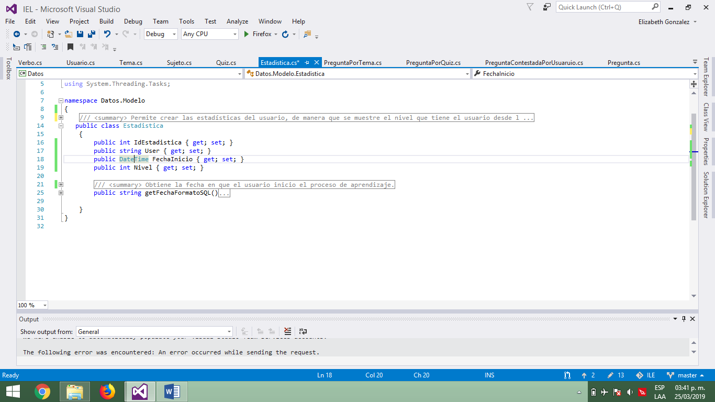

Figura 1. Modelo estadística.

Método getFechaInicio.

Obtiene la fecha en que el usuario inicio el proceso de aprendizaje. Regresa la fecha de inicio en formato aceptable por MySQL (Figura 2).

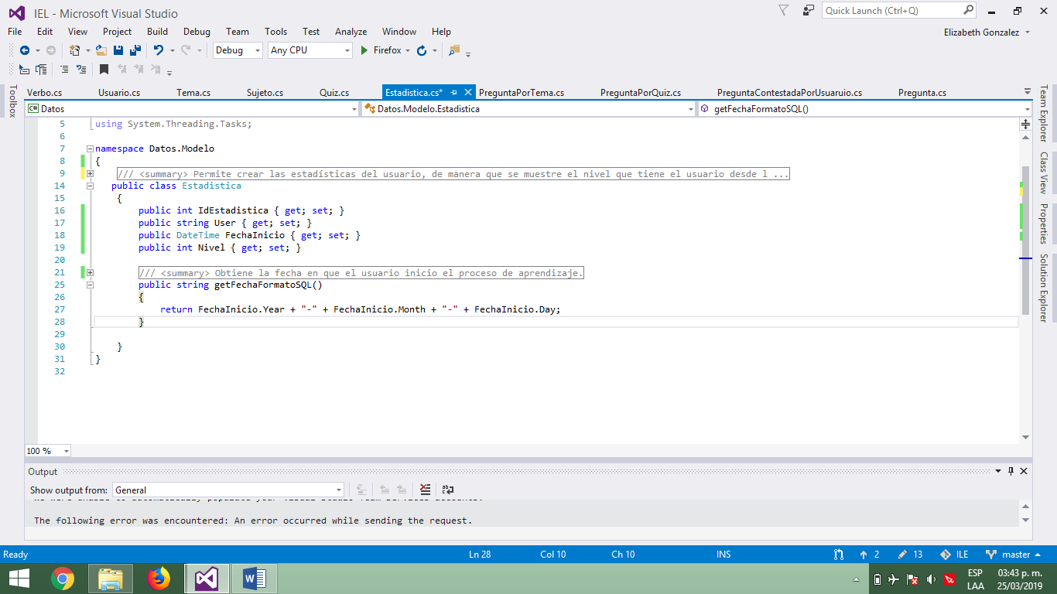

Figura 2. Método getFechaFormatoSQL.

**Modelo gramática.**

Representa la estructura de las gramáticas almacenadas en la base de datos.

Tiene como atributos el identificador de la gramática, el sujeto que se utiliza para la gramática, el tiempo en el que está el verbo, el complemento que puede ser utilizado para esa gramática, y el tipo (figura 3).

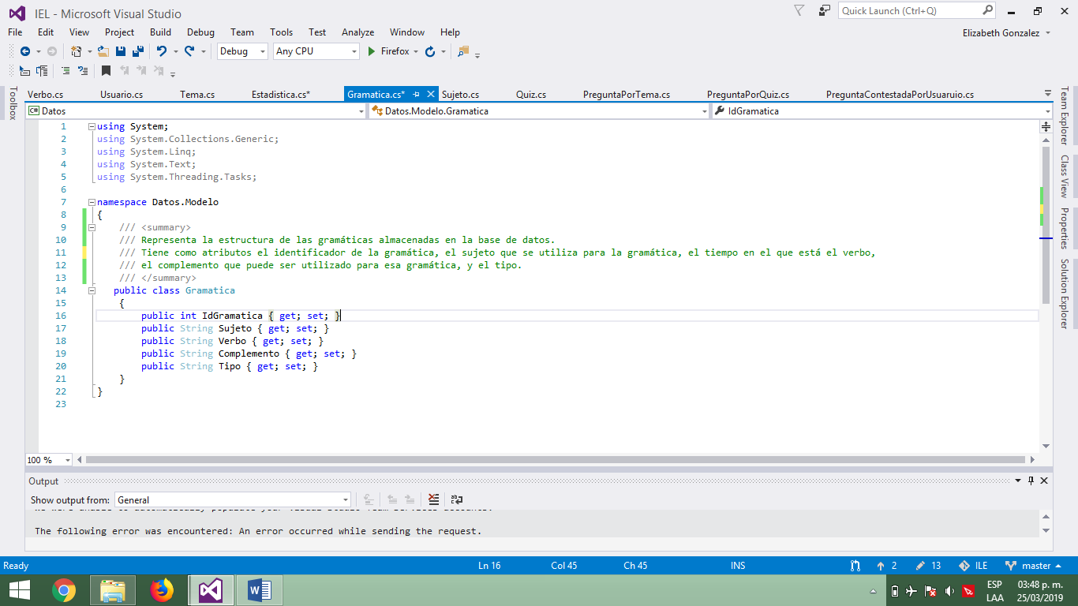

Figura 3. Modelo gramática.

**Modelo gramática por tema.**

Representa la relación de las gramáticas que puede tener cada tema.

Se representa con el identificador del tema y el identificador de la gramática (figura 4).

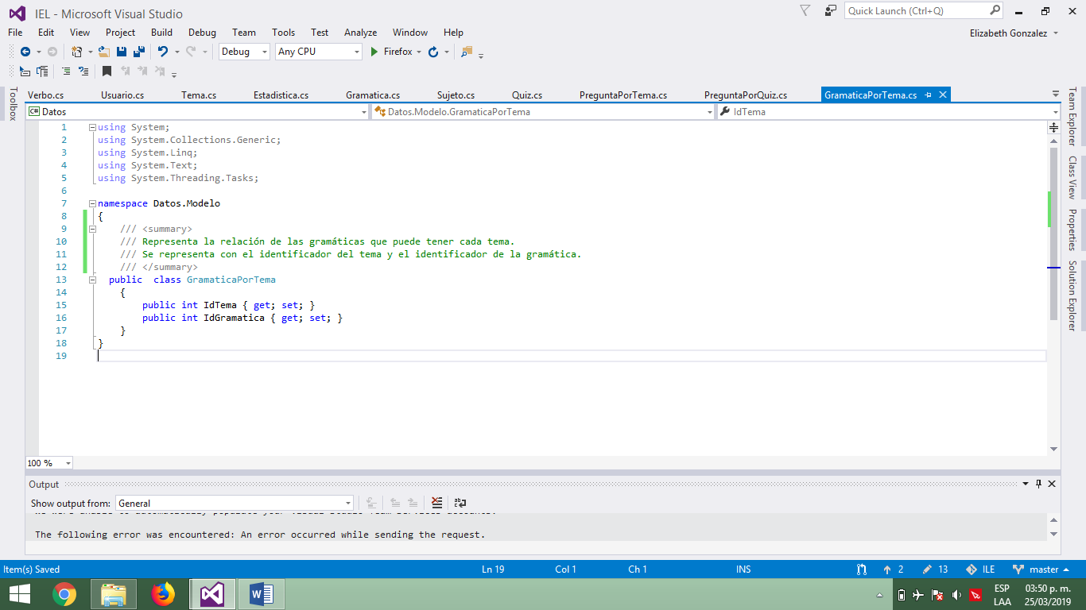

Figura 4. Modelo gramática por tema.

**Modelo práctica.**

Representa las prácticas que puede realizar el usuario en el sitio.

Tiene como atributos el identificador de la práctica, la cantidad de respuestas correctas del usuario, el tema al que pertenece, y el usuario que realizó la práctica (figura 5).

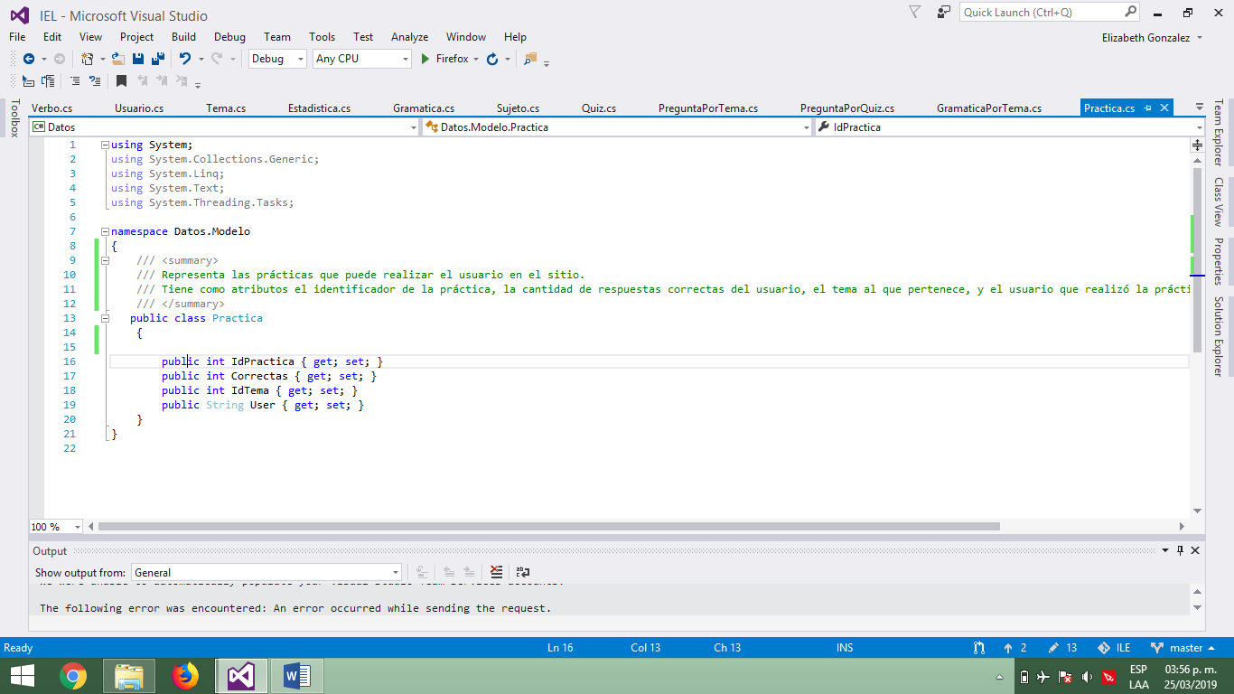

Figura 5. Modelo práctica.

**Modelo pregunta.**

Representa la estructura de una pregunta. Contiene un identificador de la pregunta, la respuesta correcta y tres respuestas incorrectas (figura 6).

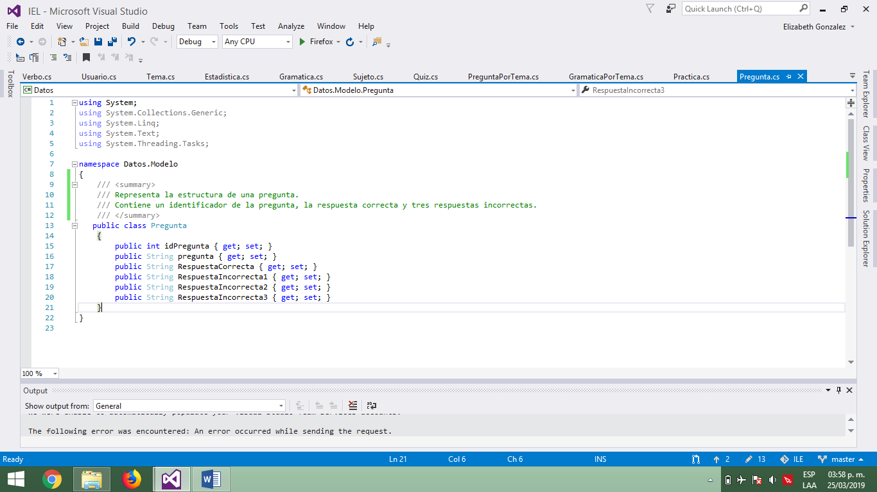

Figura 6. Modelo pregunta.

**Modelo pregunta contestada por usuario.**

Representa la relación entre las preguntas que el usuario contestó y si contestó de manera correcta o incorrecta (figura 7).

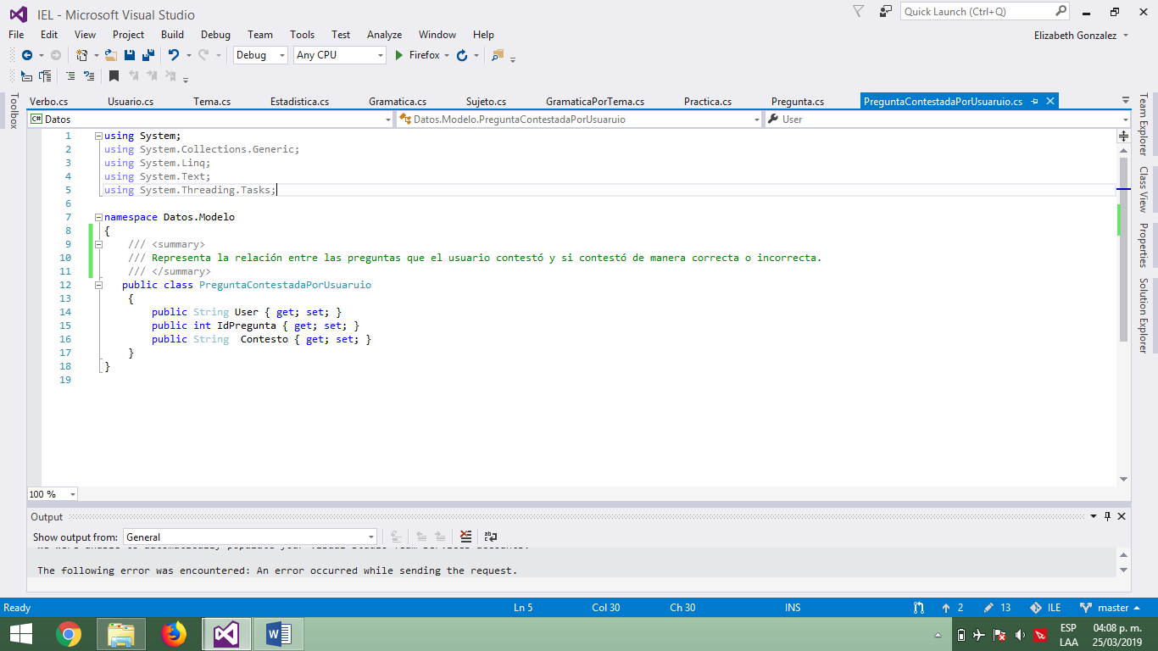

Figura 7. Modelo pregunta contestada por usuario.

**Modelo pregunta por quiz.**

Representa la relación de las preguntas que pertenecen a cada quiz. Como atributos se tienen el id de la pregunta del quiz, el id de la pregunta, y el id del quiz (figura 8).

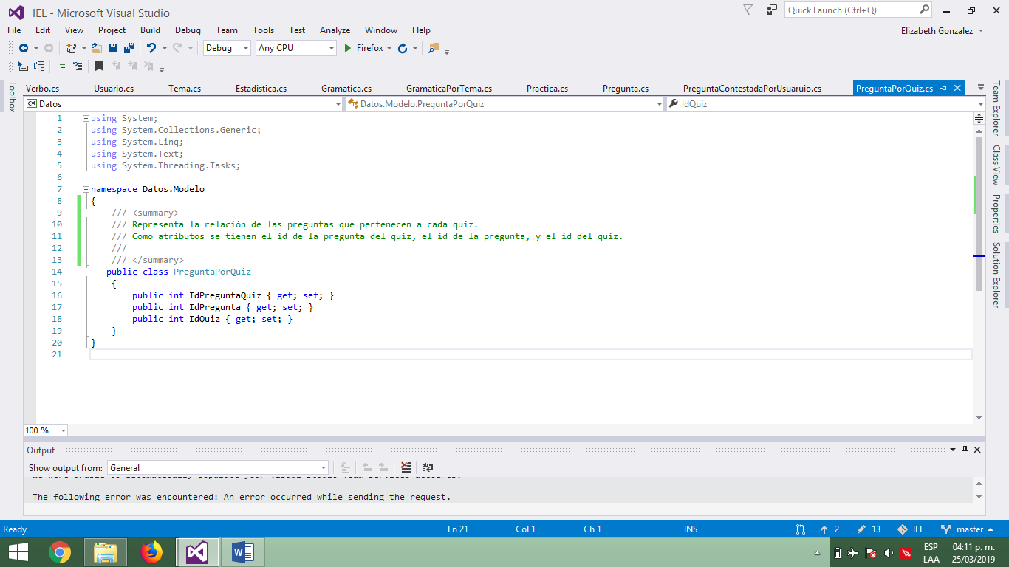

Figura 8. Modelo pregunta por quiz.

**Modelo pregunta por tema.**

Representa la relación de las preguntas que existen en cada tema. Los atributos necesarios para representar la relación, son el identificador de la pregunta, y el identificador del tema (figura 9).

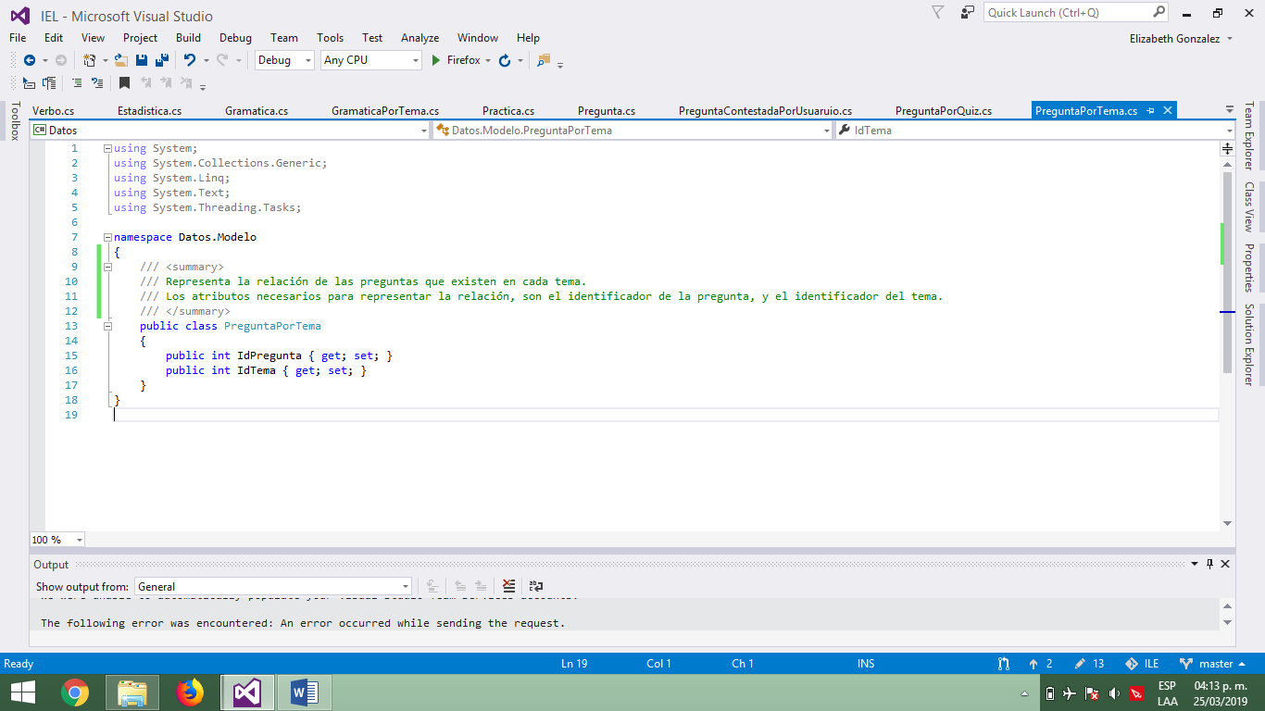

Figura 9. Modelo pregunta por tema.

**Modelo Quiz.**

Se tiene los atributos básicos que identifican a cada quiz, como su identificador y el nombre (figura 10).

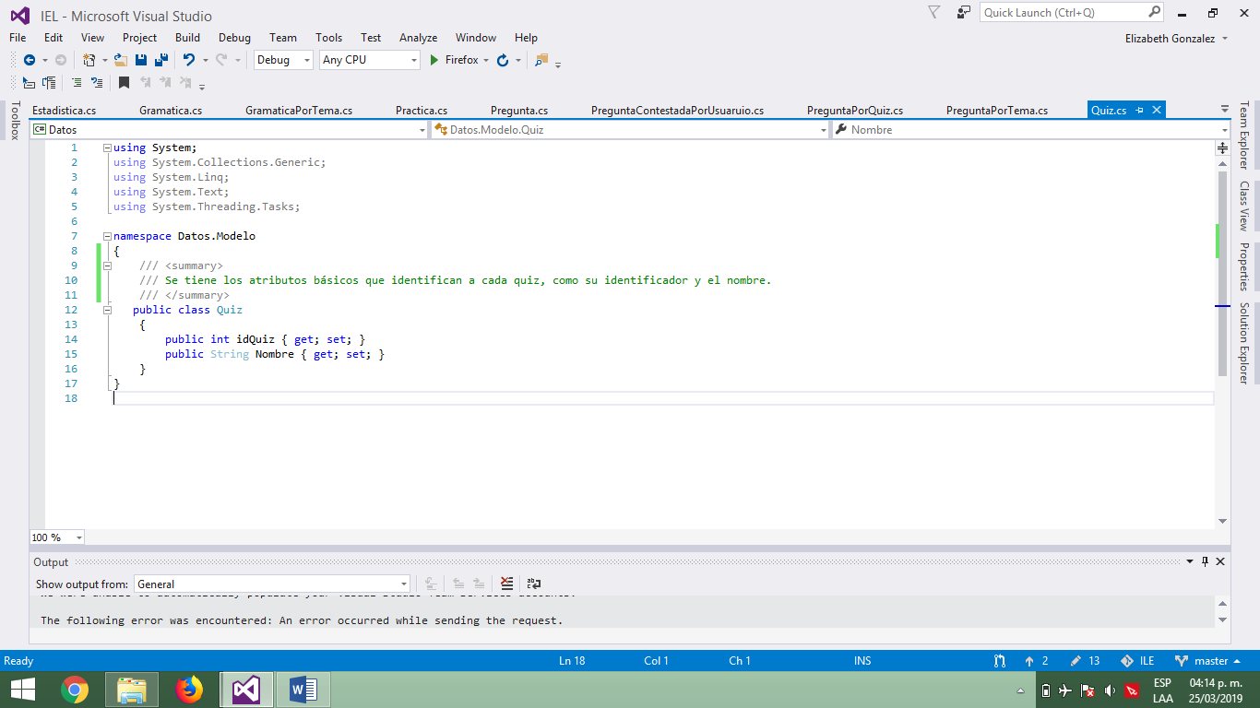

Figura 10. Modelo quiz.

**Modelo sujeto.**

Representa cada uno de los sujetos gramaticales. Cada registro cuenta con un identificador del sujeto, el sujeto en idioma español, el sujeto en idioma inglés, el objeto correspondiente al sujeto, el posesivo correspondiente al sujeto y el sucesivo correspondiente al sujeto (figura 11).

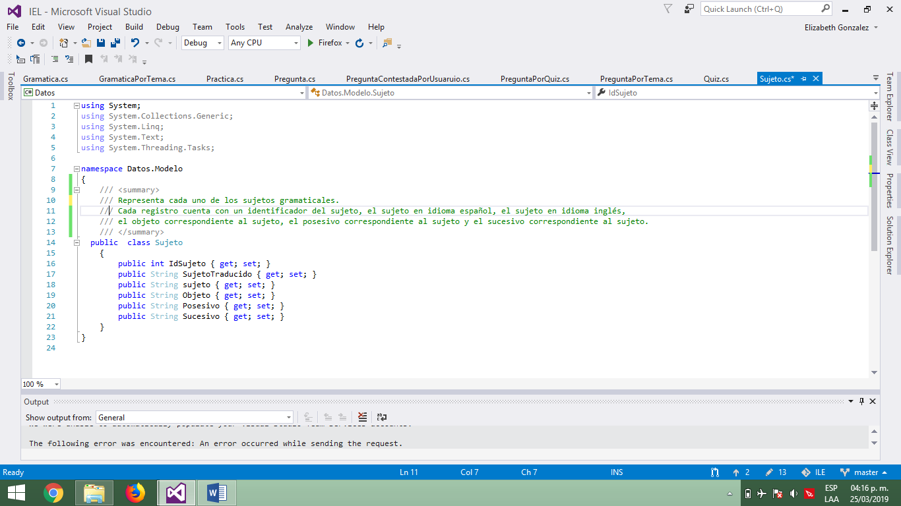

Figura 11. Modelo Sujeto.

**Modelo Tema.**

Representa los temas de aprendizaje para los usuarios. Para cada tema se tiene un identificador, el nombre del tema en español, el nombre del tema en inglés (figura 12).

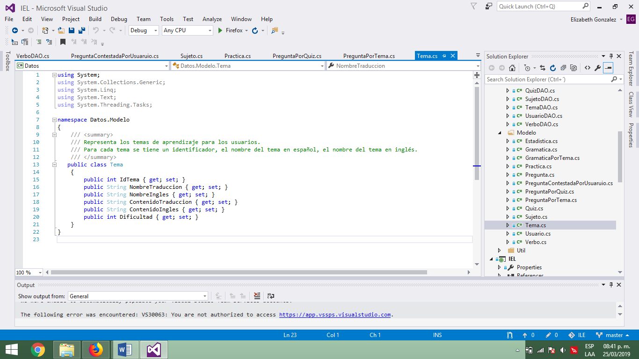

Figura 12. Modelo tema.

**Modelo Usuario.**

Representa cada usuario registrado. Cada usuario tiene como atributos su nombre de usuario, contraseña, nombre completo, correo, foto y privilegios (figura 13).

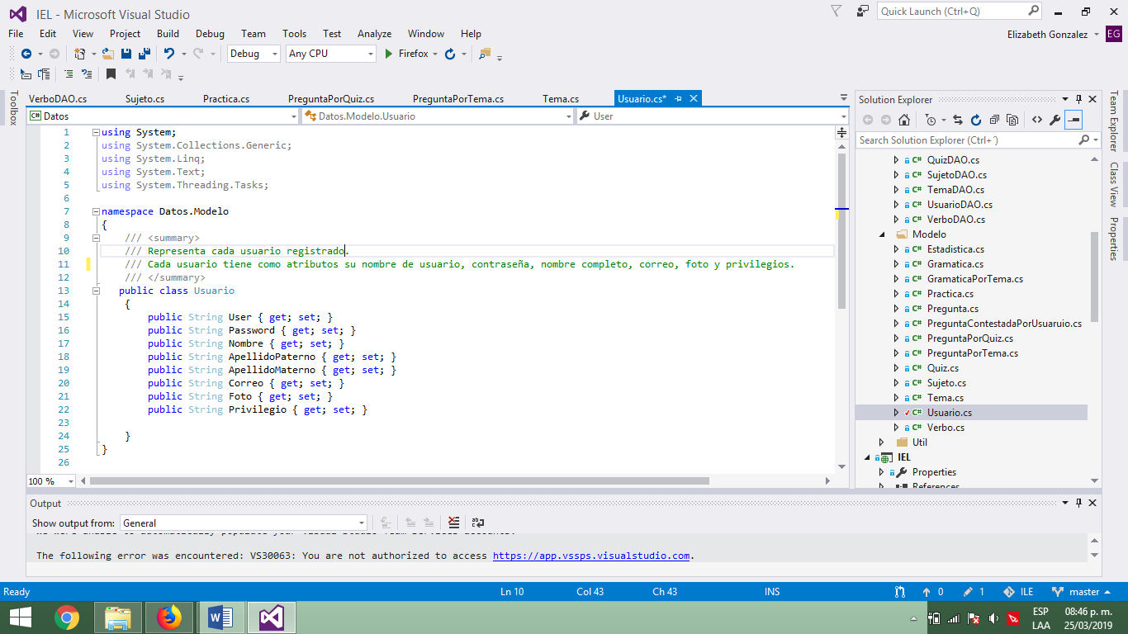

Figura 13. Modelo usuario.

**Modelo Verbo.**

Representa un verbo en su forma infinitiva y en todos los tiempos. Como atributos se tiene el identificador del verbo, el verbo en idioma español, el verbo en pasado simple y el verbo en pasado participio (figura 14).

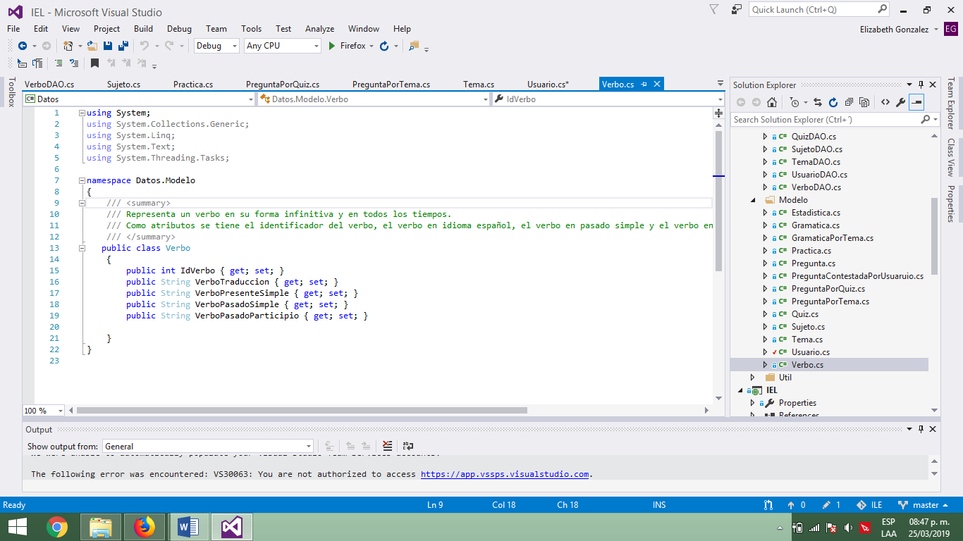

Figura 14. Modelo verbo.

**DAOS**

En esta sección se describen todas las operaciones que se realizan a la base de datos mediante las clases DAOS de cada modelo, que permiten insertar, editar, obtener registros de manera individual, todos los registros de cada tabla, además de permitir eliminar registros de la misma.

**DAO Estadística.**

En este DAO se encuentran todas las operaciones que se pueden realizar en la base de datos. A continuación se describen los métodos que permiten realizar estas operaciones.

Método getALL.

Obtiene todos los registros almacenados en la tabla Estadística. Regresa una lista de tipo estadística (figura 15).

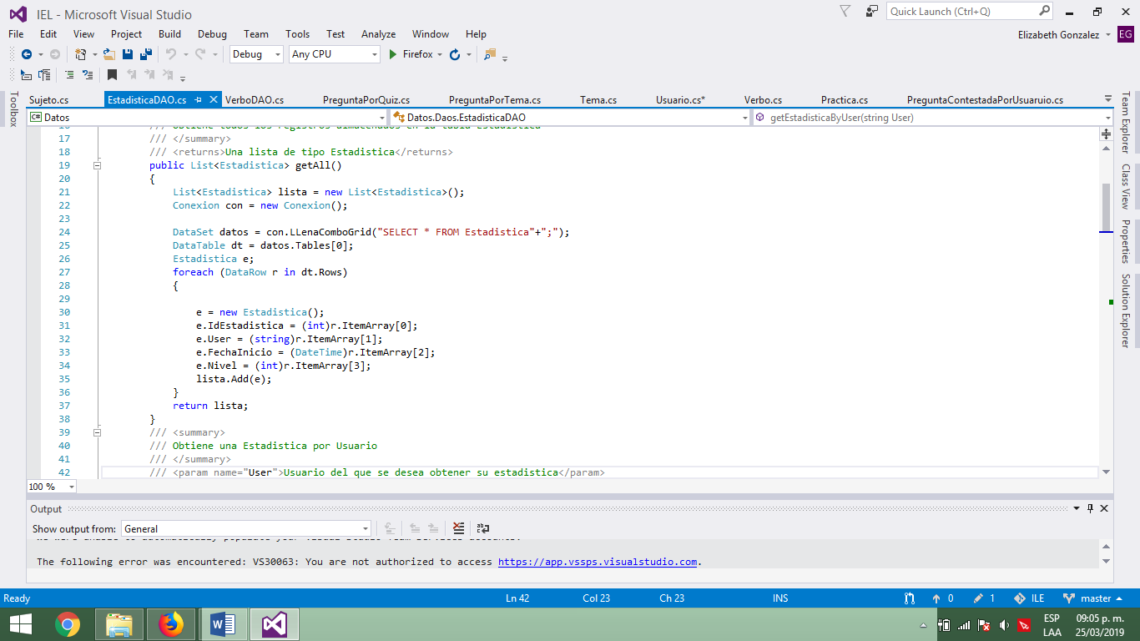

Figura 15. Método getALL del DAO de estadística.

Método getEstadisticaByUser.

Obtiene una estadística por usuario. Como parámetro, recibe un usuario del que se desea obtener su estadística de aprendizaje. Este método retorna la estadística del usuario (figura 16).

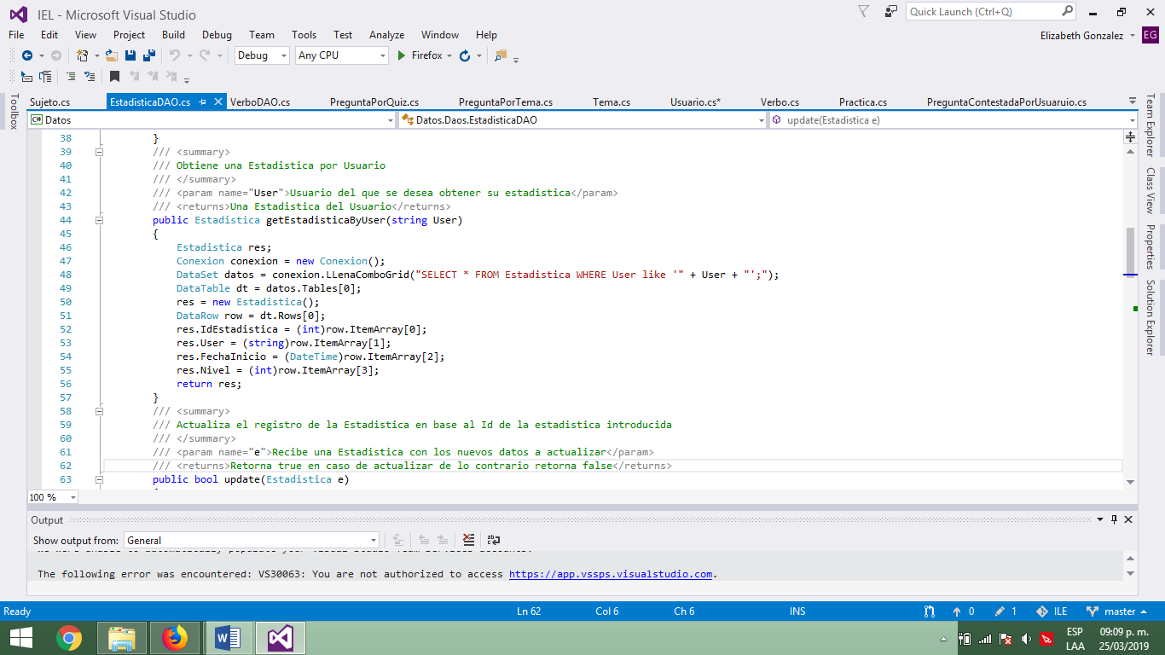

Figura 16. Método getEstadisticaByUser del DAO de estadística.

Método update.

Actualiza el registro de la estadística en base al Id de la estadística introducida. Recibe como parámetro una estadística con los nuevos datos a actualizar. Retorna true en caso de actualizar correctamente, de lo contrario retorna false (figura 17).

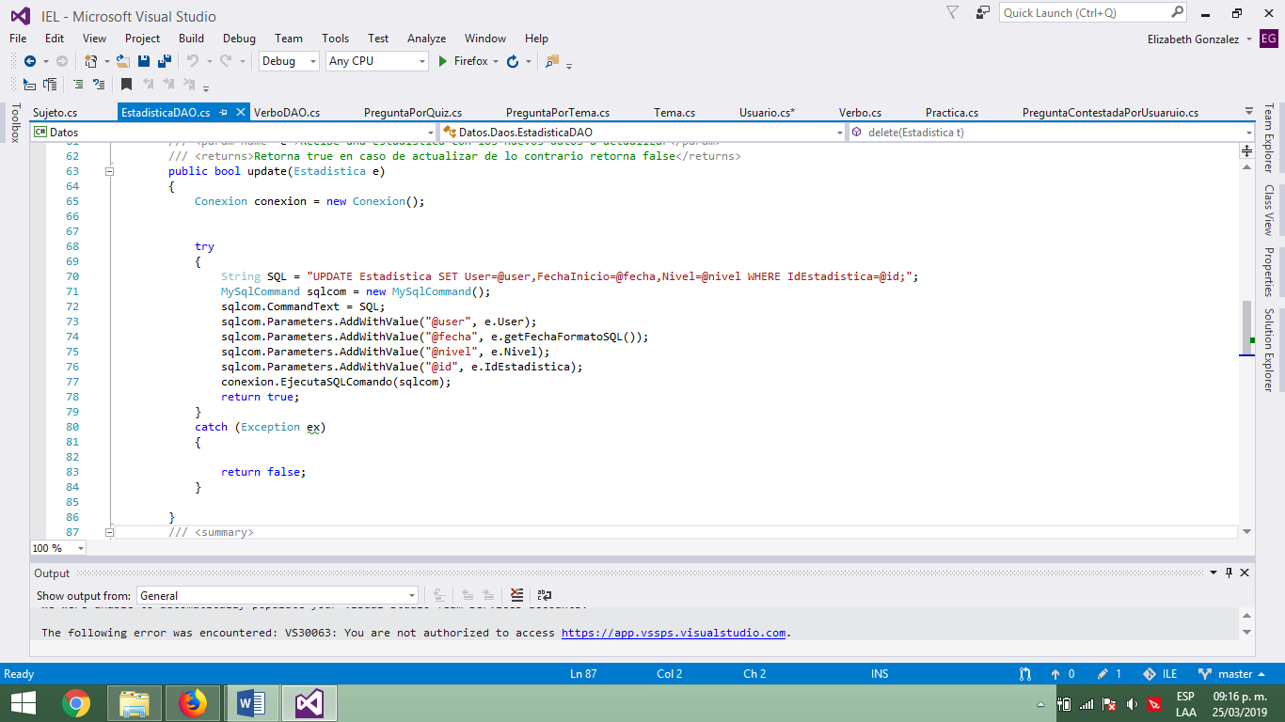

Figura 17. Método update del DAO de estadística.

Método delete.

Elimina el registro de la estadística en base al Id de la estadística introducida. Recibe la estadística a eliminar. Retorna true si se pudo eliminar el registro de lo contrario retorna false (figura 18).

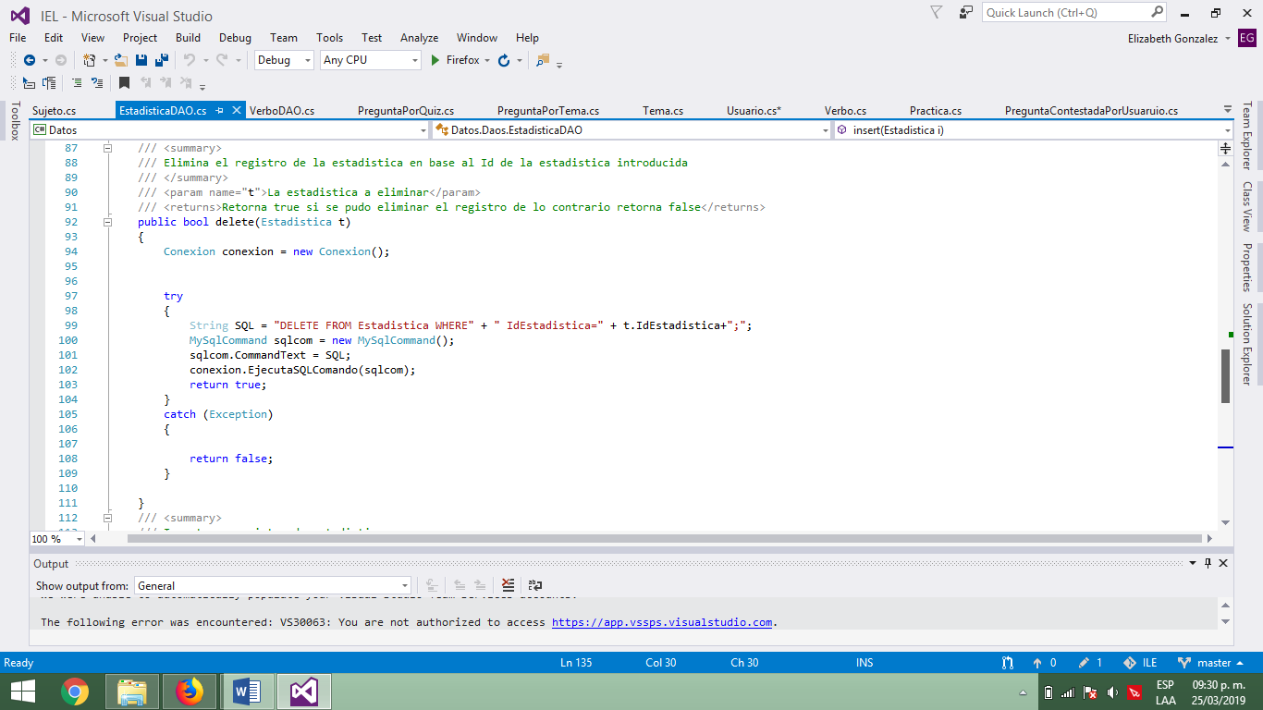

Figura 18. Método delete del DAO de estadística.

Método insert.

Inserta un registro de estadística. Recibe como parámetro la nueva estadística a insertar. Retorna true si se pudo insertar el registro, de lo contrario retorna falso (figura 19).

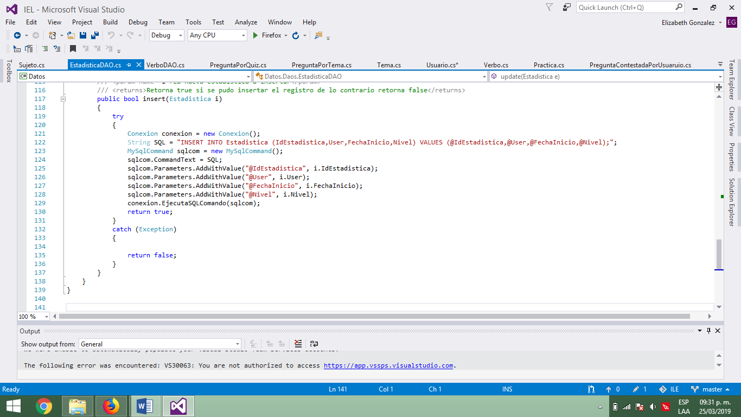

Figura 19. Método insert del DAO de estadística.

**DAO Gramática.**

En este DAO se encuentran todas las operaciones que se pueden realizar en la base de datos. A continuación se describen los métodos que permiten realizar estas operaciones.

Método getALL.

Obtiene todos los registros almacenados en la tabla gramática. Regresa una lista de tipo gramática (figura 20).

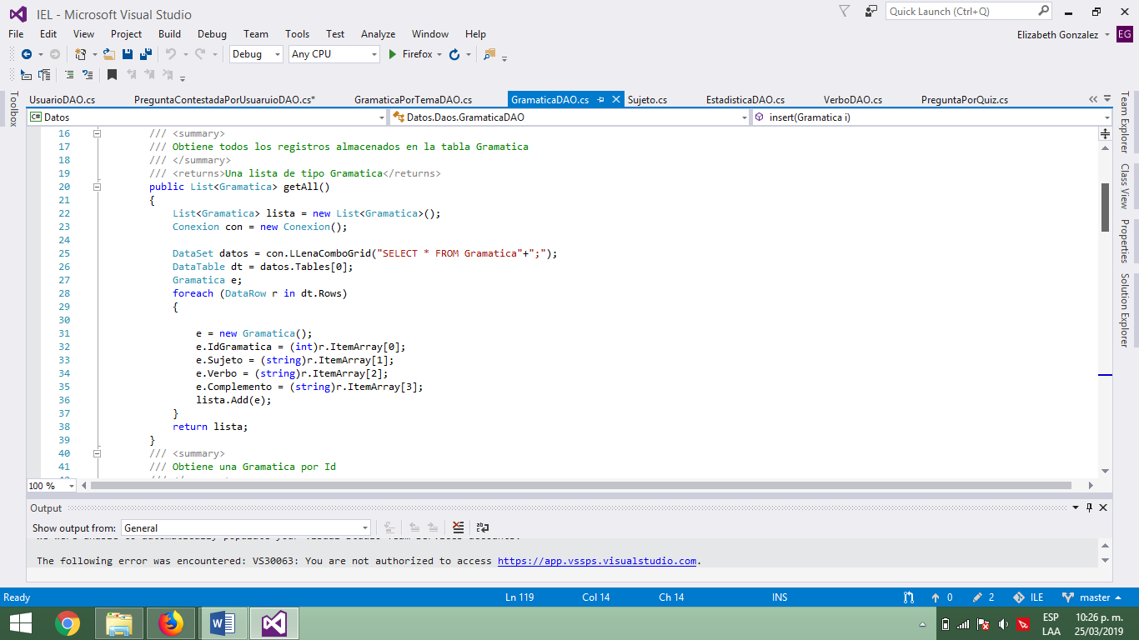

Figura 20. Método getAll del DAO de gramática.

Método getGramaticaByID.

Obtiene una gramática por id. Como parámetro recibe el id de la gramática que se desea obtener. Retorna la gramática en base el ID (figura 21).

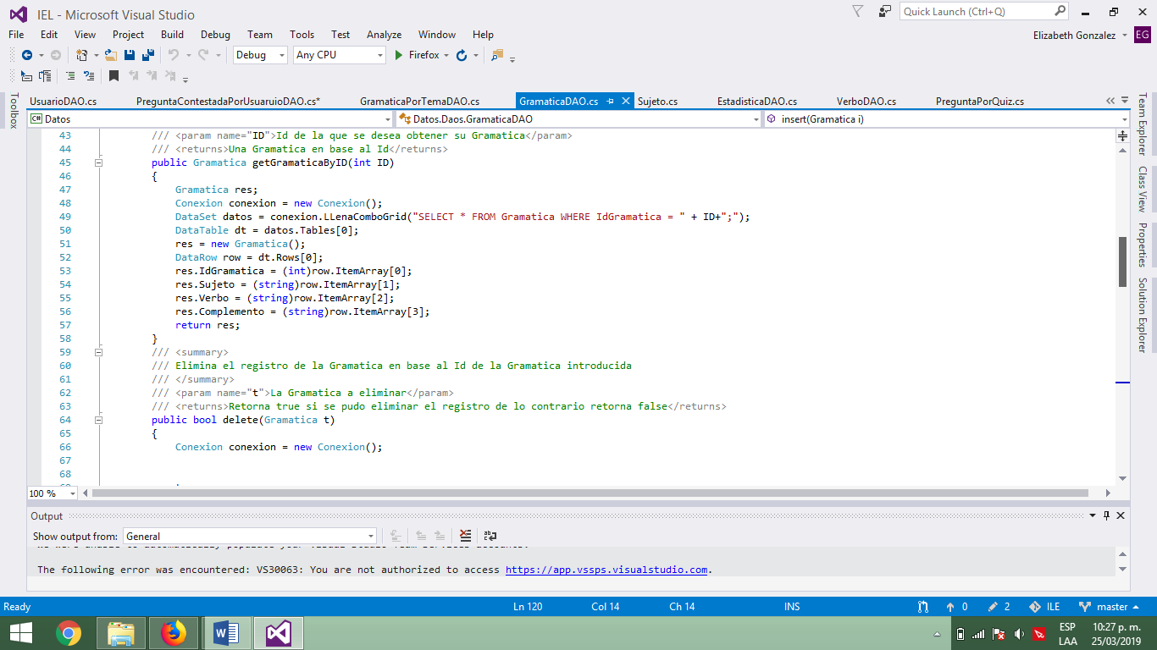

Figura 21. Método getByID del DAO de gramática.

Método delete.

Elimina el registro de la gramática en base al Id de la gramática introducida. Como parámetro recibe la gramática a eliminar. Retorna true si se pudo eliminar el registro, de lo contrario retorna false (figura 22).

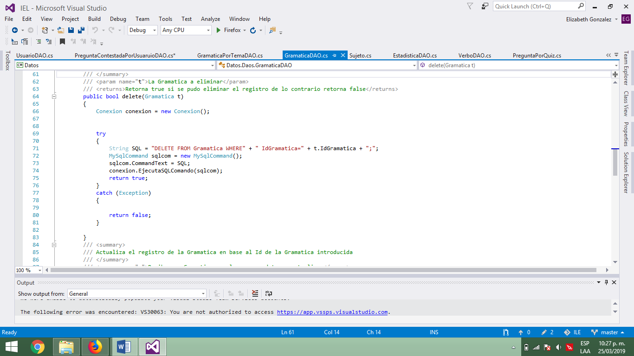

Figura 22. Método delete del DAO de gramática.

Método update.

Actualiza el registro de la gramática en base al ID de la gramática introducida. Recibe como parámetro una gramática con los nuevos datos a actualizar. Retorna true en caso de actualizar, de lo contrario retorna false (figura 23).

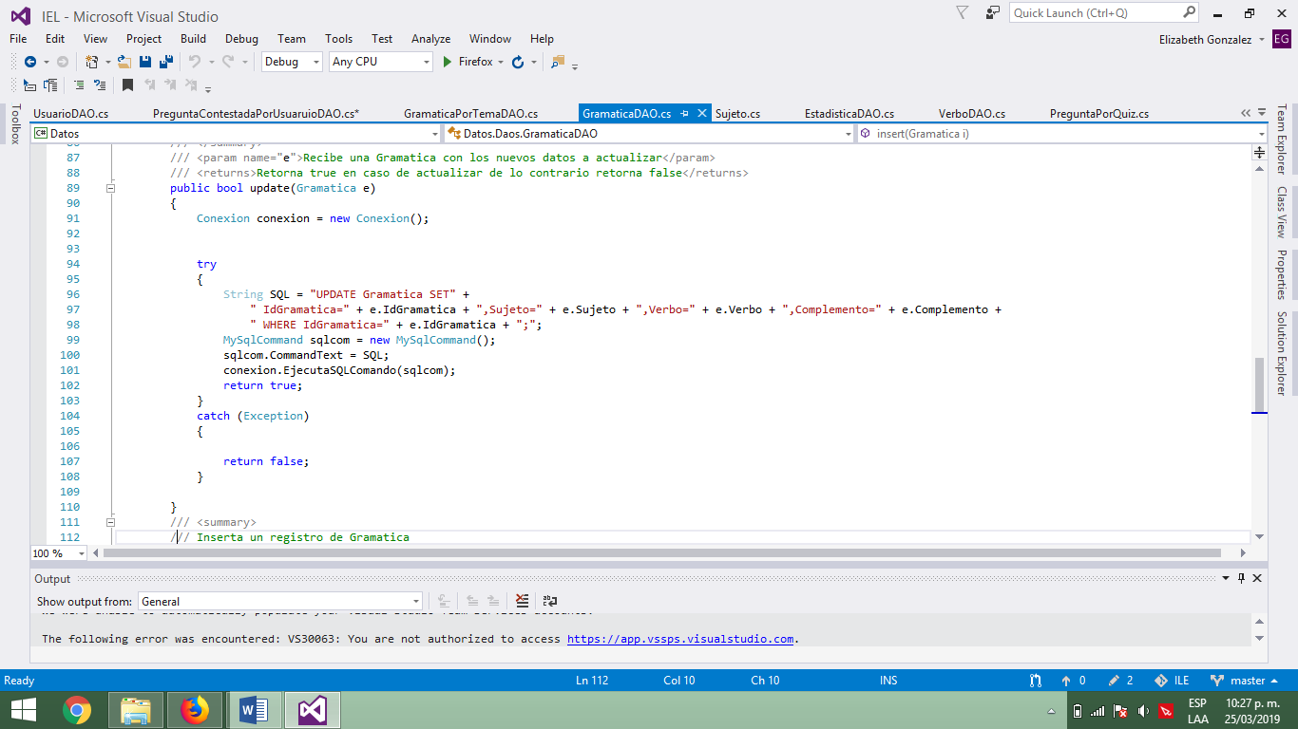

Figura 23. Método update del DAO de gramática.

Método insert.

Inserta un registro de gramática. Recibe como parámetro la nueva gramática a insertar. Retorna ture si se pudo insertar el registro, de lo contrario retorna false (figura 24).

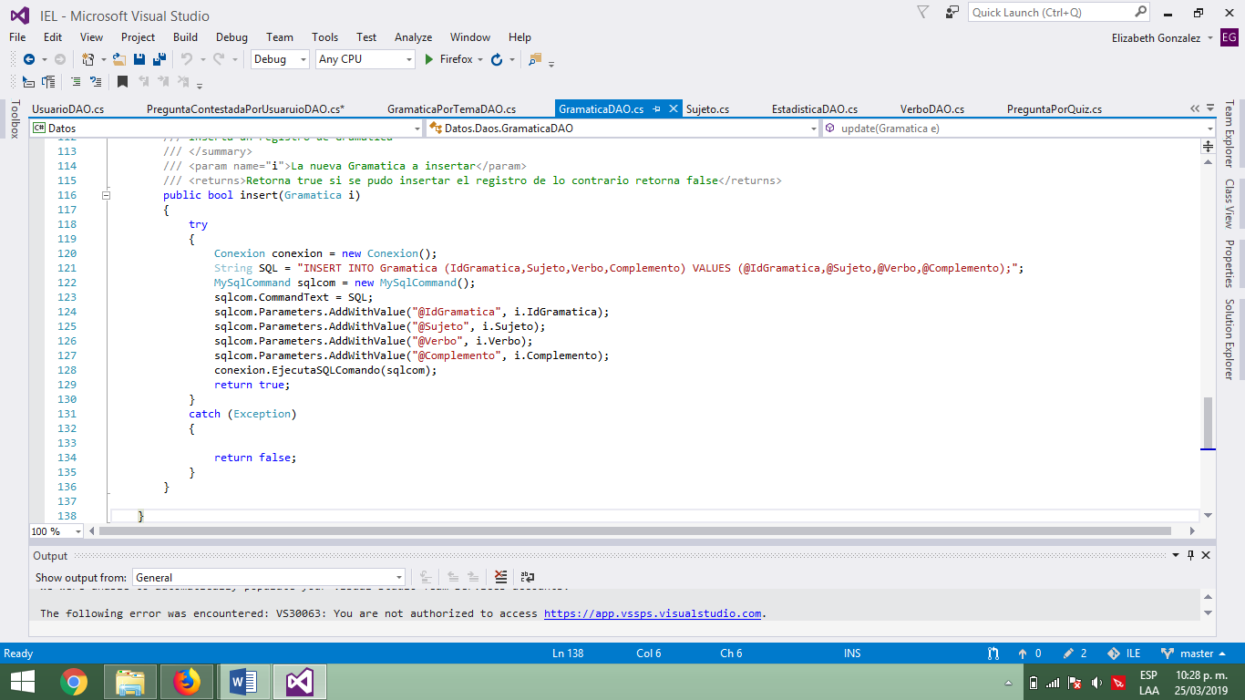

Figura 24. Método insert del DAO de gramática.

**DAO Gramática por tema.**

En este DAO se encuentran todas las operaciones que se pueden realizar en la base de datos. A continuación se describen los métodos que permiten realizar estas operaciones.

Método getALL.

Obtiene todos los registros almacenados en la tabla gramática por tema. Regresa una lista de tipo gramática por tema (figura 25).

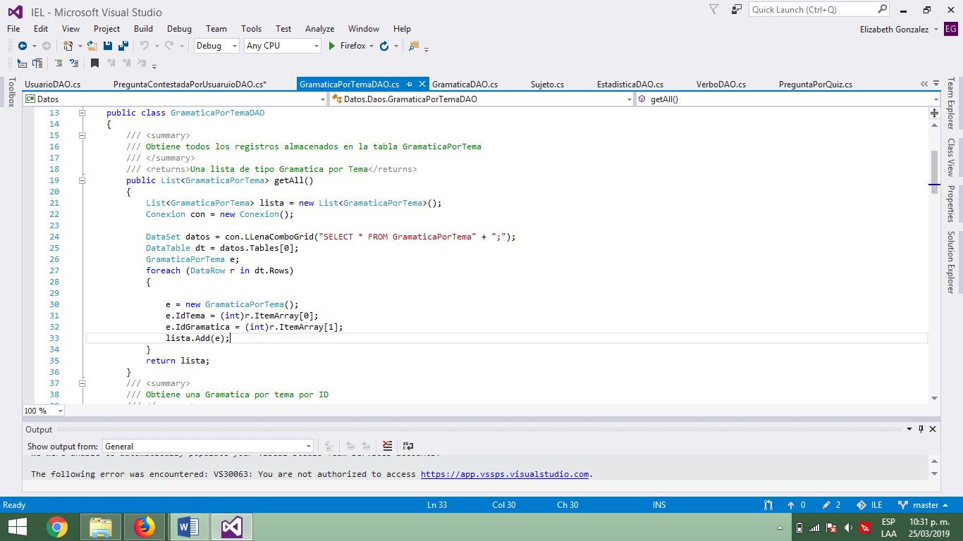

Figura 25. Método getAll del DAO de tema.

Método getGramaticaPorTemaByID.

Obtiene una gramática por tema por id. Como parámetro recibe el id de la gramática por tema que se desea obtener. Retorna la gramática por tema en base el ID (figura 26).

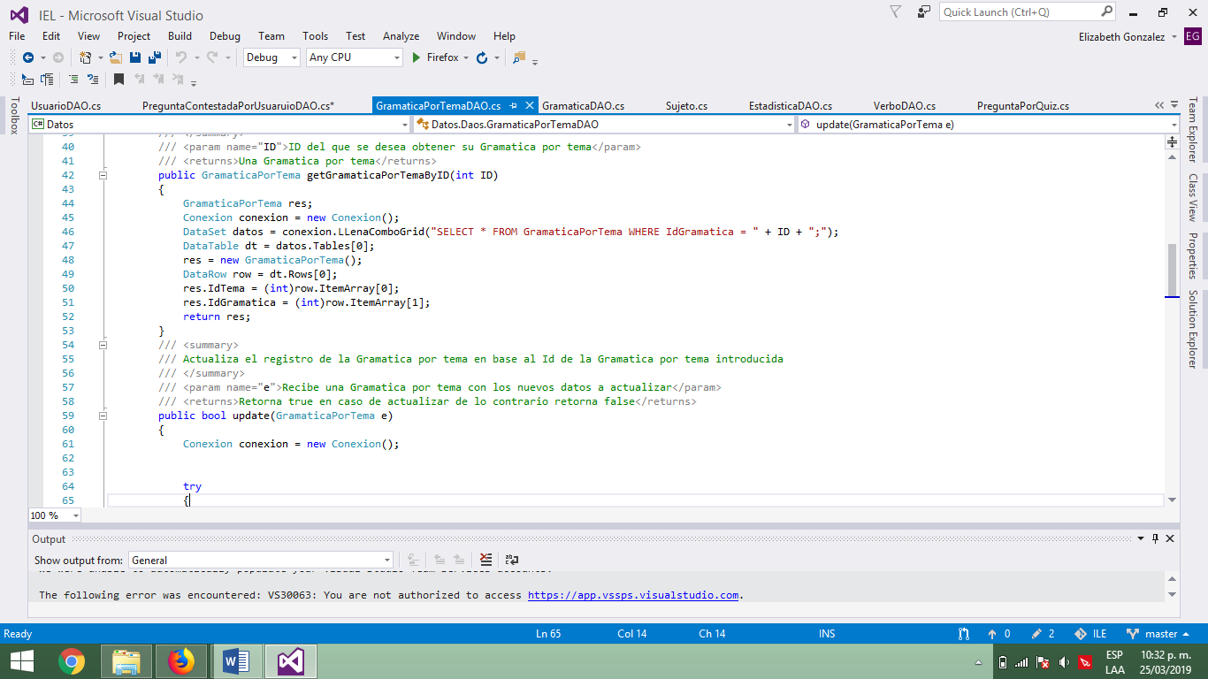

Figura 26. Método getByID del DAO de tema.

Método delete.

Elimina el registro de la gramática por tema en base al Id de la gramática por tema introducida. Como parámetro recibe la gramática por tema a eliminar. Retorna true si se pudo eliminar el registro, de lo contrario retorna false (figura 27).

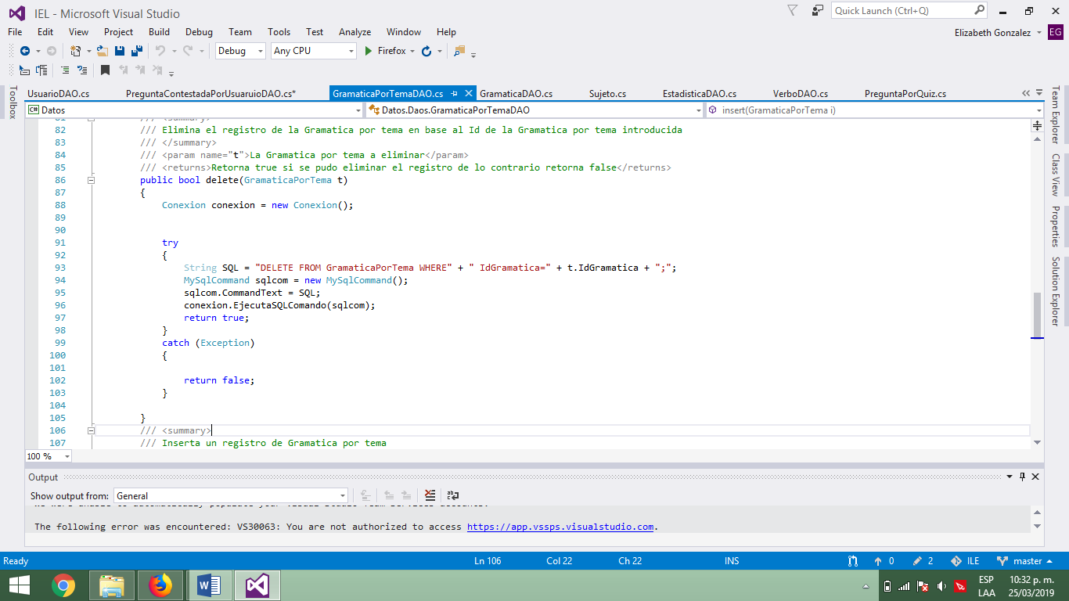

Figura 27. Método delete del DAO de tema.

Método update.

Actualiza el registro de la gramática por tema en base al ID de la gramática por tema introducida. Recibe como parámetro una gramática por tema con los nuevos datos a actualizar. Retorna true en caso de actualizar, de lo contrario retorna false (figura 28).

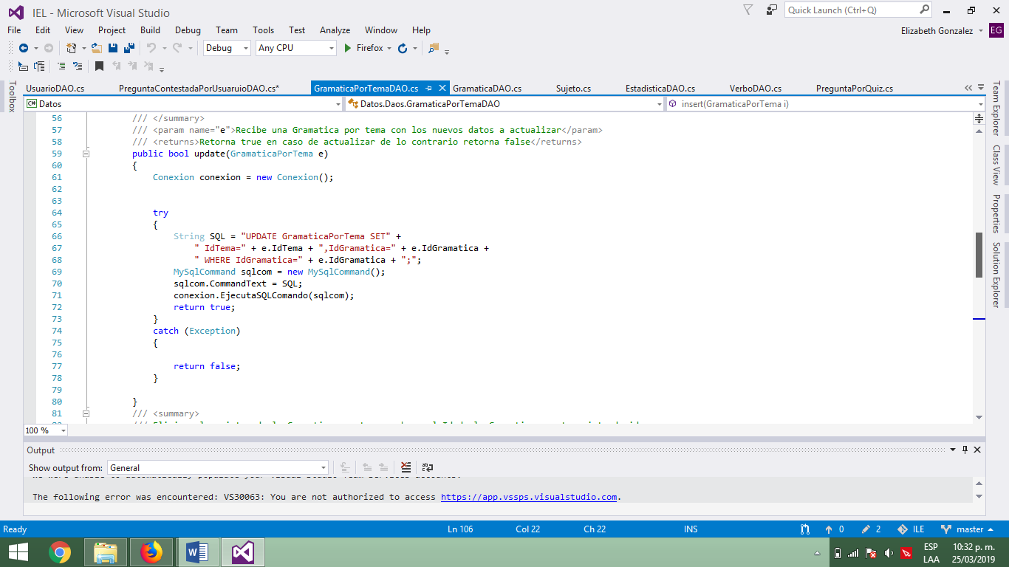

Figura 28. Método update del DAO de tema.

Método insert.

Inserta un registro de gramática por tema. Recibe como parámetro la nueva gramática por tema a insertar. Retorna ture si se pudo insertar el registro, de lo contrario retorna false (figura 29).

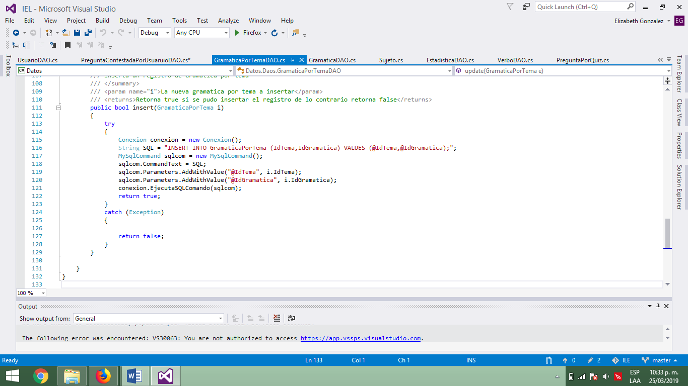

Figura 29. Método insert del DAO de tema.

**DAO Práctica.**

En este DAO se encuentran todas las operaciones que se pueden realizar en la base de datos. A continuación se describen los métodos que permiten realizar estas operaciones.

Método getALL.

Obtiene todos los registros almacenados en la tabla práctica. Regresa una lista de tipo práctica (figura 30).

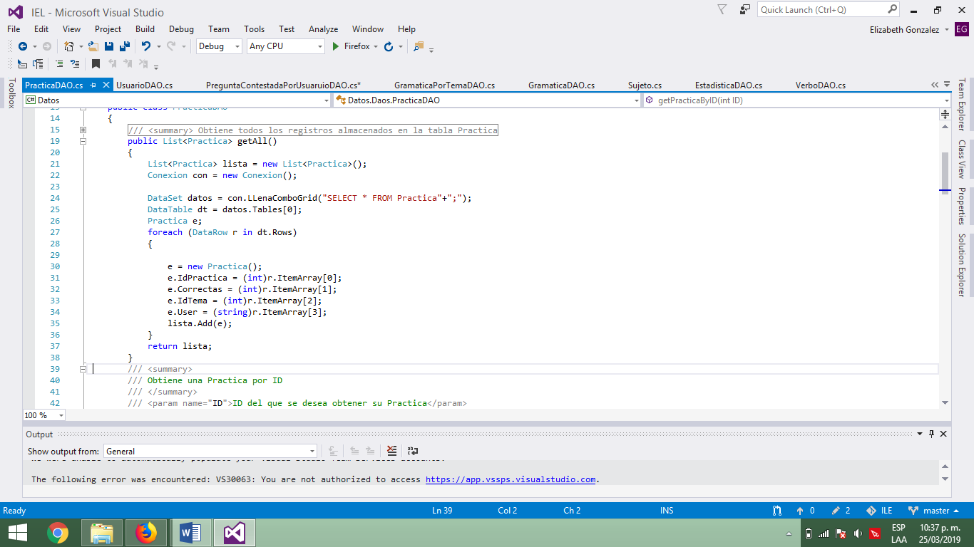

Figura 30. Método getAll del DAO de práctica.

Método getPracticaByID.

Obtiene una práctica por id. Como parámetro recibe el id de la práctica que se desea obtener. Retorna la práctica en base el ID (figura 31).

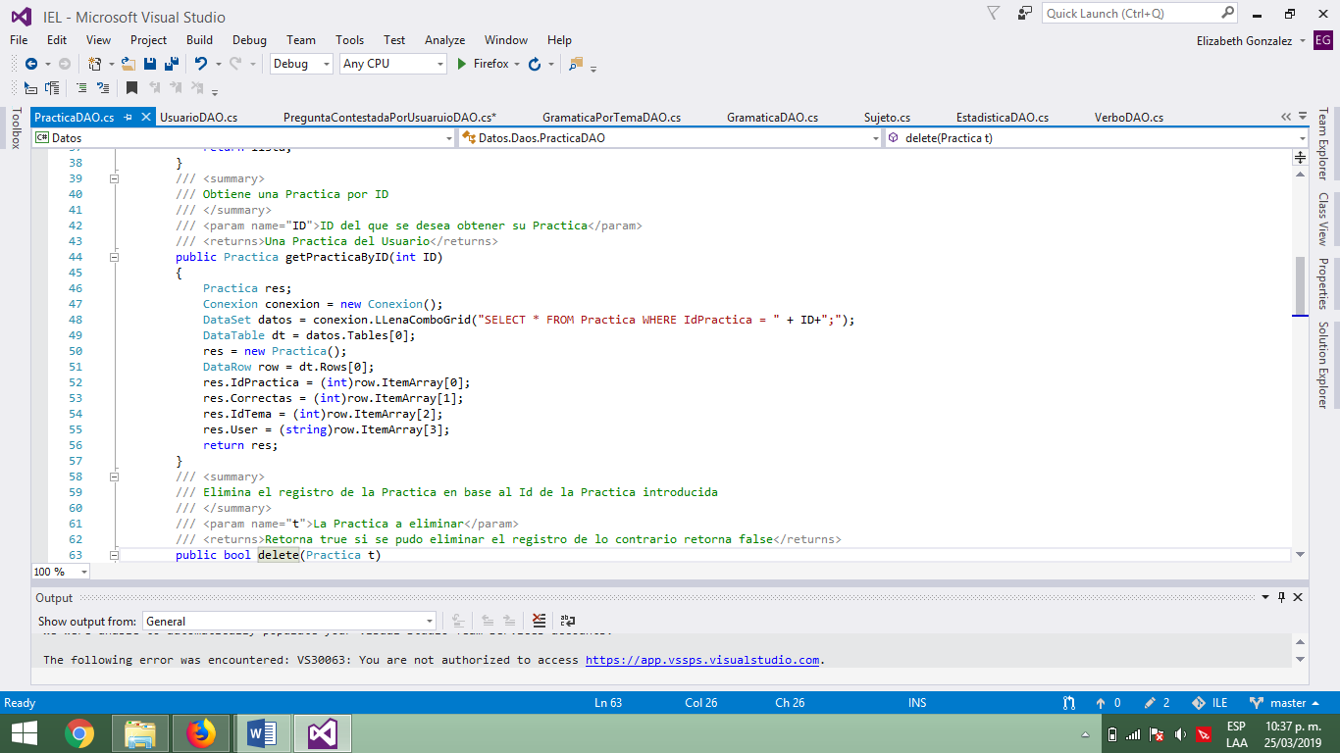

Figura 31. Método getByID del DAO de práctica.

Método delete.

Elimina el registro de la práctica en base al Id de la práctica introducida. Como parámetro recibe la práctica a eliminar. Retorna true si se pudo eliminar el registro, de lo contrario retorna false (figura 32).

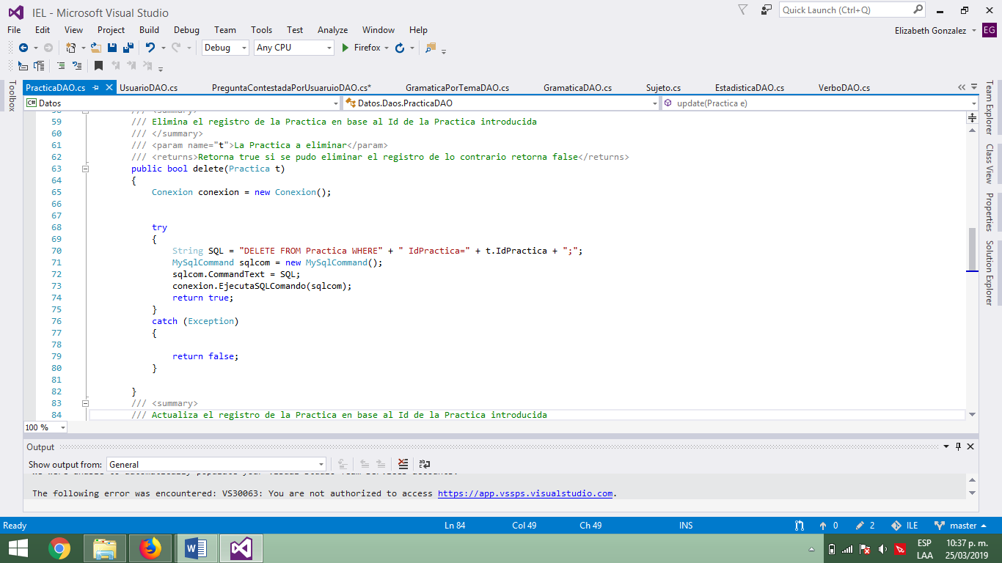

Figura 32. Método delete del DAO de práctica.

Método update.

Actualiza el registro de la práctica en base al ID de la práctica introducida. Recibe como parámetro una práctica con los nuevos datos a actualizar. Retorna true en caso de actualizar, de lo contrario retorna false (figura 33).

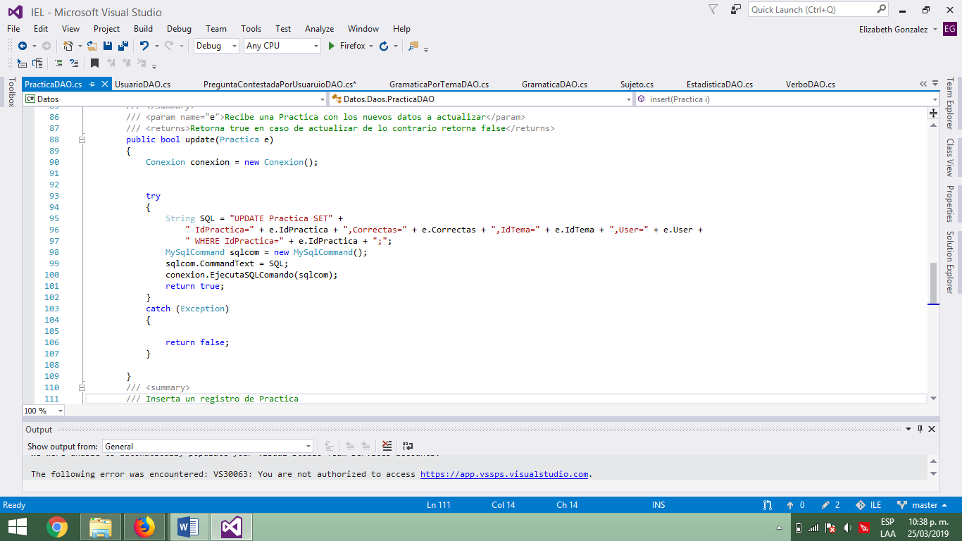

Figura 33. Método update del DAO de práctica.

Método insert.

Inserta un registro de práctica. Recibe como parámetro la nueva práctica a insertar. Retorna ture si se pudo insertar el registro, de lo contrario retorna false (figura 34).

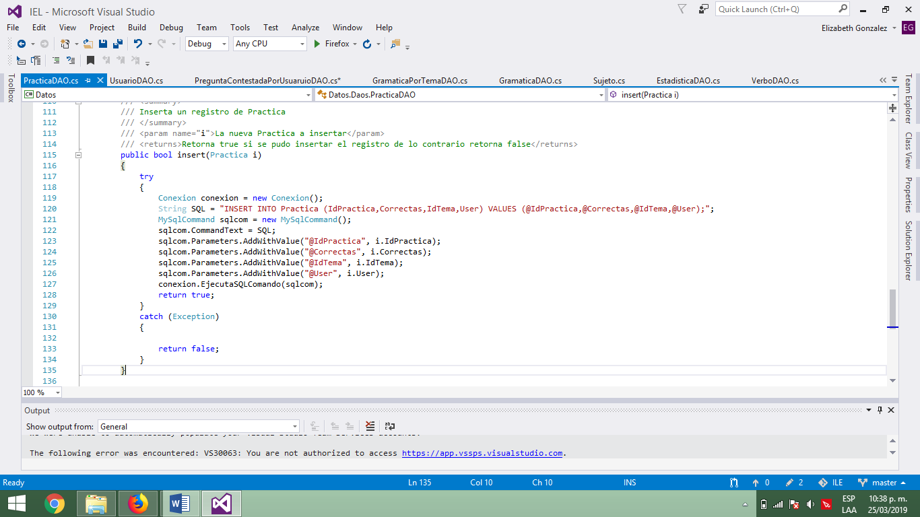

Figura 34. Método insert del DAO de práctica.

**DAO Pregunta contestada por usuario.**

En este DAO se encuentran todas las operaciones que se pueden realizar en la base de datos. A continuación se describen los métodos que permiten realizar estas operaciones.

Método getALL.

Obtiene todos los registros almacenados en la tabla pregunta contestada por usuario. Regresa una lista de tipo pregunta contestada por usuario (figura 35).

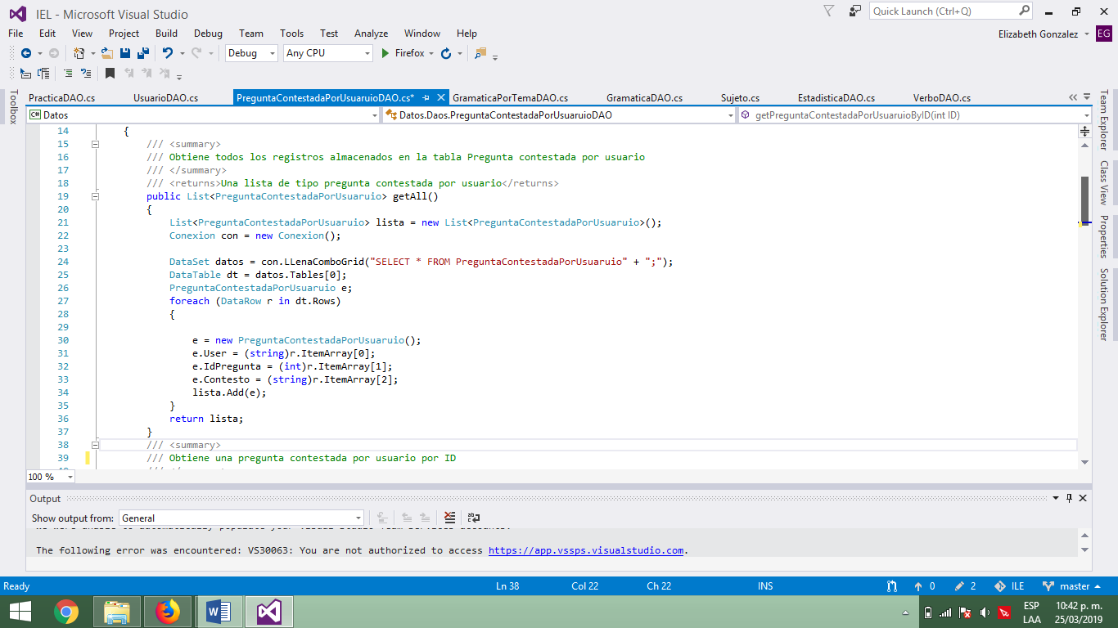

Figura 35. Método getAll del DAO de pregunta contestada por usuario.

Método getPreguntaContestadaPorUsuarioByID.

Obtiene una pregunta contestada por usuario por id. Como parámetro recibe el id de la pregunta contestada por usuario que se desea obtener. Retorna la pregunta contestada por usuario en base el ID (figura 36).

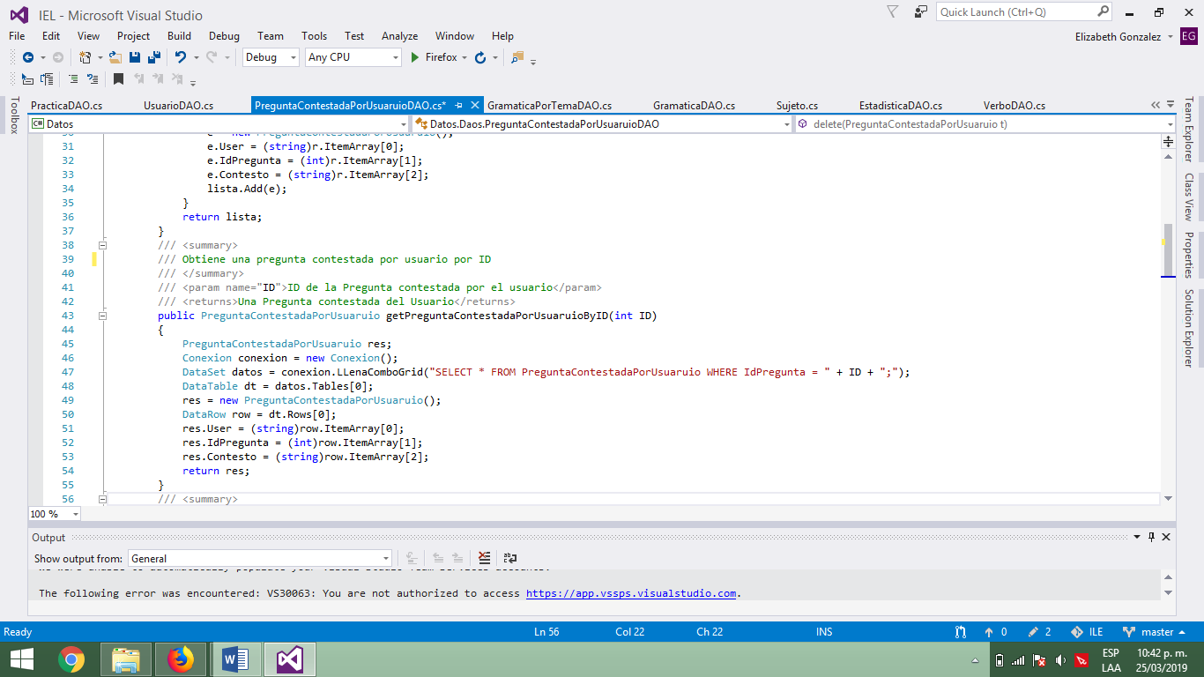

Figura 36. Método getById del DAO de pregunta contestada por usuario.

Método delete.

Elimina el registro de la pregunta contestada por usuario en base al Id de la pregunta contestada por usuario introducida. Como parámetro recibe la pregunta contestada por usuario a eliminar. Retorna true si se pudo eliminar el registro, de lo contrario retorna false (figura 37).

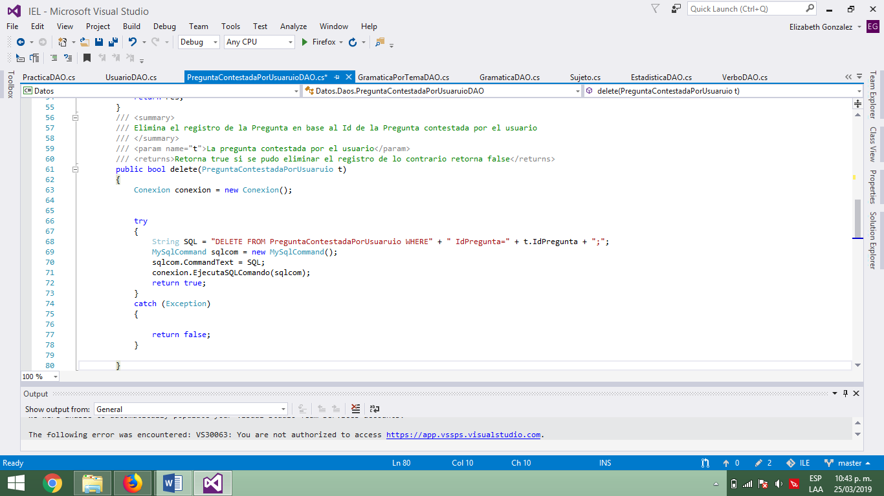

Figura 37. Método delete del DAO de pregunta contestada por usuario.

Método update.

Actualiza el registro de la pregunta contestada por usuario en base al ID de la pregunta contestada por usuario introducida. Recibe como parámetro una pregunta contestada por usuario con los nuevos datos a actualizar. Retorna true en caso de actualizar, de lo contrario retorna false (figura 38).

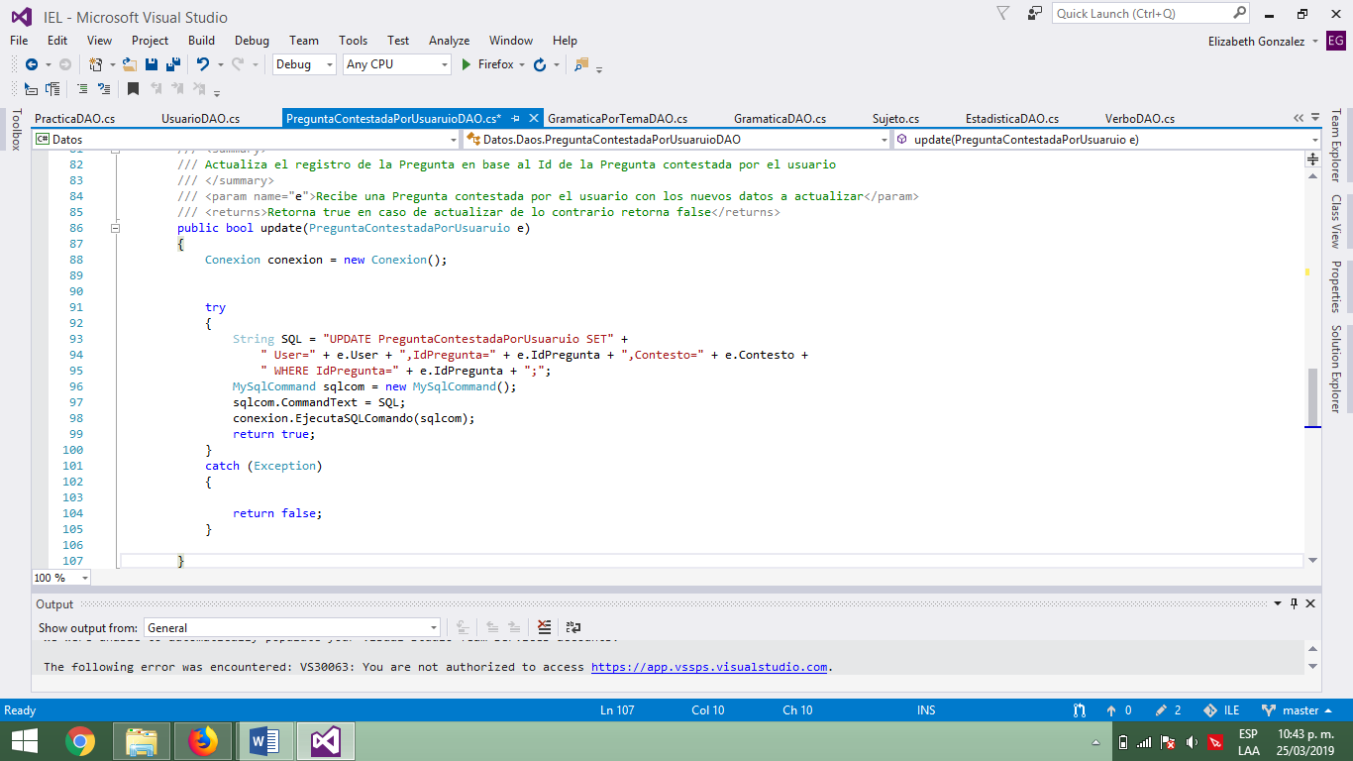

Figura 38. Método update del DAO de pregunta contestada por usuario.

Método insert.

Inserta un registro de pregunta contestada por usuario. Recibe como parámetro la nueva pregunta contestada por usuario a insertar. Retorna ture si se pudo insertar el registro, de lo contrario retorna false (figura 39).

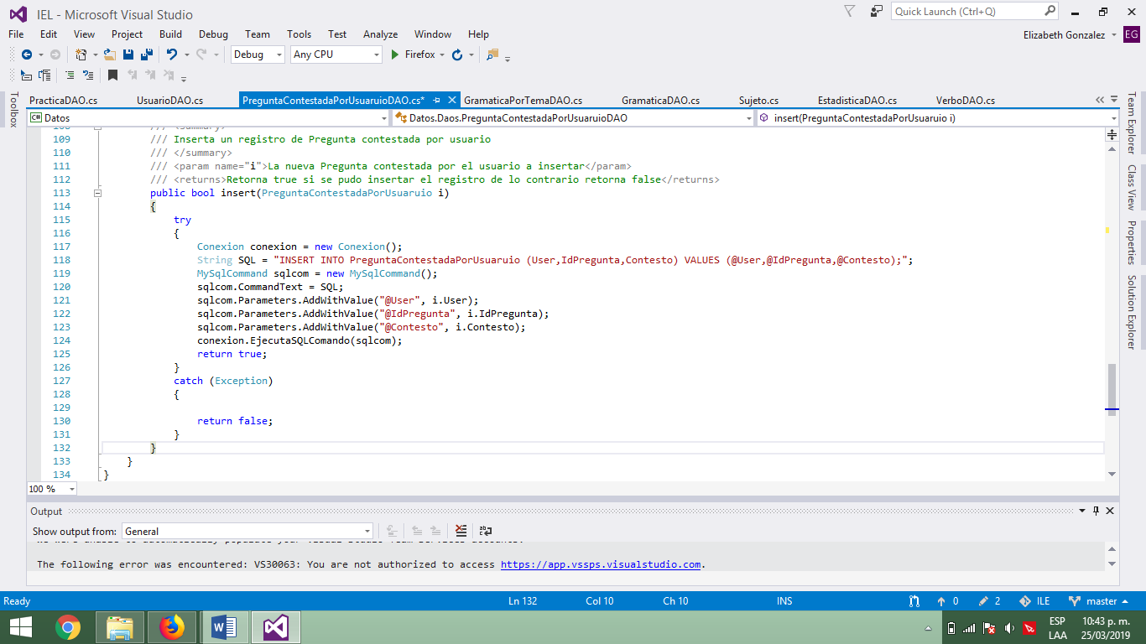

Figura 39. Método insert del DAO de pregunta contestada por usuario.

**DAO pregunta.**

En este DAO se encuentran todas las operaciones que se pueden realizar en la base de datos. A continuación se describen los métodos que permiten realizar estas operaciones.

Método getALL.

Obtiene todos los registros almacenados en la tabla pregunta. Regresa una lista de tipo pregunta (figura 40).

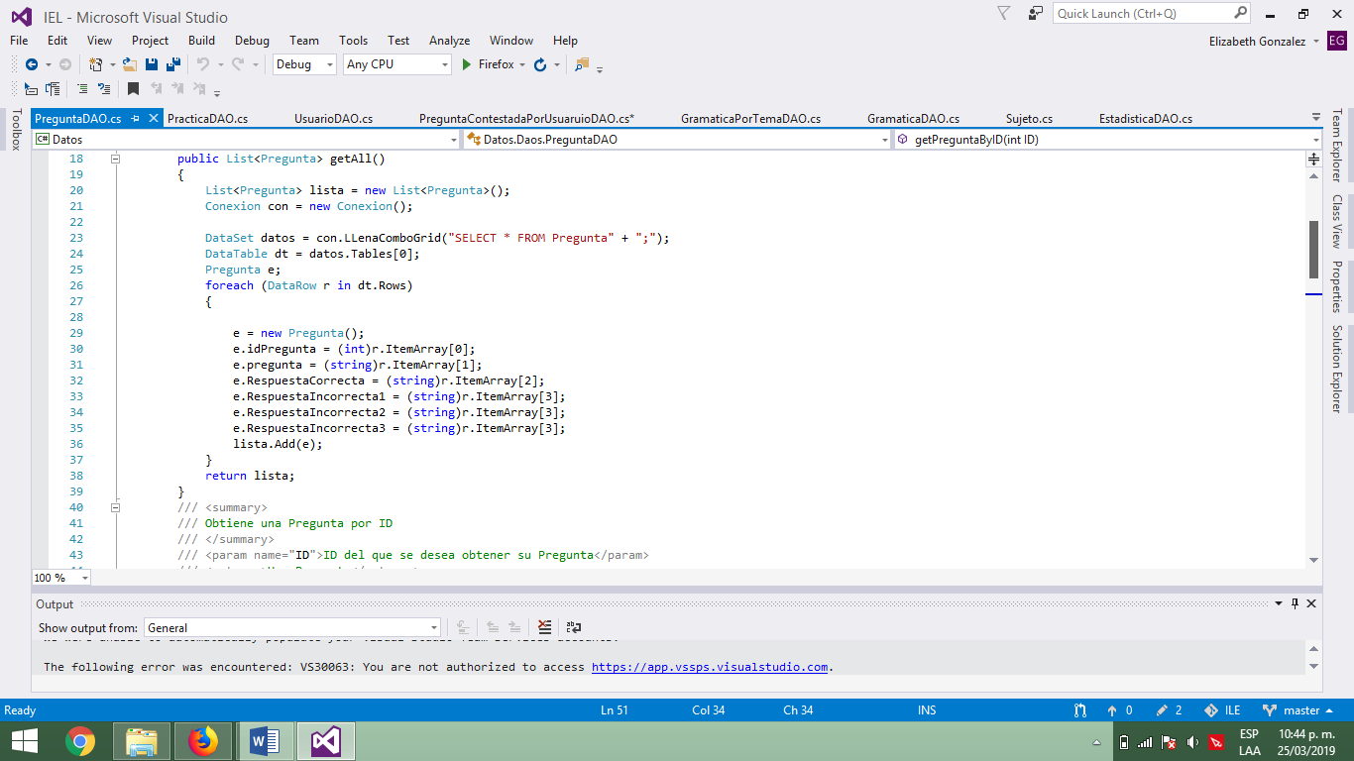

Figura 40. Método getAll del DAO de pregunta.

Método getPreguntaByID.

Obtiene una pregunta por id. Como parámetro recibe el id de la pregunta que se desea obtener. Retorna la pregunta en base el ID (figura 41).

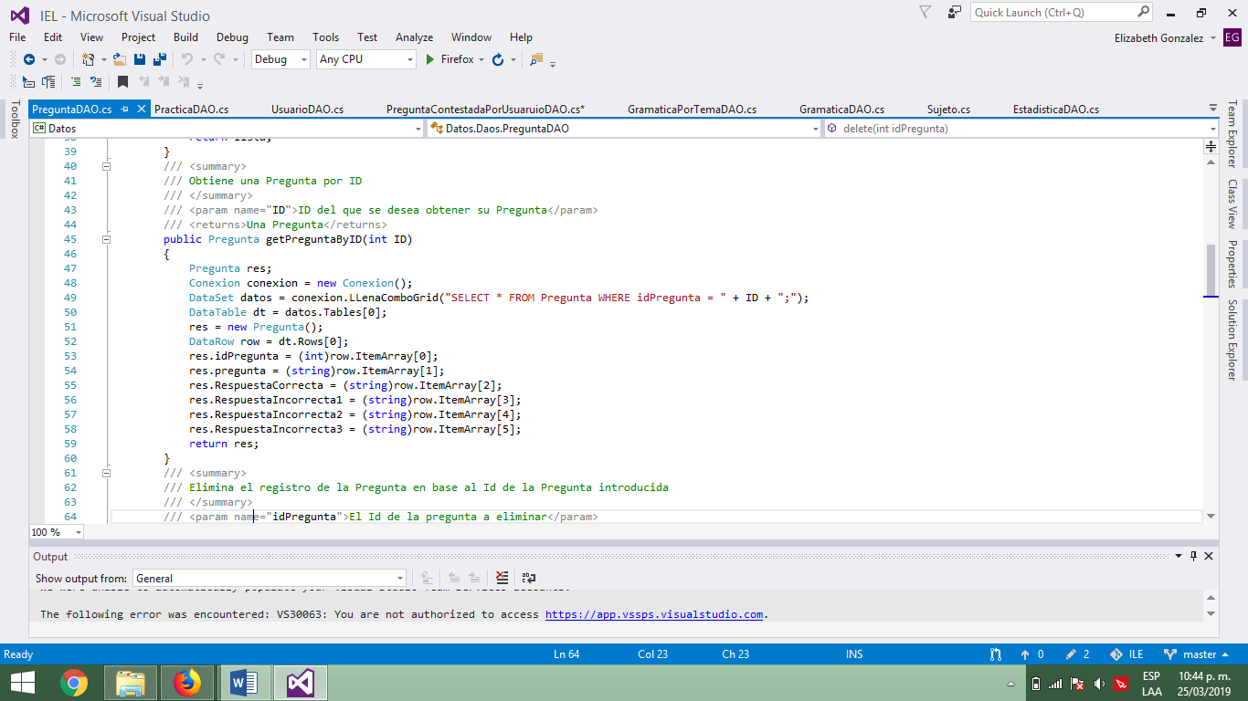

Figura 40. Método getByID del DAO de pregunta.

Método delete.

Elimina el registro de la pregunta en base al Id de la pregunta introducida. Como parámetro recibe la pregunta a eliminar. Retorna true si se pudo eliminar el registro, de lo contrario retorna false (figura 41).

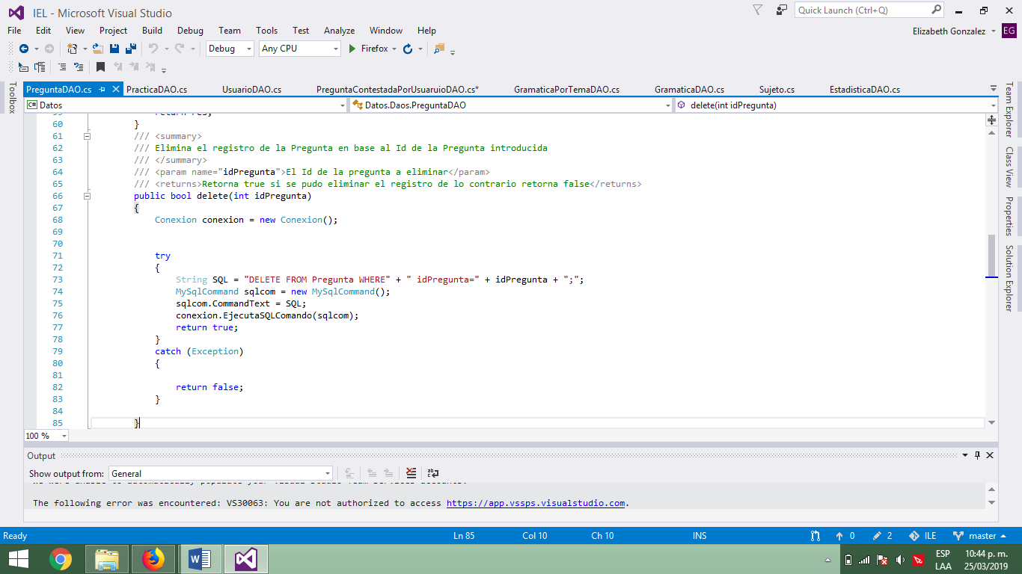

Figura 41. Método delete del DAO de pregunta.

Método update.

Actualiza el registro de la pregunta en base al ID de la pregunta introducida. Recibe como parámetro una pregunta con los nuevos datos a actualizar. Retorna true en caso de actualizar, de lo contrario retorna false (figura 42).

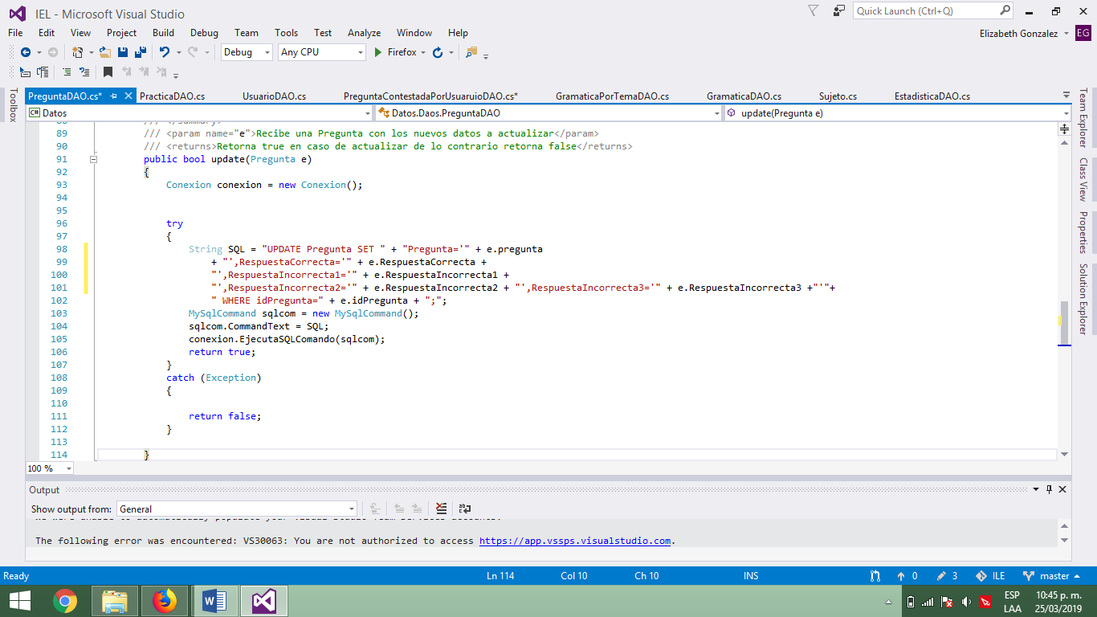

Figura 42. Método update del DAO de pregunta.

Método insert.

Inserta un registro de pregunta. Recibe como parámetro la nueva pregunta a insertar. Retorna ture si se pudo insertar el registro, de lo contrario retorna false (figura 43).

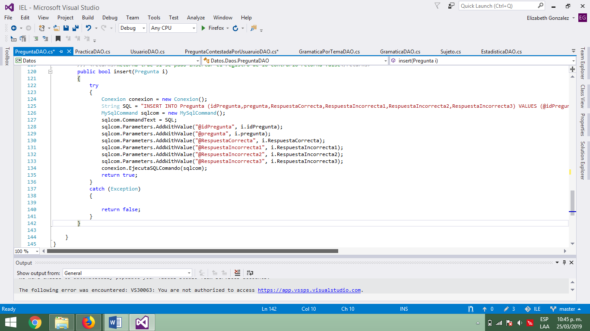

Figura 43. Método insert del DAO de pregunta.

**DAO pregunta por quiz.**

En este DAO se encuentran todas las operaciones que se pueden realizar en la base de datos. A continuación se describen los métodos que permiten realizar estas operaciones.

Método getALL.

Obtiene todos los registros almacenados en la tabla pregunta por quiz. Regresa una lista de tipo pregunta por quiz (figura 44).

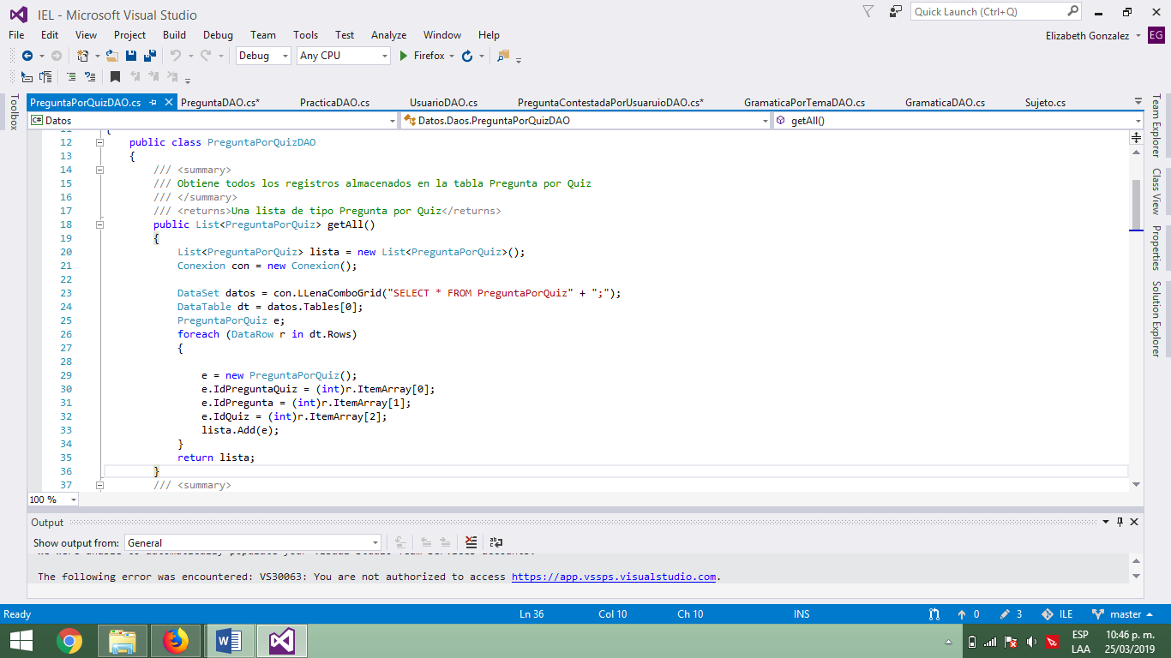

Figura 44. Método getAll del DAO de pregunta por quiz.

Método getPreguntaPorQuizByID.

Obtiene una pregunta por quiz por id. Como parámetro recibe el id de la pregunta por quiz que se desea obtener. Retorna la pregunta por quiz en base el ID (figura 45).

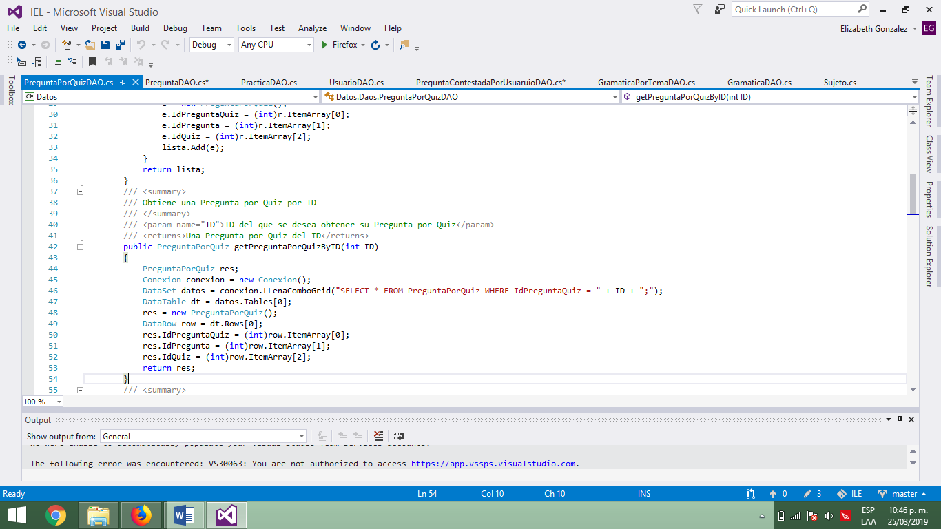

Figura 45. Método getByID del DAO de pregunta por quiz.

Método delete.

Elimina el registro de la pregunta por quiz en base al Id de la pregunta por quiz introducida. Como parámetro recibe la pregunta por quiz a eliminar. Retorna true si se pudo eliminar el registro, de lo contrario retorna false (figura 46).

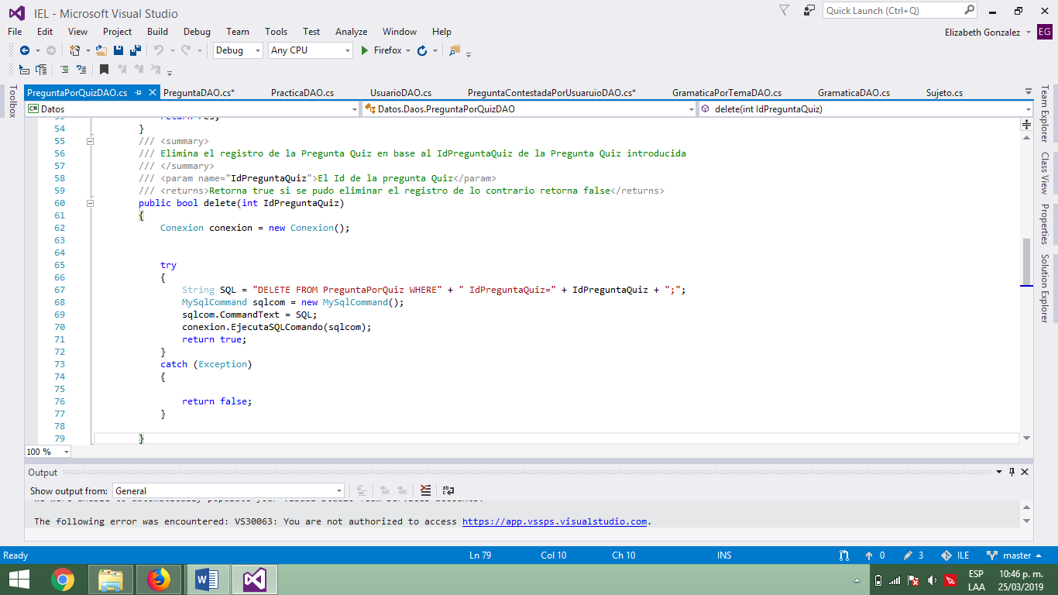

Figura 46. Método delete del DAO de pregunta por quiz.

Método update.

Actualiza el registro de la pregunta por quiz en base al ID de la pregunta por quiz introducida. Recibe como parámetro una pregunta por quiz con los nuevos datos a actualizar. Retorna true en caso de actualizar, de lo contrario retorna false (figura 47).

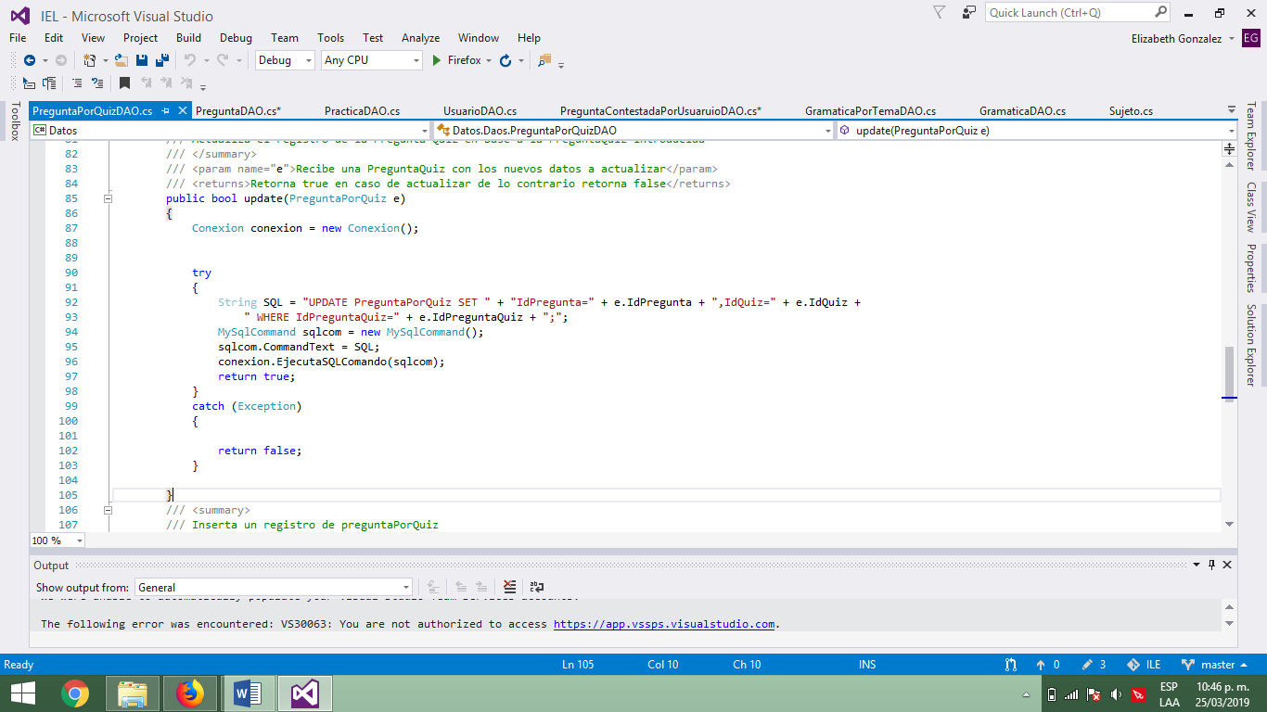

Figura 47. Método update del DAO de pregunta por quiz.

Método insert.

Inserta un registro de pregunta por quiz. Recibe como parámetro la nueva pregunta por quiz a insertar. Retorna ture si se pudo insertar el registro, de lo contrario retorna false (figura 48).

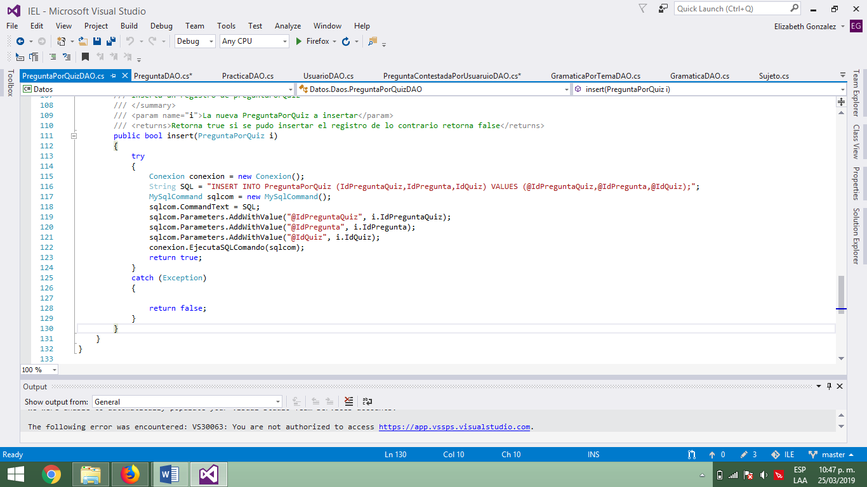

Figura 48. Método insert del DAO de pregunta por quiz.

**DAO pregunta por tema.**

En este DAO se encuentran todas las operaciones que se pueden realizar en la base de datos. A continuación se describen los métodos que permiten realizar estas operaciones.

Método getALL.

Obtiene todos los registros almacenados en la tabla pregunta por tema. Regresa una lista de tipo pregunta por tema (figura 49).

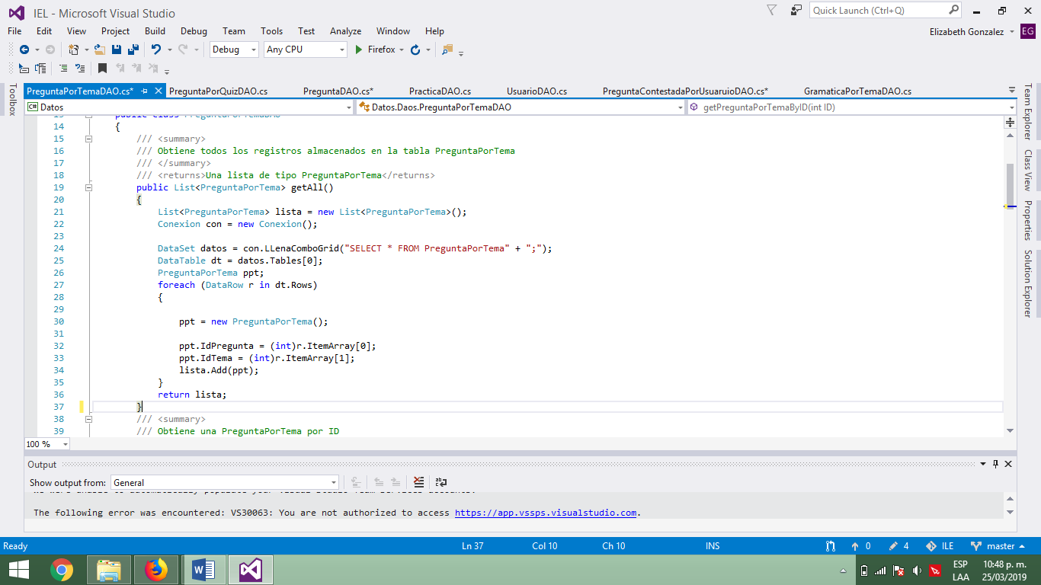

Figura 49. Método getAll del DAO de pregunta por tema.

Método getPreguntaPorTemaByID.

Obtiene una gramática por id. Como parámetro recibe el id de la pregunta por tema que se desea obtener. Retorna la pregunta por tema en base el ID (figura 50).

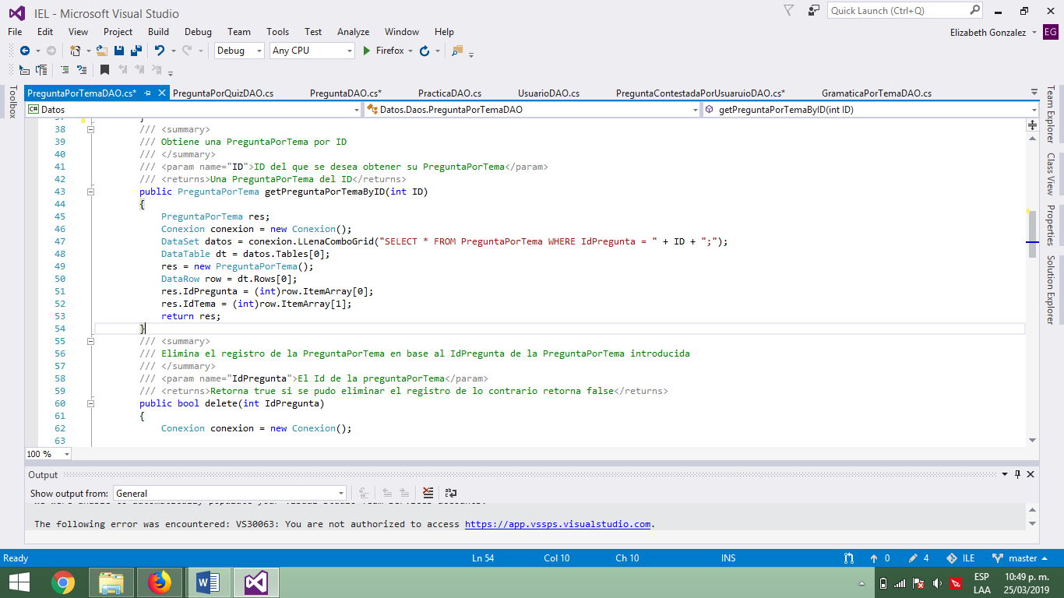

Figura 50. Método getByID del DAO de pregunta por tema.

Método delete.

Elimina el registro de la pregunta por tema en base al Id de la pregunta por tema introducida. Como parámetro recibe la pregunta por tema a eliminar. Retorna true si se pudo eliminar el registro, de lo contrario retorna false (figura 51).

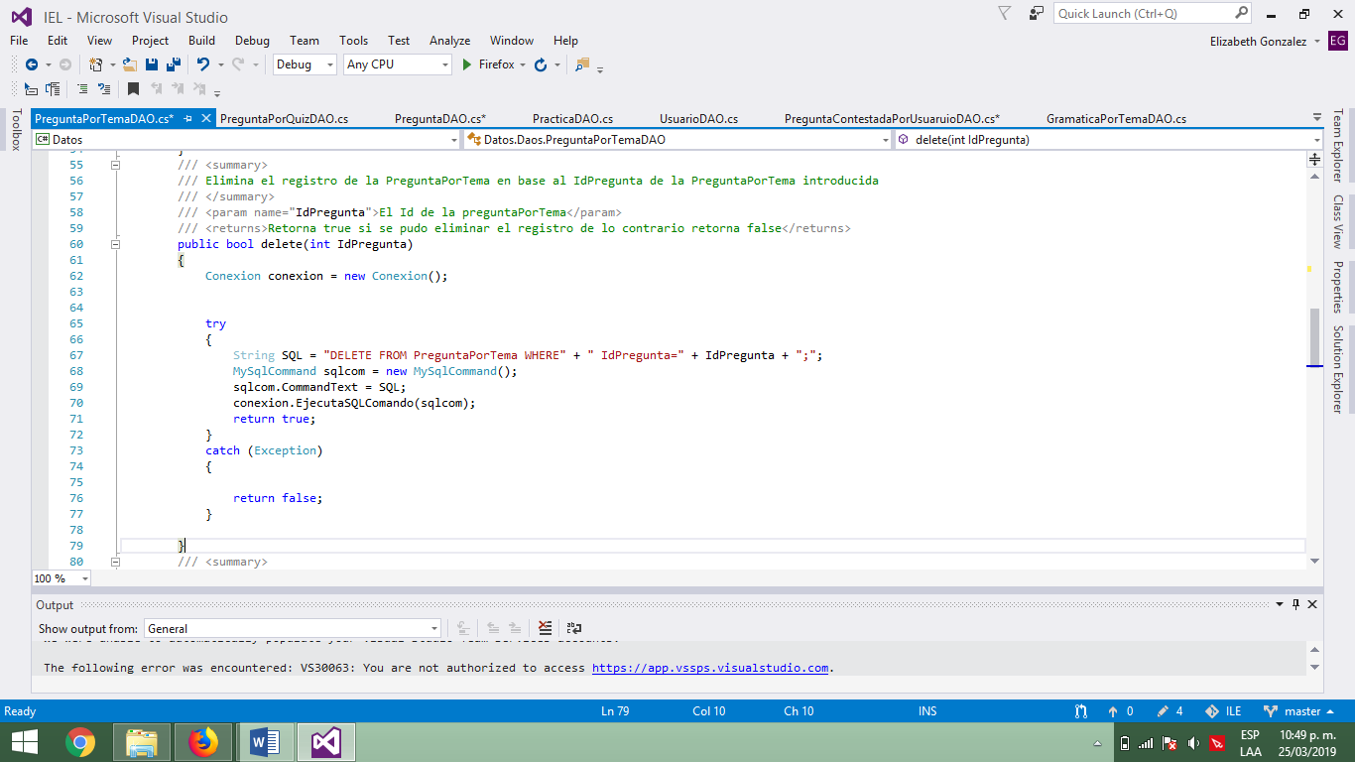

Figura 51. Método delete del DAO de pregunta por tema.

Método update.

Actualiza el registro de la pregunta por tema en base al ID de la pregunta por tema introducida. Recibe como parámetro una pregunta por tema con los nuevos datos a actualizar. Retorna true en caso de actualizar, de lo contrario retorna false (figura 52).

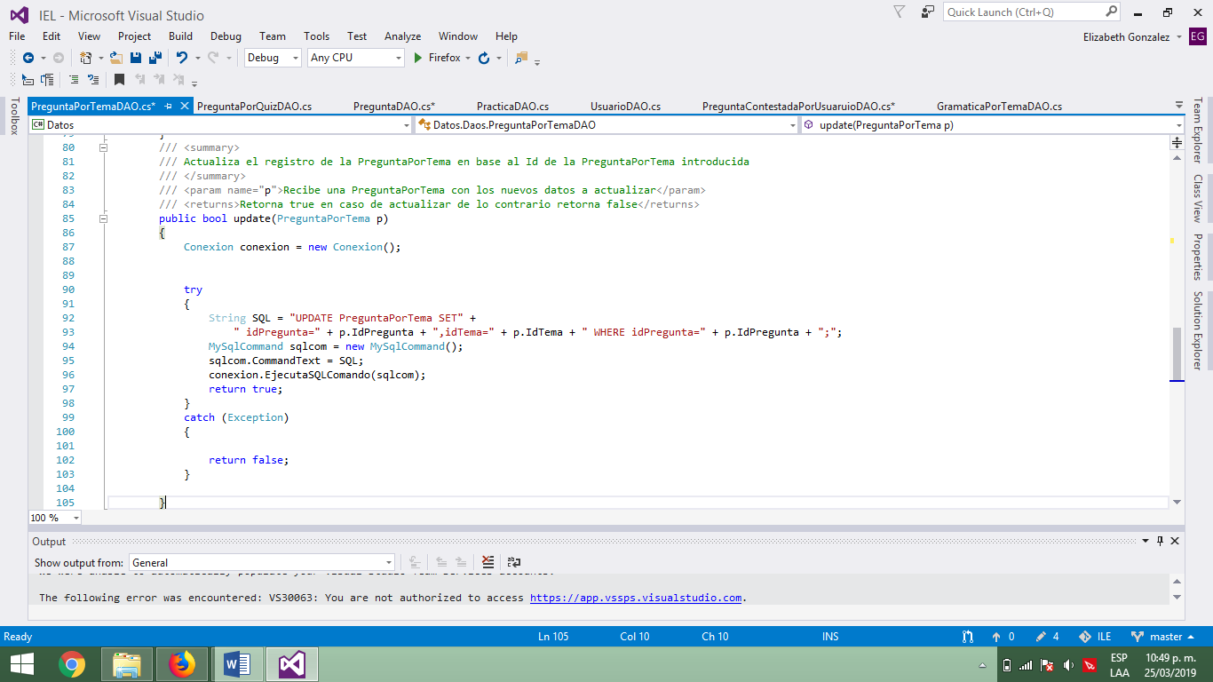

Figura 52. Método update del DAO de pregunta por tema.

Método insert.

Inserta un registro de pregunta por tema. Recibe como parámetro la nueva pregunta por tema a insertar. Retorna ture si se pudo insertar el registro, de lo contrario retorna false (figura 53).

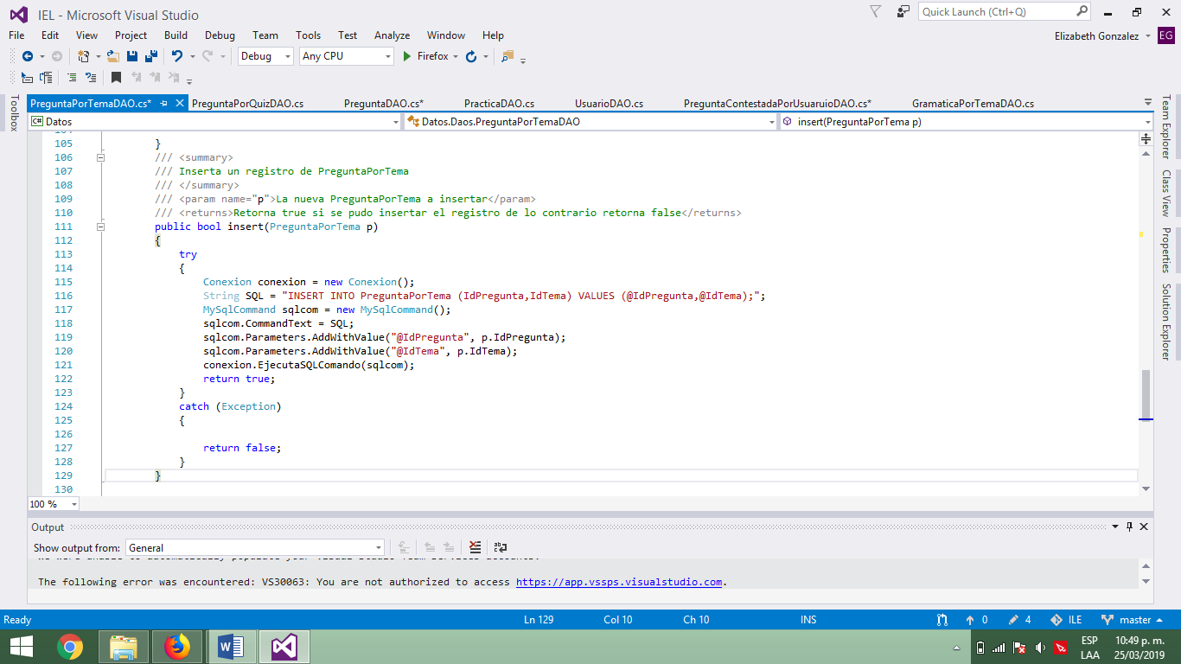

Figura 53. Método insert del DAO de pregunta por tema.

**DAO quiz.**

En este DAO se encuentran todas las operaciones que se pueden realizar en la base de datos. A continuación se describen los métodos que permiten realizar estas operaciones.

Método getALL.

Obtiene todos los registros almacenados en la tabla quiz. Regresa una lista de tipo quiz (figura 54).

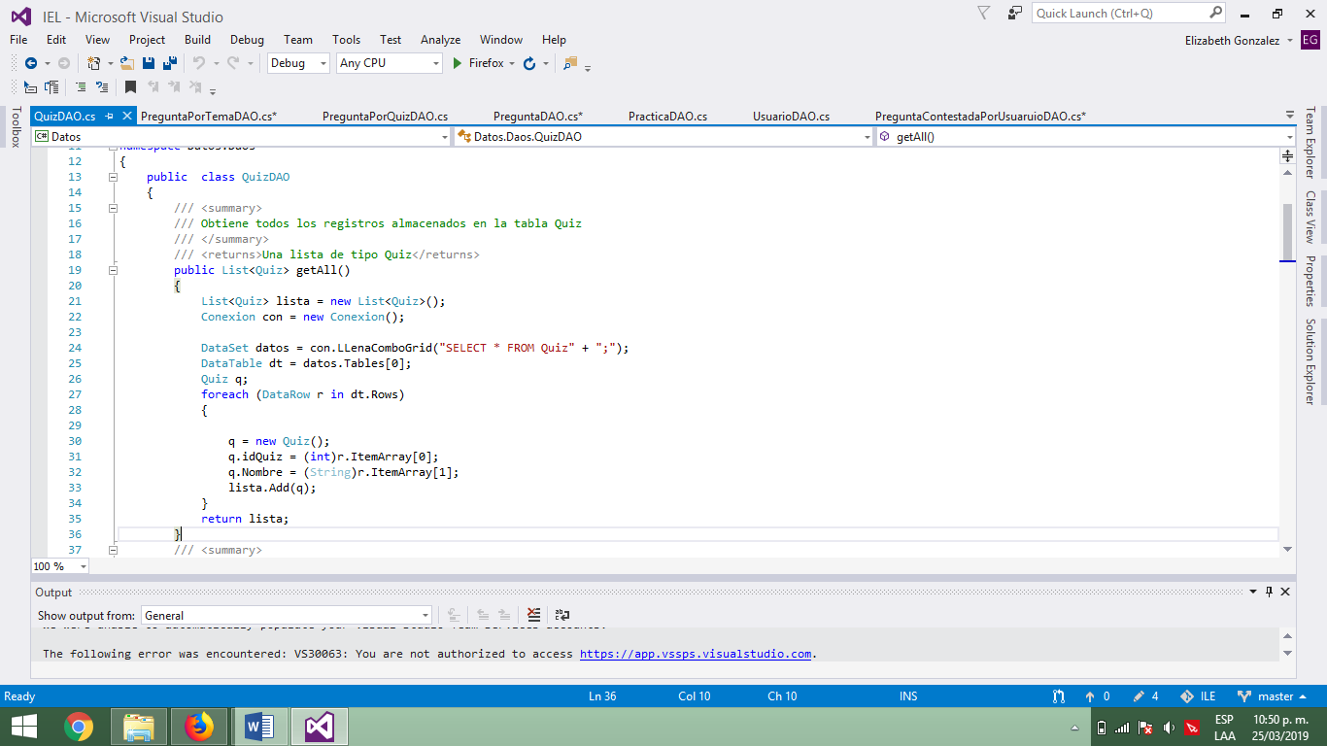

Figura 54. Método getAll del DAO de quiz.

Método getQuizByID.

Obtiene un quiz por id. Como parámetro recibe el id del quiz que se desea obtener. Retorna el quiz en base el ID (figura 55).

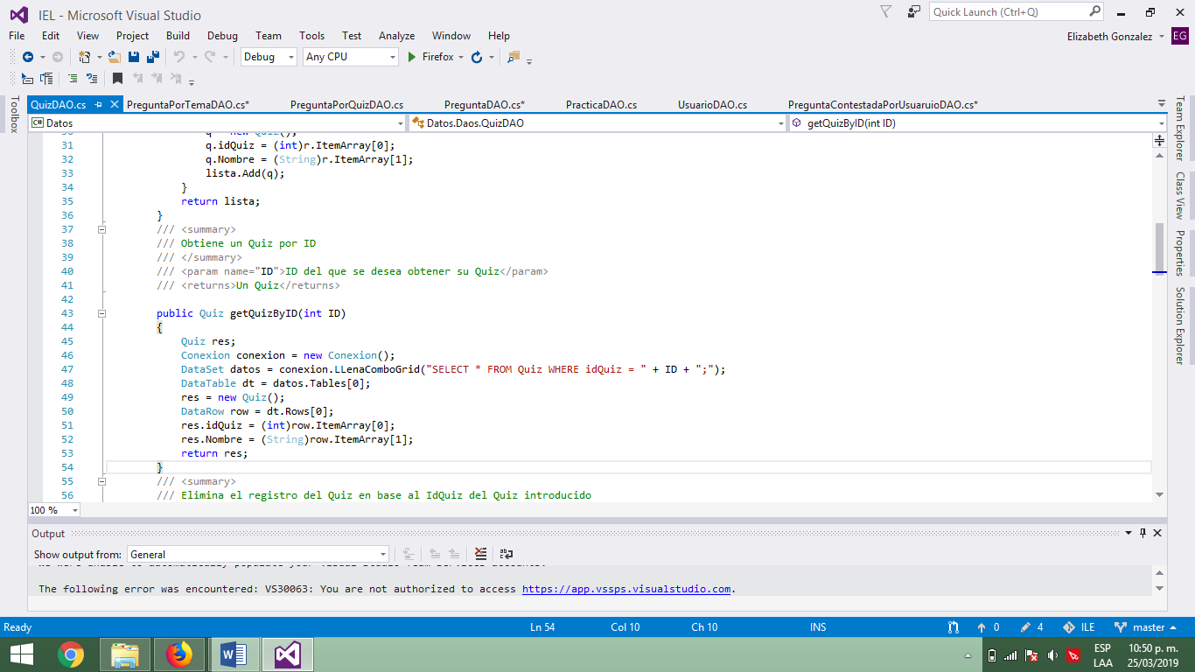

Figura 55. Método getByID del DAO de quiz.

Método delete.

Elimina el registro del quiz en base al Id del quiz introducido. Como parámetro recibe el quiz a eliminar. Retorna true si se pudo eliminar el registro, de lo contrario retorna false (figura 56).

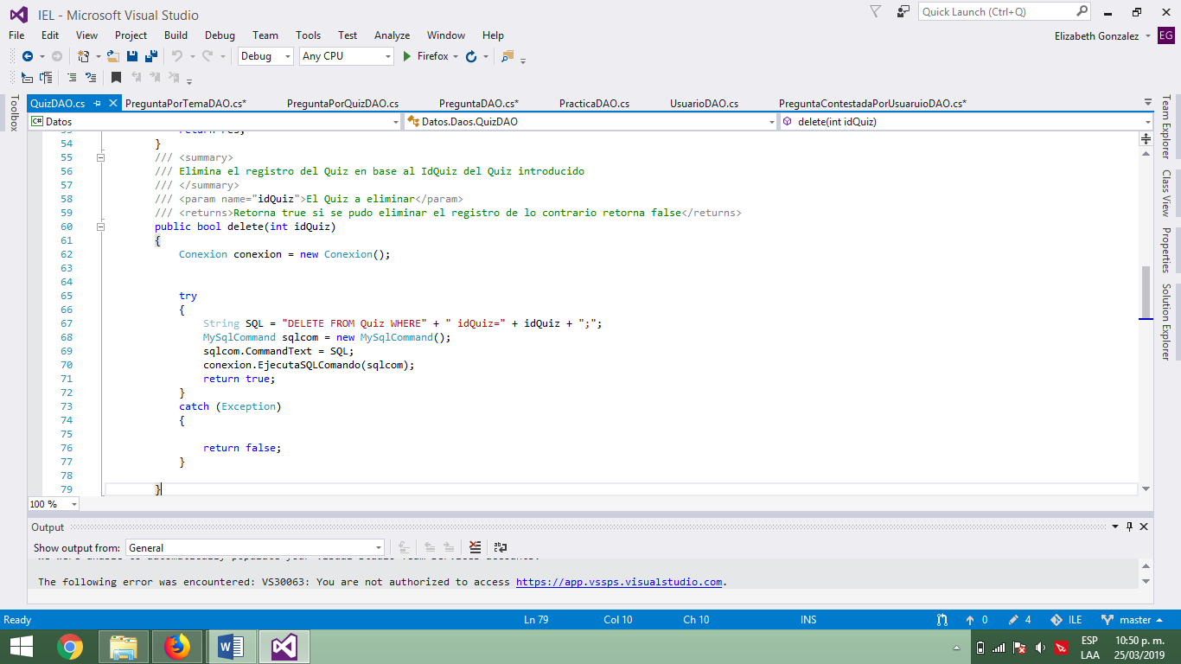

Figura 56. Método delete del DAO de quiz.

Método update.

Actualiza el registro del quiz en base al ID de la quiz introducido. Recibe como parámetro un quiz con los nuevos datos a actualizar. Retorna true en caso de actualizar, de lo contrario retorna false (figura 57).

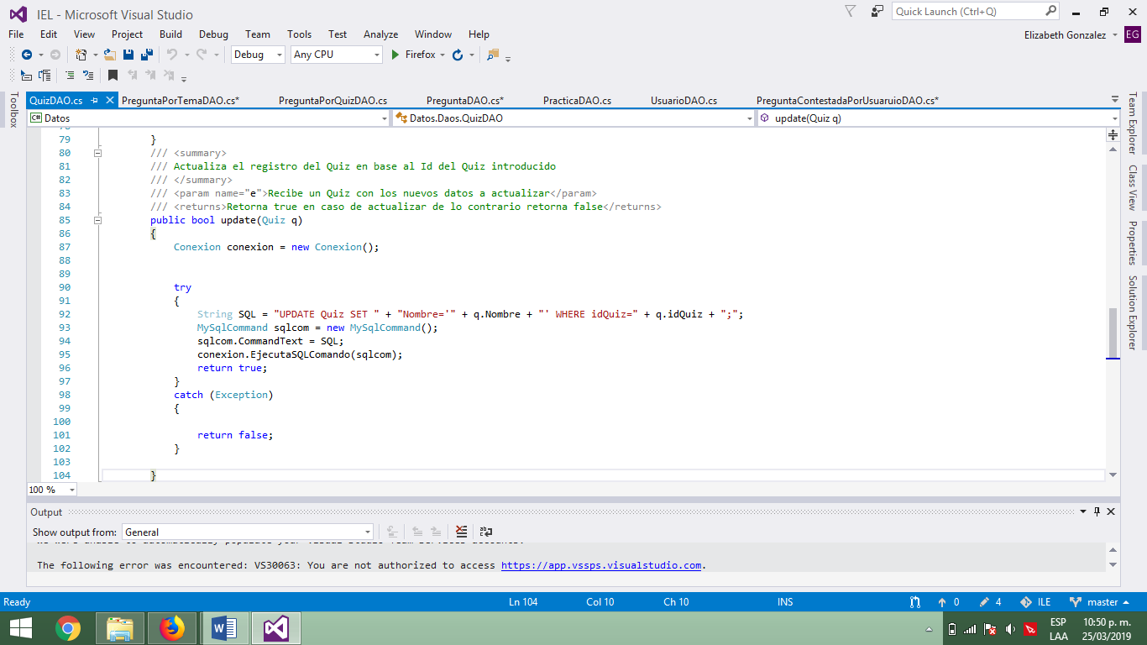

Figura 57. Método update del DAO de quiz.

Método insert.

Inserta un registro del quiz. Recibe como parámetro el nuevo quiz a insertar. Retorna ture si se pudo insertar el registro, de lo contrario retorna false (figura 58).

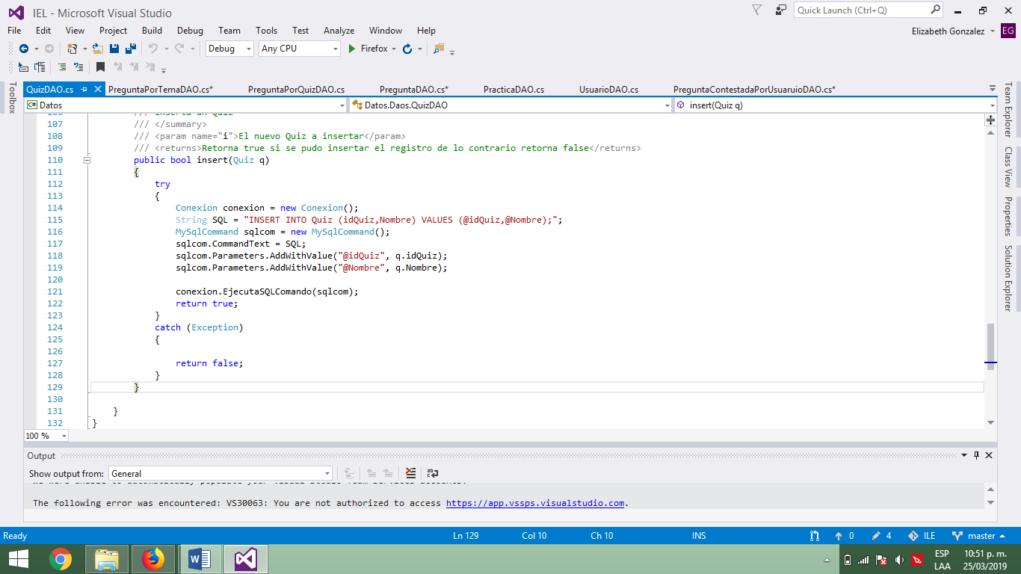

Figura 58. Método insert del DAO de quiz.

**DAO sujeto.**

En este DAO se encuentran todas las operaciones que se pueden realizar en la base de datos. A continuación se describen los métodos que permiten realizar estas operaciones.

Método getALL.

Obtiene todos los registros almacenados en la tabla sujeto. Regresa una lista de tipo sujeto (figura 59).

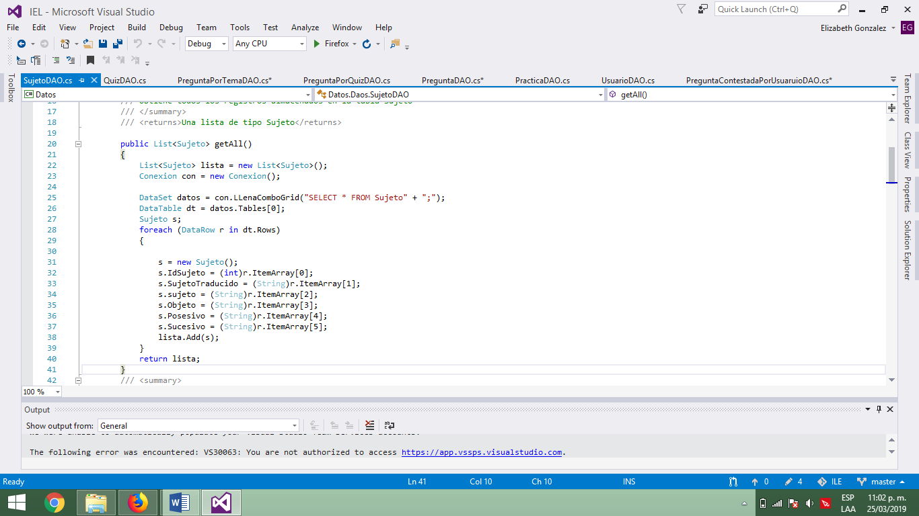

Figura 59. Método getAll del DAO de sujeto.

Método getSujetoByID.

Obtiene un sujeto por id. Como parámetro recibe el id del sujeto que se desea obtener. Retorna el sujeto en base el ID (figura 60).

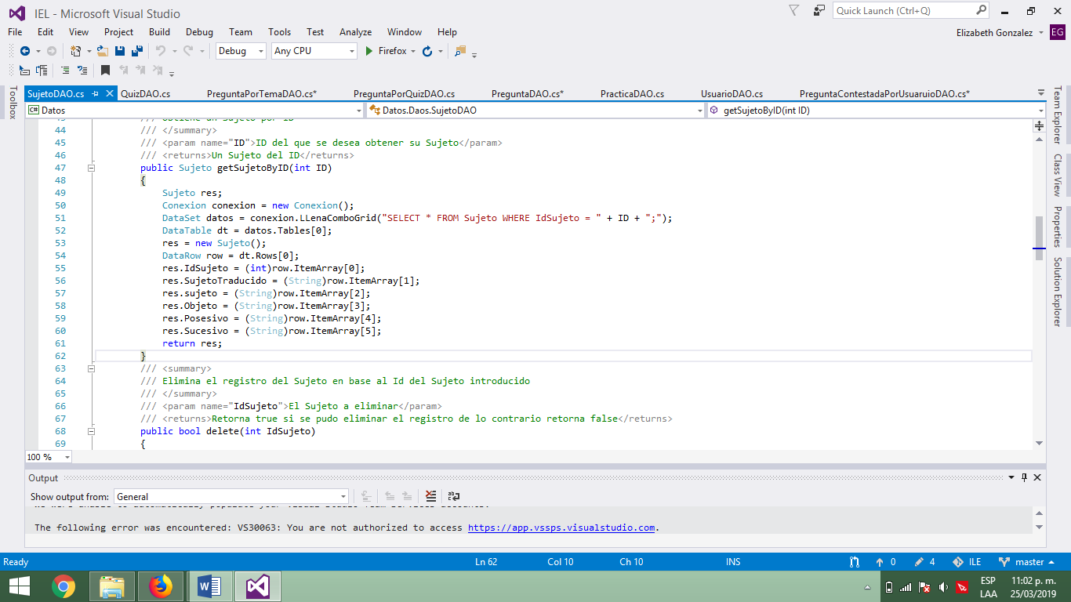

Figura 60. Método getById del DAO de sujeto.

Método delete.

Elimina el registro del sujeto en base al Id del sujeto introducido. Como parámetro recibe el sujeto a eliminar. Retorna true si se pudo eliminar el registro, de lo contrario retorna false (figura 61).

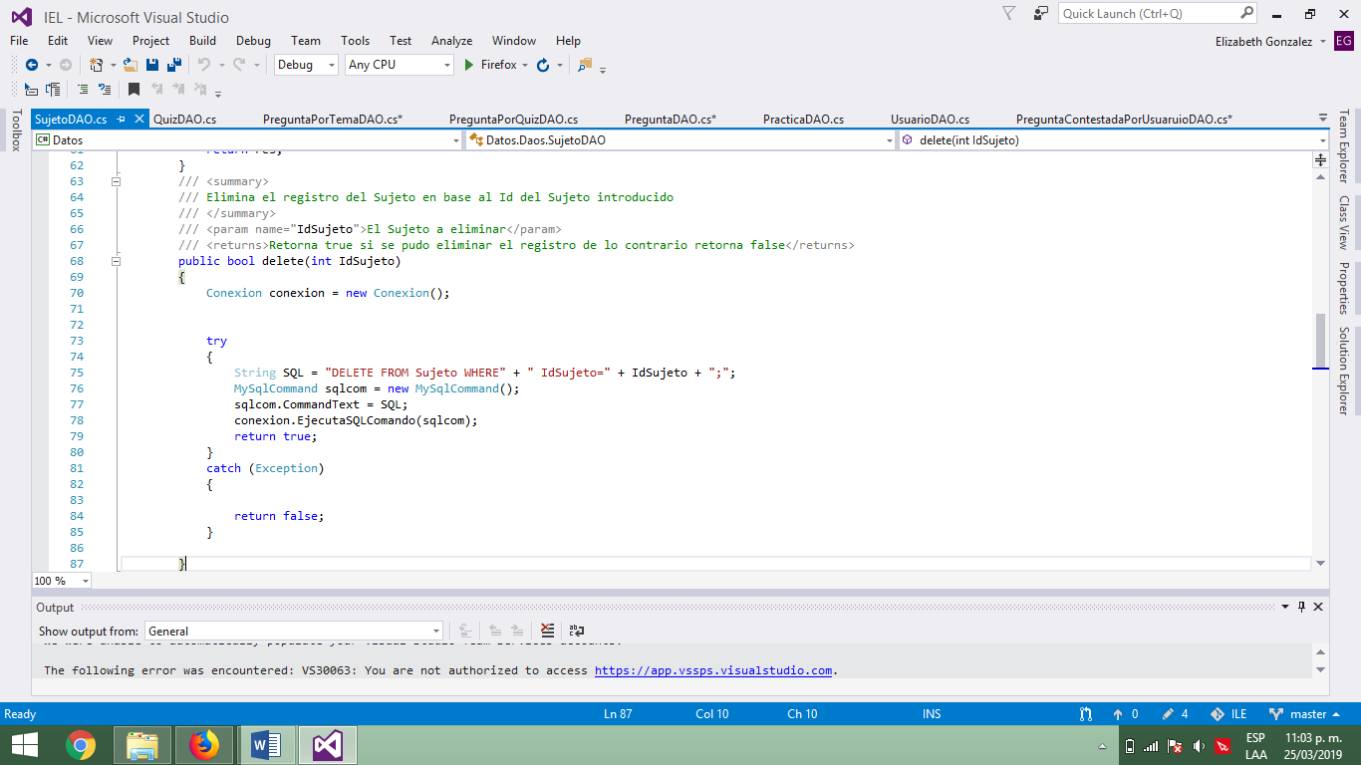  
Figura 61. Método delete del DAO sujeto.

Método update.

Actualiza el registro del sujeto en base al ID del sujeto introducido. Recibe como parámetro un sujeto con los nuevos datos a actualizar. Retorna true en caso de actualizar, de lo contrario retorna false (figura 62).

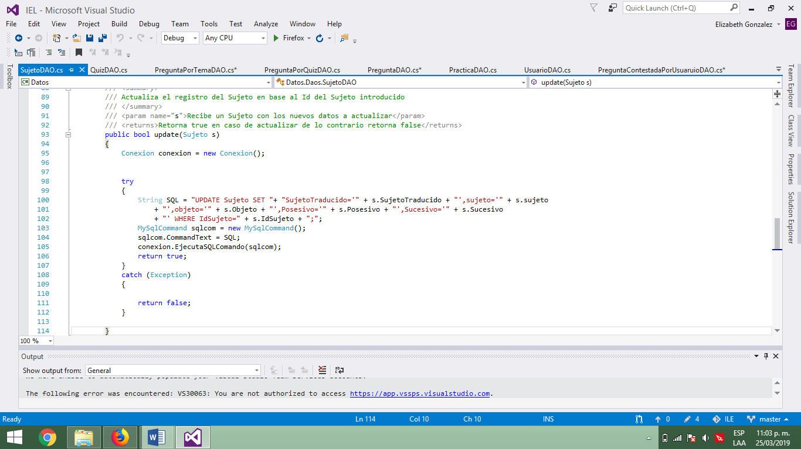

Figura 62. Método update del DAO de sujeto.

Método insert.

Inserta un registro de sujeto. Recibe como parámetro el nuevo sujeto a insertar. Retorna ture si se pudo insertar el registro, de lo contrario retorna false (figura 63).

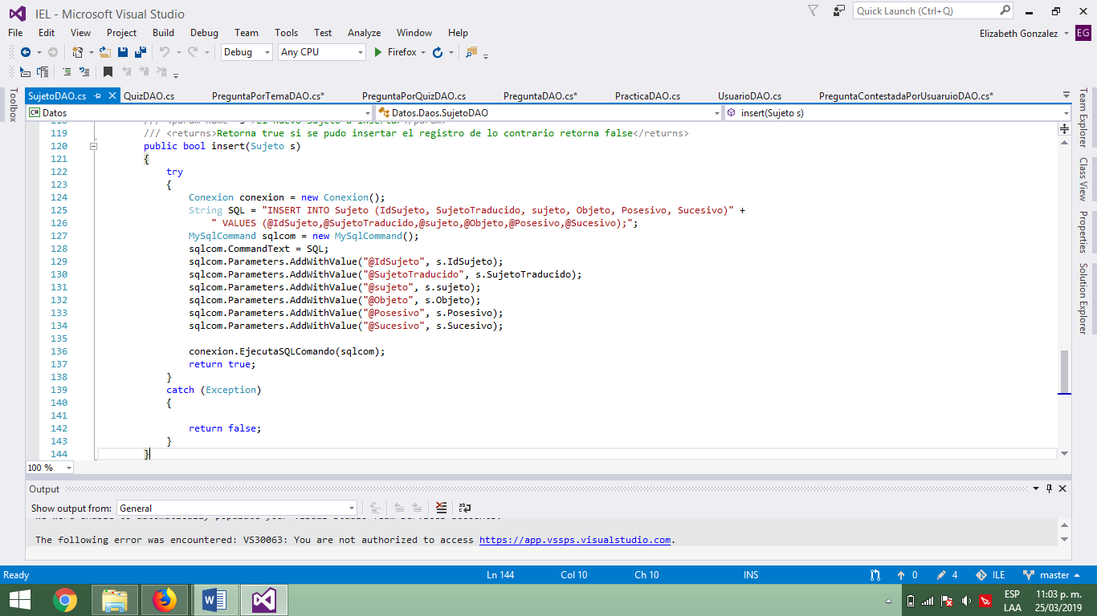

Figura 63. Método insert del DAO de sujeto.

**DAO tema.**

En este DAO se encuentran todas las operaciones que se pueden realizar en la base de datos. A continuación se describen los métodos que permiten realizar estas operaciones.

Método getALL.

Obtiene todos los registros almacenados en la tabla tema. Regresa una lista de tipo tema (figura 64).

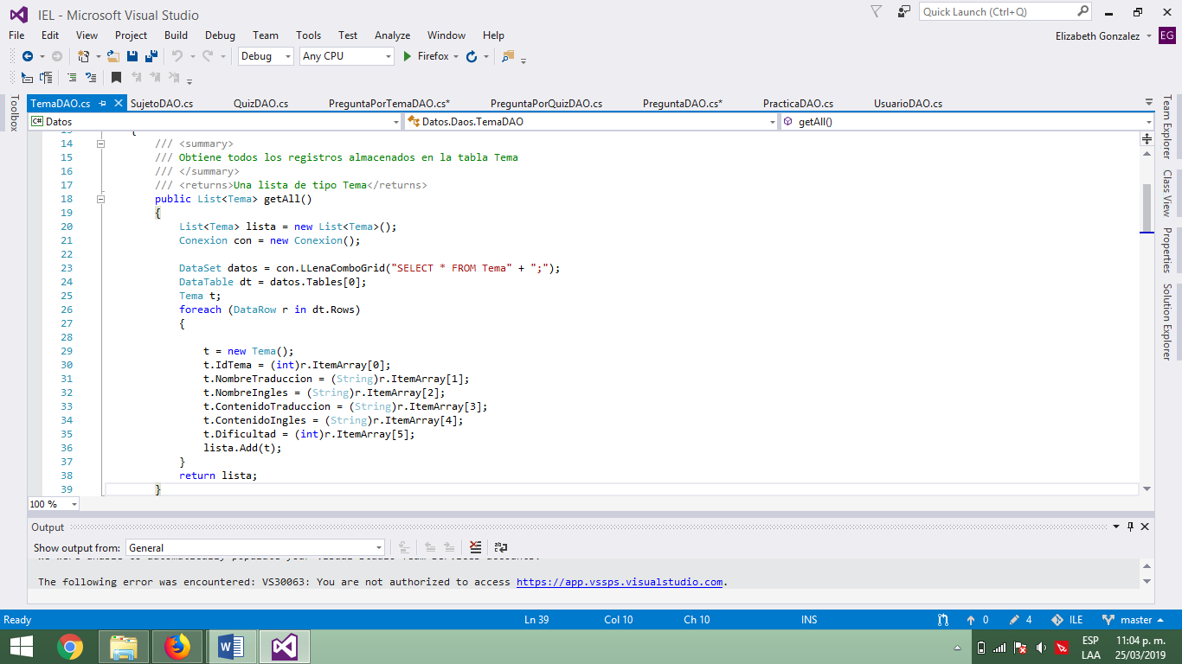

Figura 64. Método getAll del DAO de tema.

Método getTemaByID.

Obtiene un tema por id. Como parámetro recibe el id del sujeto que se desea obtener. Retorna el tema en base el ID (figura 65).

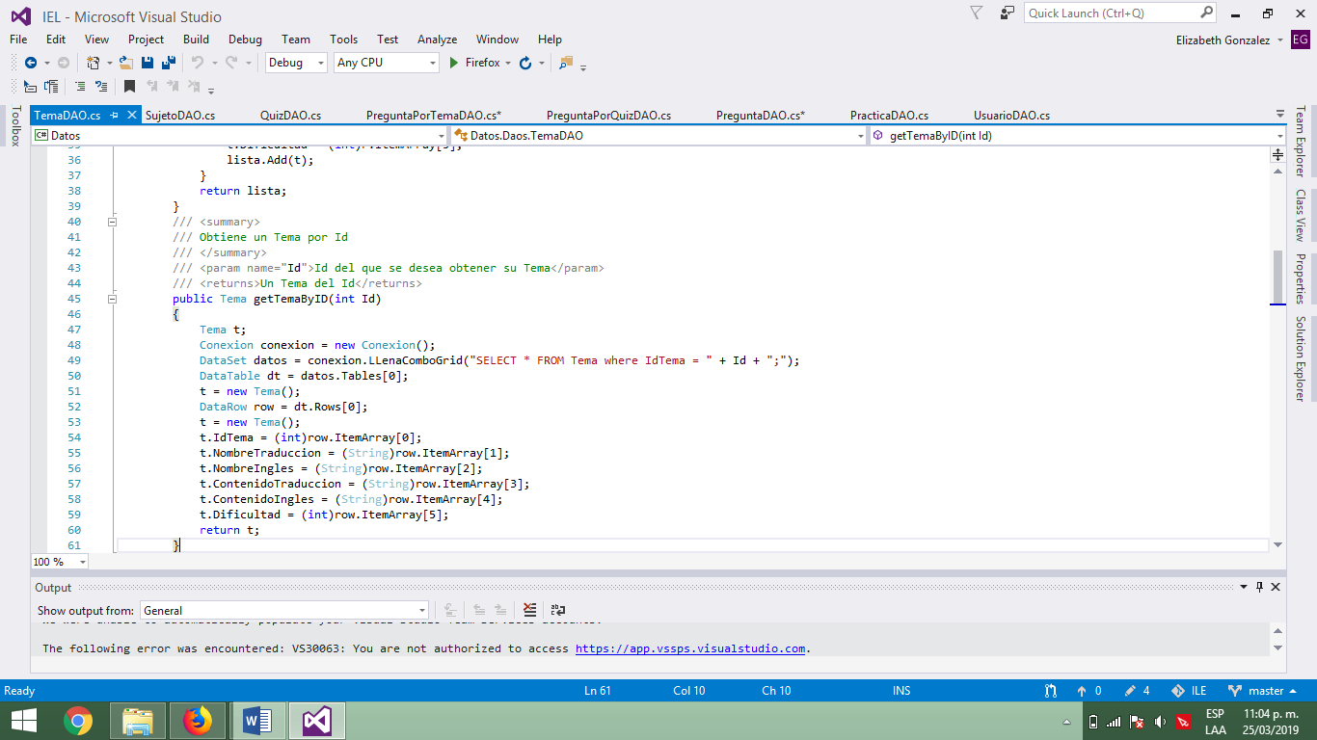

Figura 65. Método getById del DAO de tema.

Método delete.

Elimina el registro del tema en base al Id del tema introducido. Como parámetro recibe el tema a eliminar. Retorna true si se pudo eliminar el registro, de lo contrario retorna false (figura 66).

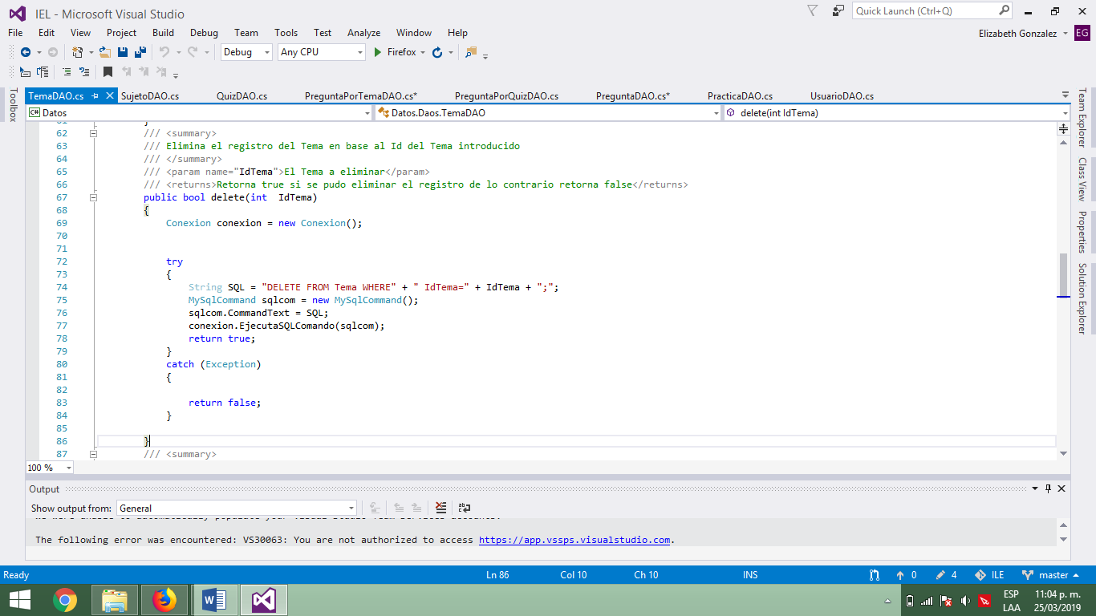

Figura 66. Método delete del DAO de tema.

Método update.

Actualiza el registro del tema en base al ID del tema introducido. Recibe como parámetro un tema con los nuevos datos a actualizar. Retorna true en caso de actualizar, de lo contrario retorna false (figura 67).

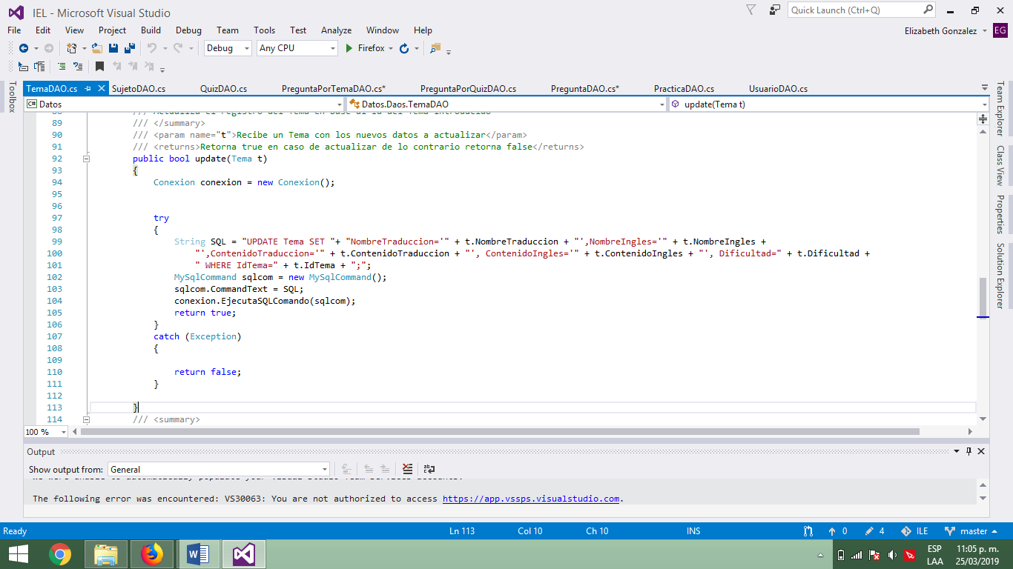

Figura 67. Método update del DAO de tema.

Método insert.

Inserta un registro de tema. Recibe como parámetro el nuevo tema a insertar. Retorna ture si se pudo insertar el registro, de lo contrario retorna false (figura 68).

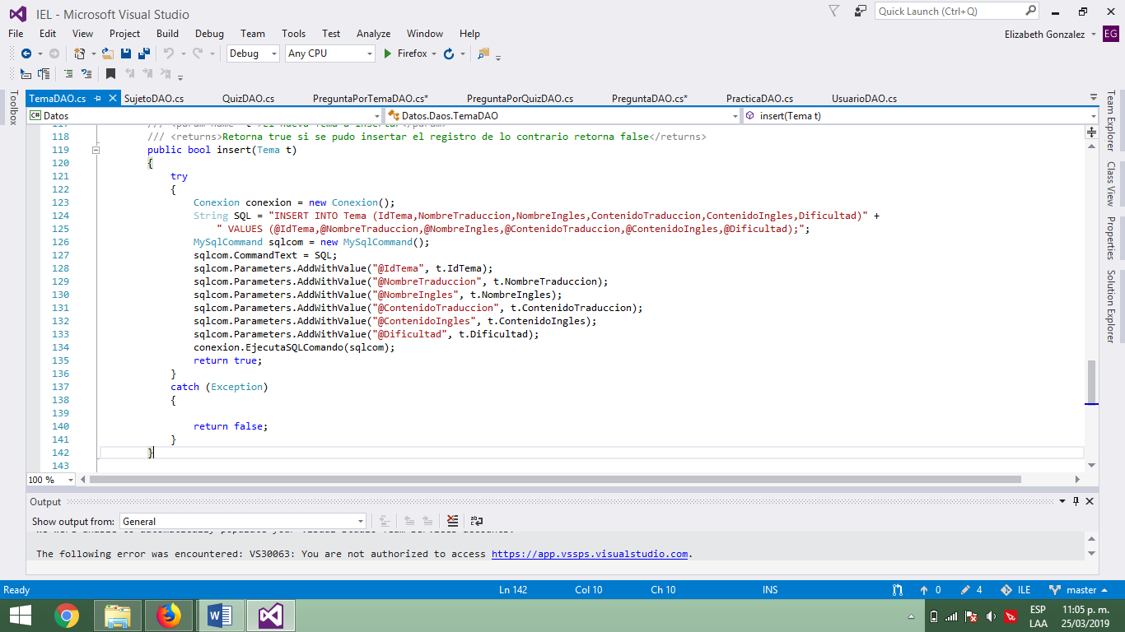

Figura 68. Método insert del DAO de tema.

**DAO usuario.**

En este DAO se encuentran todas las operaciones que se pueden realizar en la base de datos. A continuación se describen los métodos que permiten realizar estas operaciones.

Método getALL.

Obtiene todos los registros almacenados en la tabla usuario. Regresa una lista de tipo usuario (figura 69).

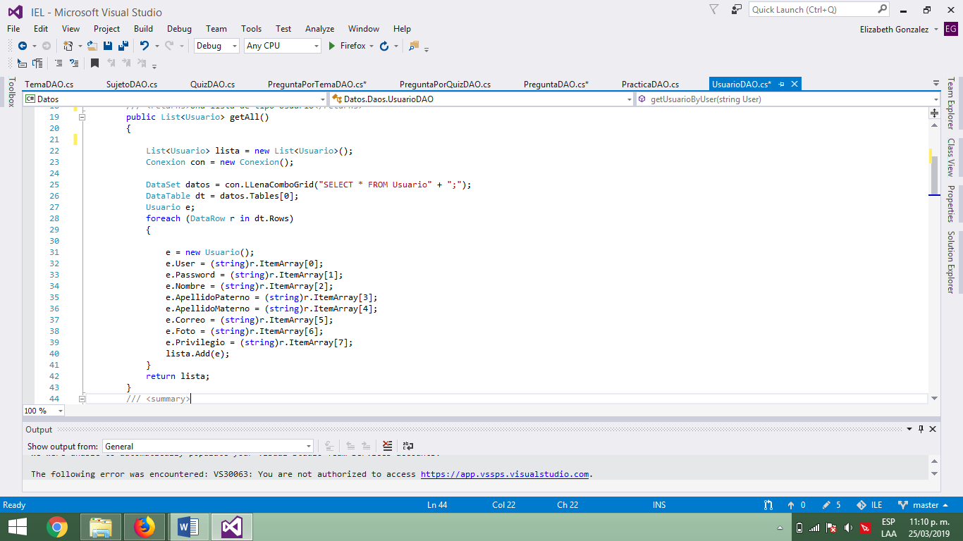

Figura 69. Método getAll del DAO de usuario.

Método getUsuarioByID.

Obtiene un usuario por id. Como parámetro recibe el id del usuario que se desea obtener. Retorna el usuario en base el ID (figura 70).

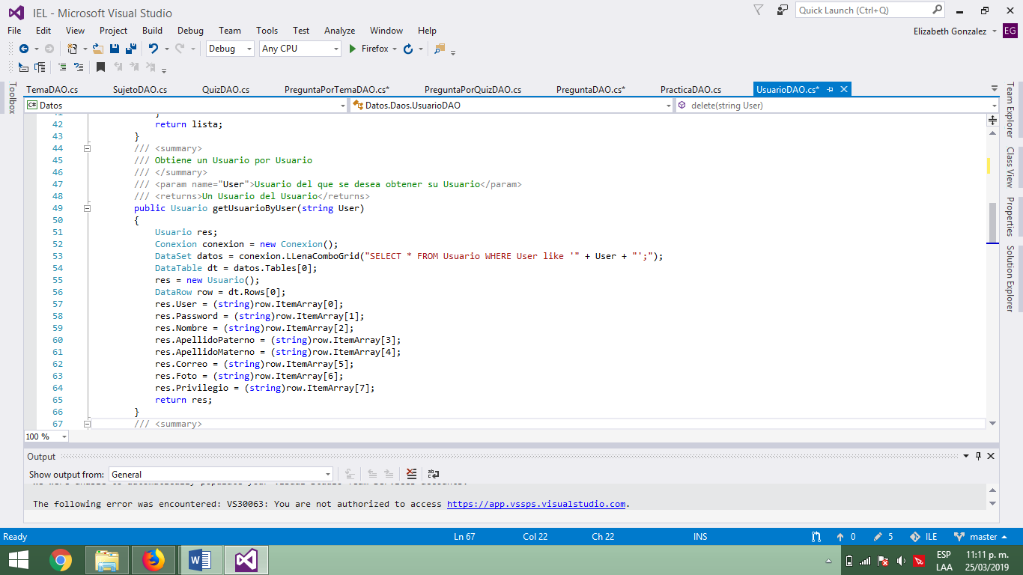

Figura 70. Método getByID del DAO de usuario.

Método delete.

Elimina el registro del usuario en base al Id del usuario introducido. Como parámetro recibe el usuario a eliminar. Retorna true si se pudo eliminar el registro, de lo contrario retorna false (figura 71).

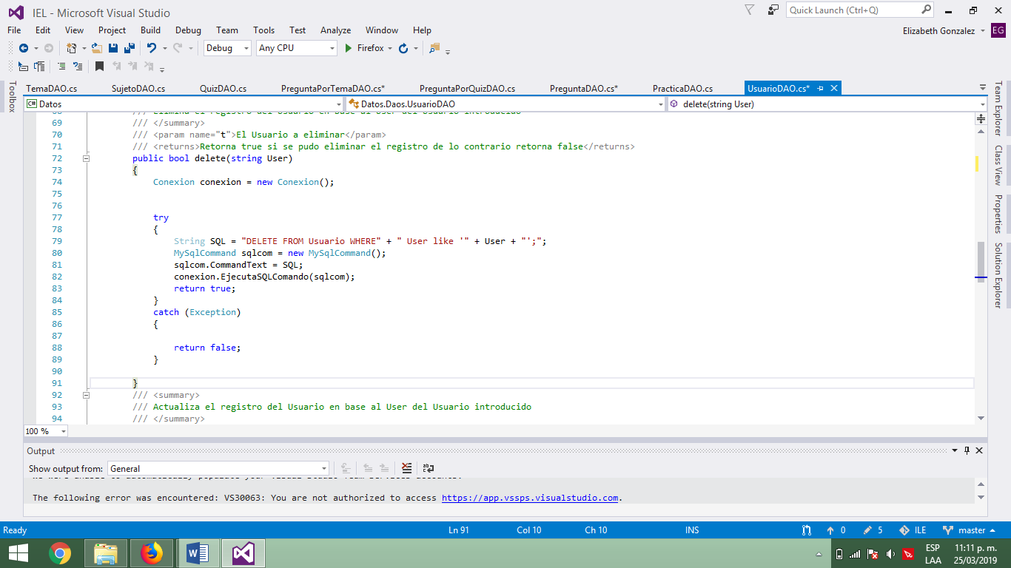

Figura 71. Método delete del DAO de usuario.

Método update.

Actualiza el registro del usuario en base al ID del usuario introducido. Recibe como parámetro un usuario con los nuevos datos a actualizar. Retorna true en caso de actualizar, de lo contrario retorna false (figura 72).

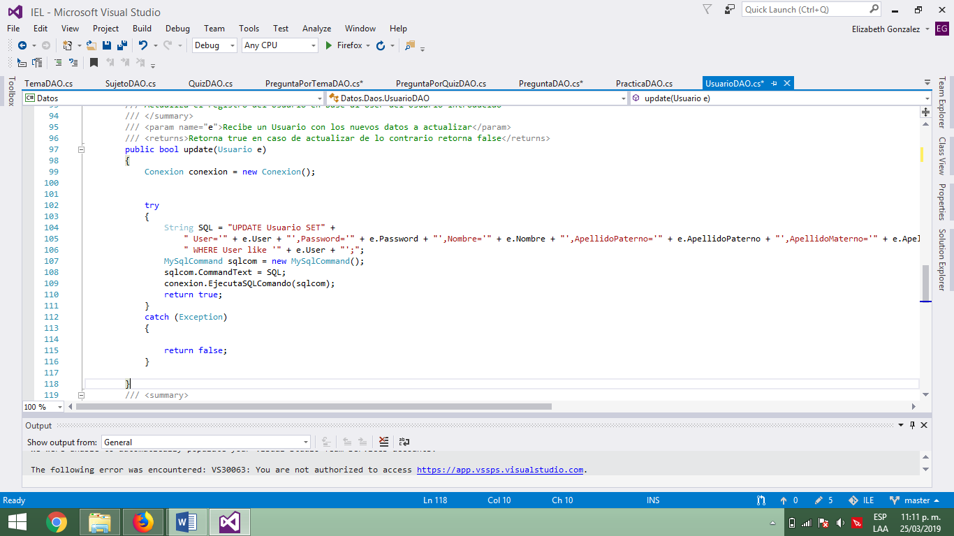

Figura 72. Método update del DAO usuario.

Método insert.

Inserta un usuario de tema. Recibe como parámetro el nuevo usuario a insertar. Retorna ture si se pudo insertar el registro, de lo contrario retorna false (figura 73).

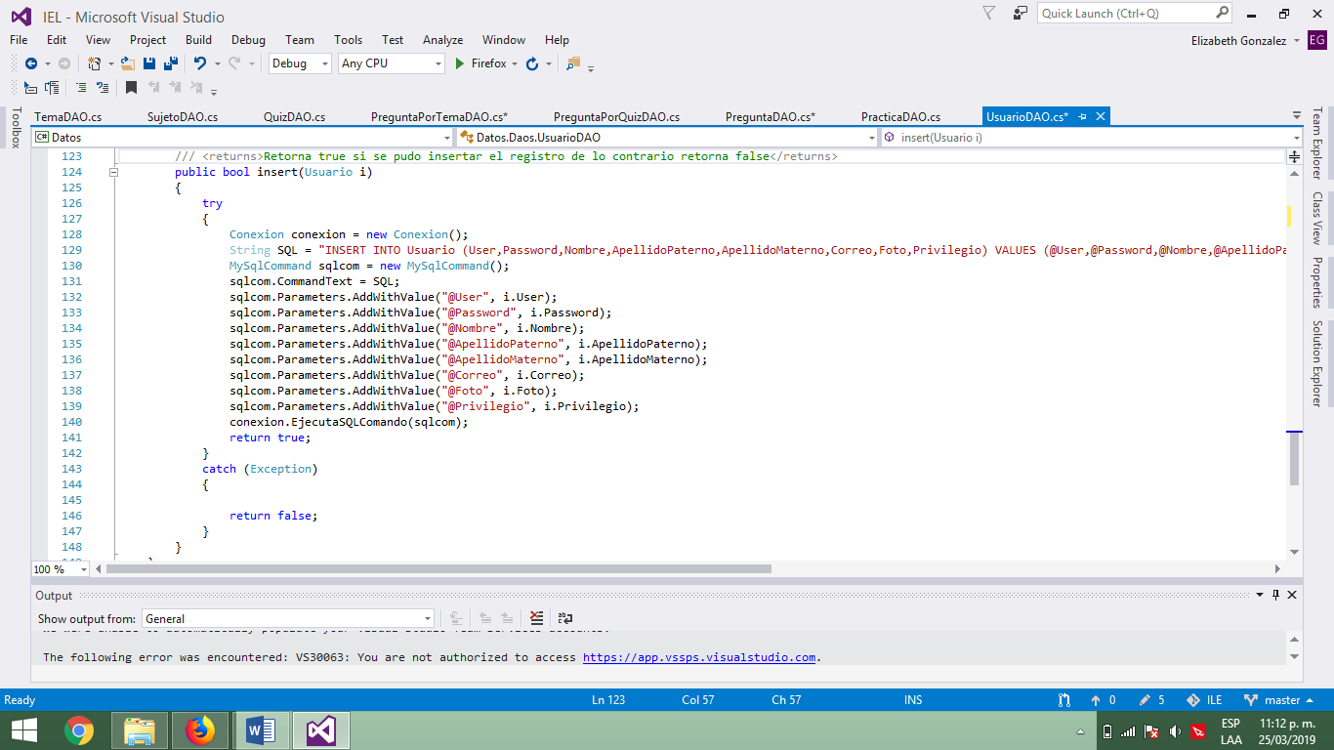

Figura 73. Método insert del DAO usuario.

**DAO verbo.**

En este DAO se encuentran todas las operaciones que se pueden realizar en la base de datos. A continuación se describen los métodos que permiten realizar estas operaciones.

Método getALL.

Obtiene todos los registros almacenados en la tabla verbo. Regresa una lista de tipo verbo (figura 74).

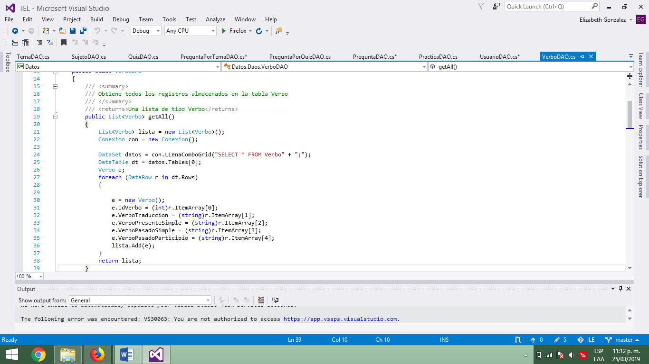

Figura 74. Método getAll del DAO de verbo.

Método getVerboByID.

Obtiene un verbo por id. Como parámetro recibe el id del verbo que se desea obtener. Retorna el verbo en base el ID (figura 75).

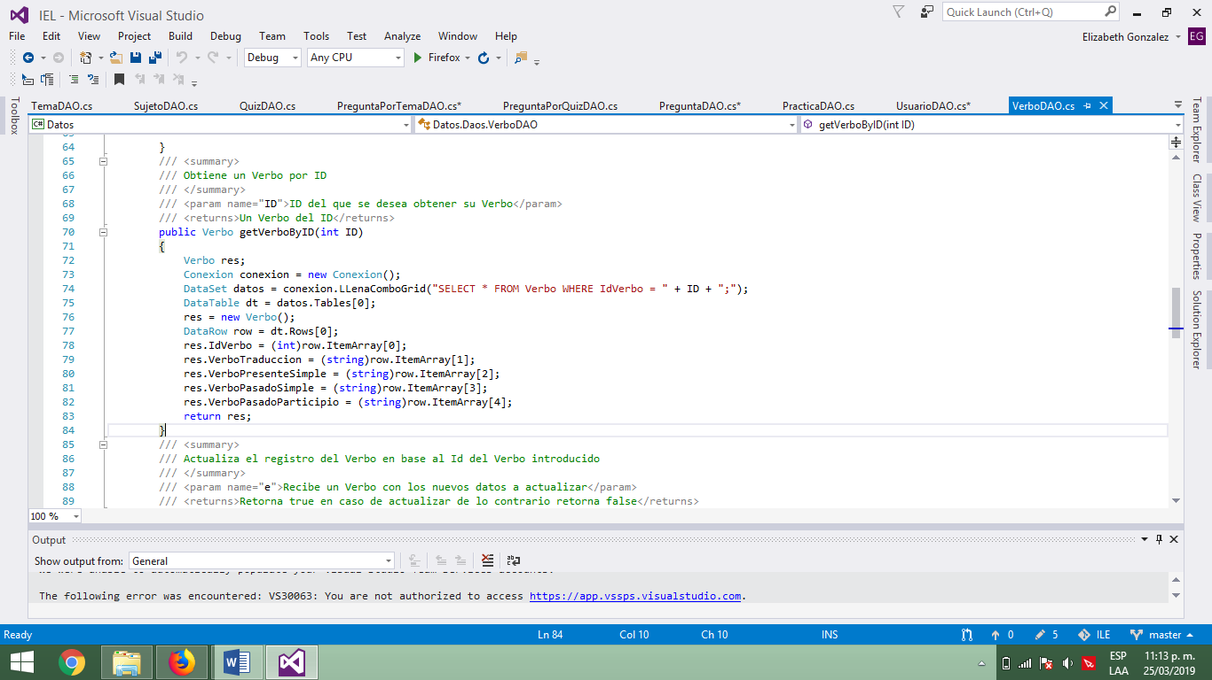

Figura 75. Método getByID del DAO de verbo.

Método delete.

Elimina el registro del verbo en base al Id del vero introducido. Como parámetro recibe el verbo a eliminar. Retorna true si se pudo eliminar el registro, de lo contrario retorna false (figura 76).

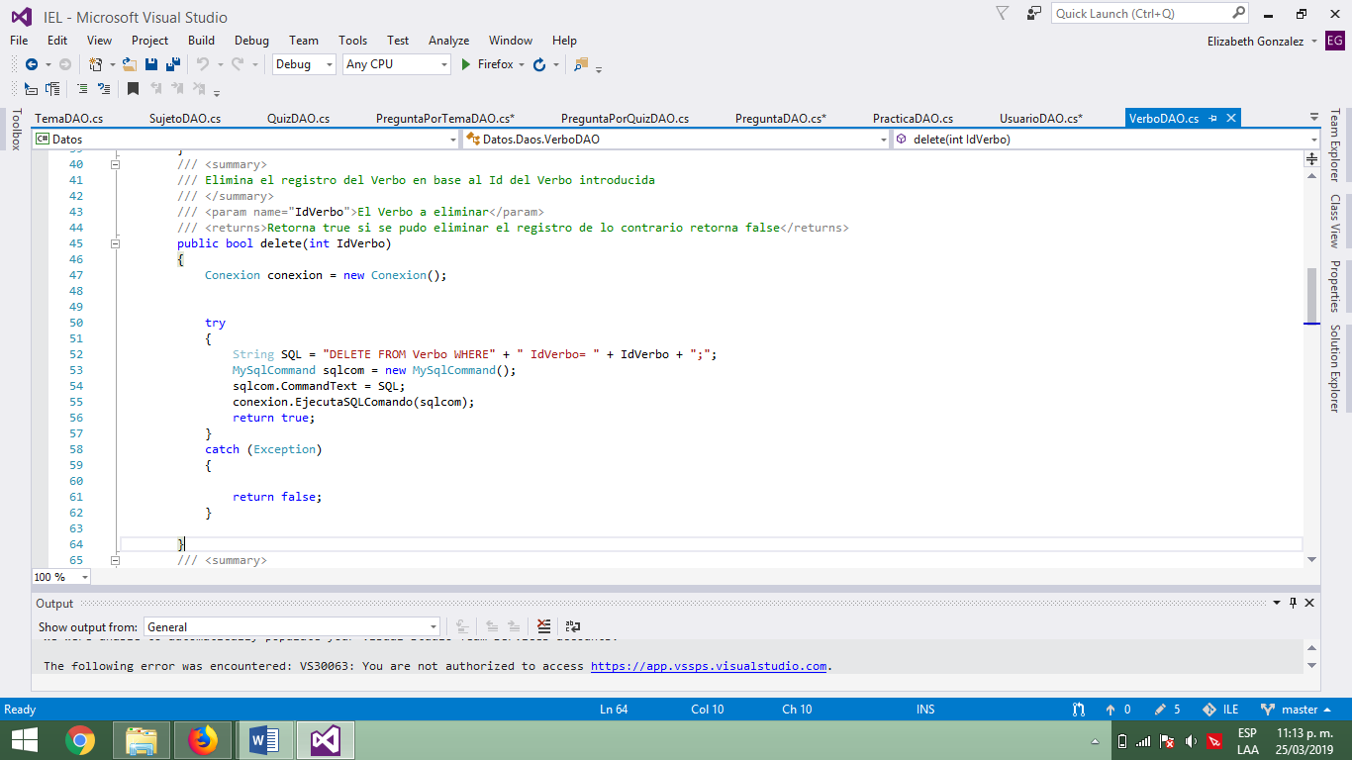

Figura 76. Método delete del DAO de verbo.

Método update.

Actualiza el registro del verbo en base al ID del tema introducido. Recibe como parámetro un verbo con los nuevos datos a actualizar. Retorna true en caso de actualizar, de lo contrario retorna false (figura 77).

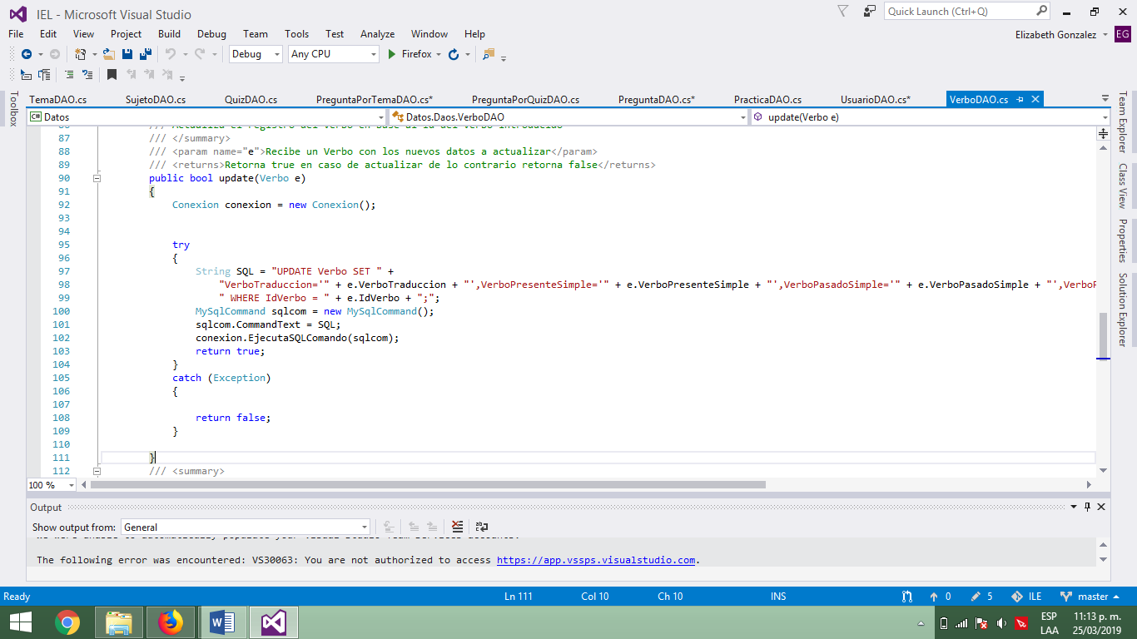

Figura 77. Método update del DAO de verbo.

Método insert.

Inserta un registro de verbo. Recibe como parámetro el nuevo tema a insertar. Retorna ture si se pudo insertar el registro, de lo contrario retorna false (figura 78).

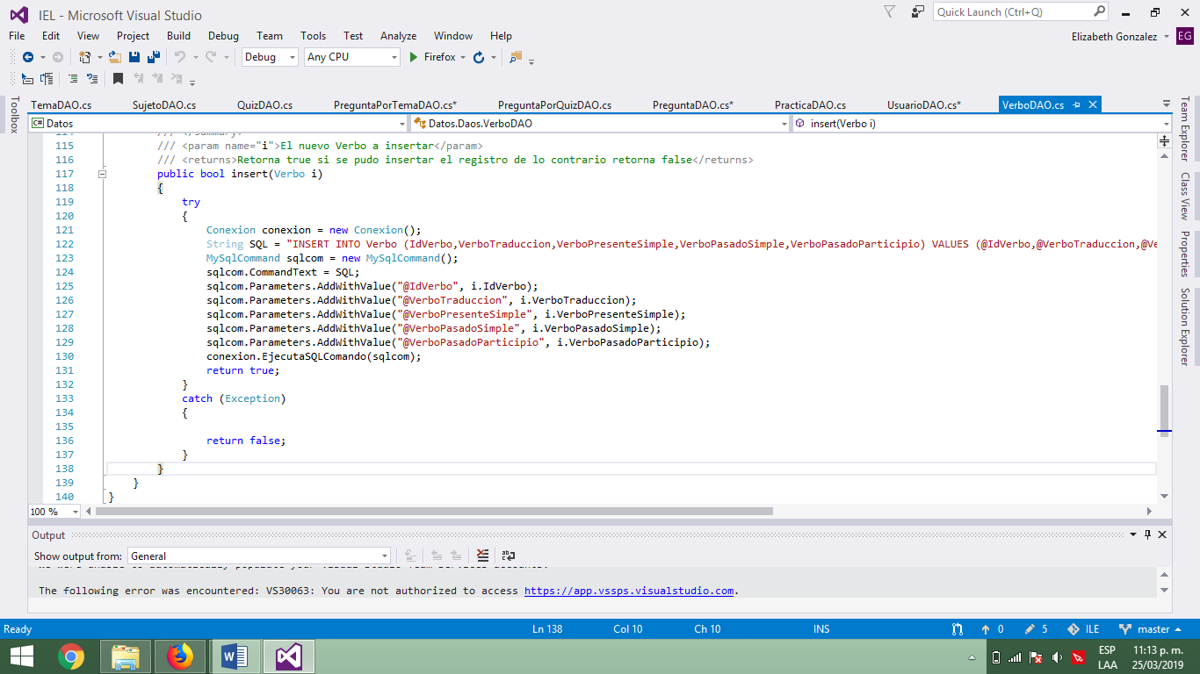

Figura 78. Método insert del DAO de verbo.

**JAVASCRIPT.**

Esta sección describe el funcionamiento del JavaScript de cada una de las ventanas del proyecto, el JavaScript le proporciona funcionalidad a la ventana y dinamismo.

**JavaScript Quiz.**

Descripción breve de cada uno de los métodos del JavaScript para la ventana Quiz.

Método ready.

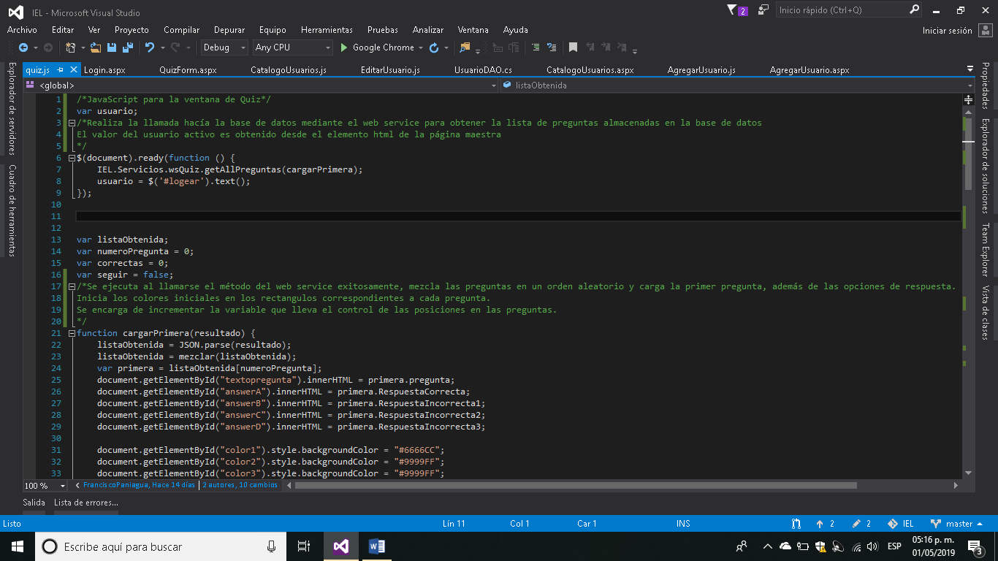Realiza la llamada hacía la base de datos mediante el web service para obtener la lista de preguntas almacenadas en la base de datos .El valor del usuario activo es obtenido desde el elemento HTML de la página maestra.

Figura 79. Método ready de la ventana Quiz.

Método cargarPrimera.

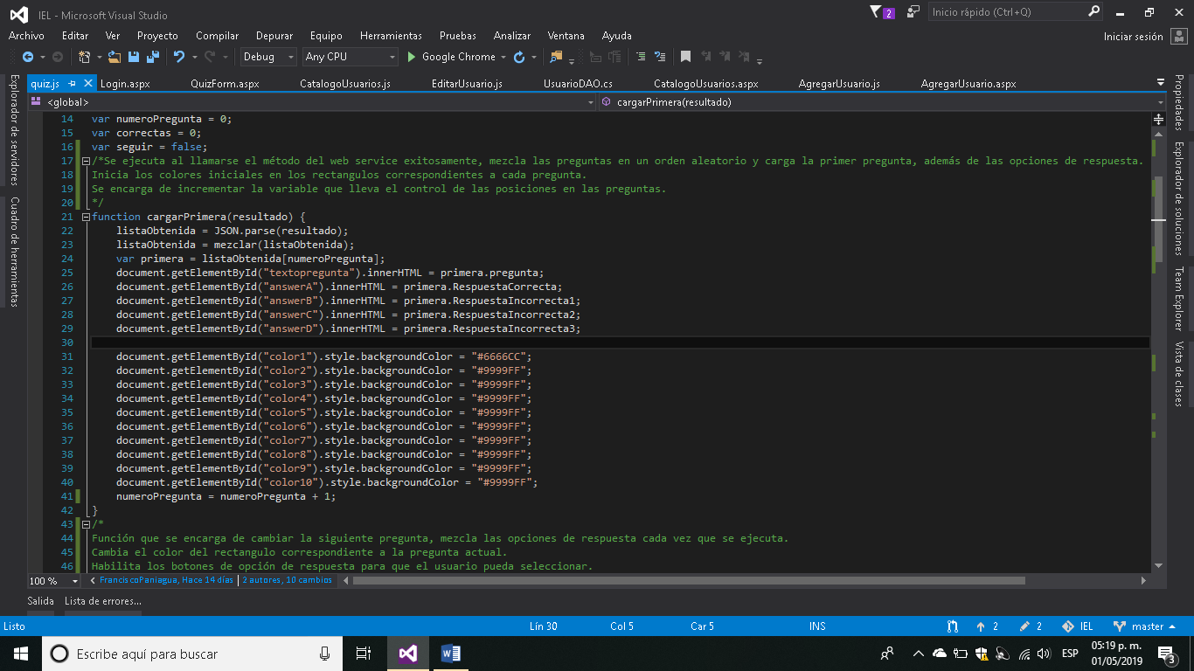Se ejecuta al llamarse el método del web service exitosamente, mezcla las preguntas en un orden aleatorio y carga la primera pregunta, además de las opciones de respuesta. Inicia los colores iniciales en los rectángulos correspondientes a cada pregunta. Se encarga de incrementar la variable que lleva el control de las posiciones en las preguntas.

Figura 80. Método cargarPrimera de la ventana Quiz.

Método cambiar.

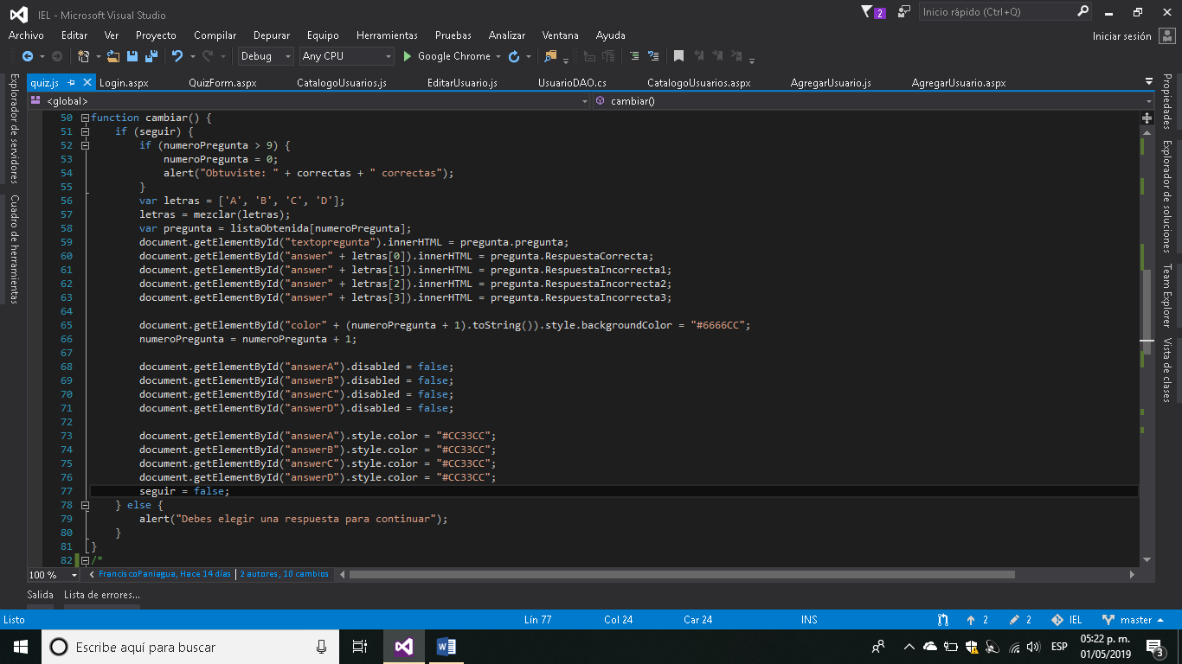Función que se encarga de cambiar la siguiente pregunta, mezcla las opciones de respuesta cada vez que se ejecuta. Cambia el color del rectángulo correspondiente a la pregunta actual. Habilita los botones de opción de respuesta para que el usuario pueda seleccionar. Cambia el color del texto de las opciones de respuesta para que el usuario pueda elegir. En caso de ejecutarse ésta función cuando aún no se ha seleccionado una respuesta, manda un mensaje de alerta.

Figura 81. Método cambiar de la ventana Quiz.

Método respuestaUsuario.

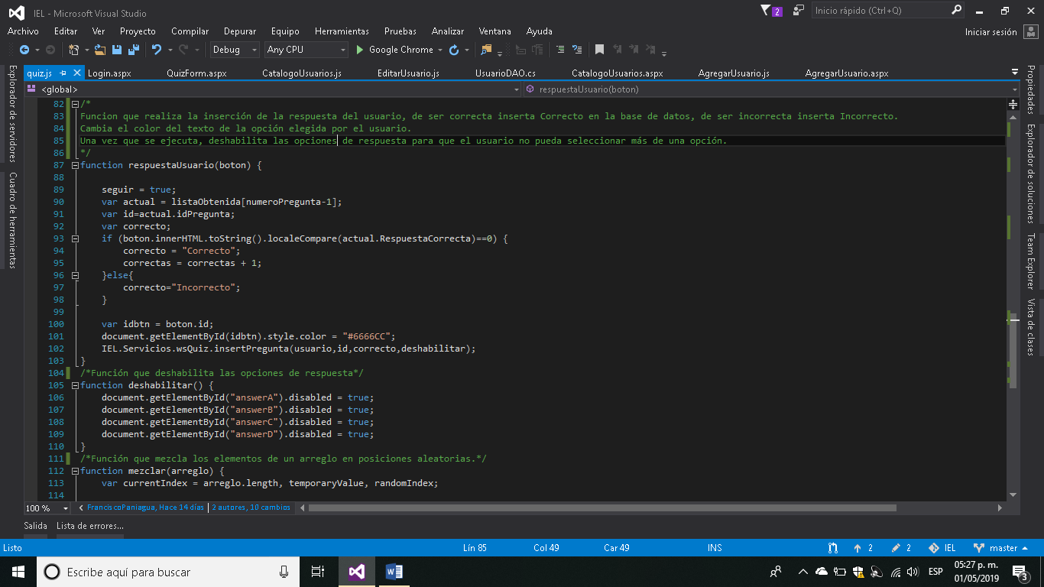Función que realiza la inserción de la respuesta del usuario, de ser correcta inserta Correcto en la base de datos, de ser incorrecta inserta Incorrecto. Cambia el color del texto de la opción elegida por el usuario. Una vez que se ejecuta, deshabilita las opciones de respuesta para que el usuario no pueda seleccionar más de una opción.

Figura 82. Método respuestaUsuario de la ventana Quiz.

Método deshabilitar.

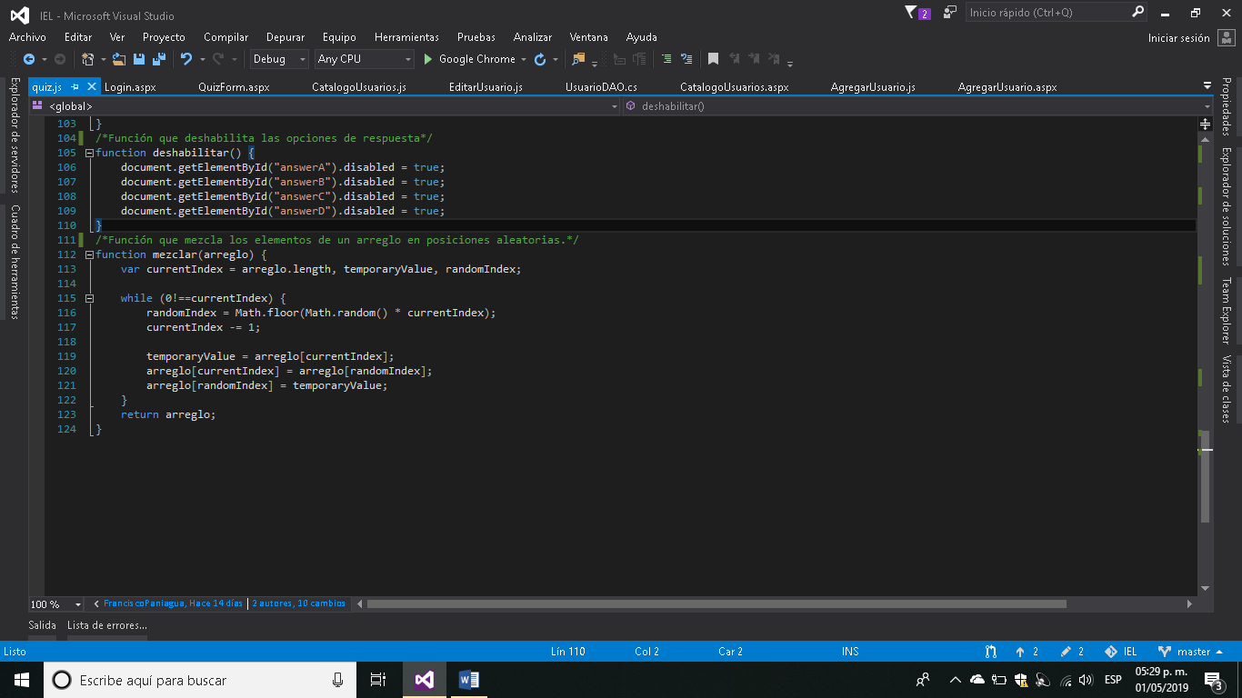Función que deshabilita las opciones de respuesta.

Figura 83. Método deshabilitar de la ventana Quiz.

Método mezclar.

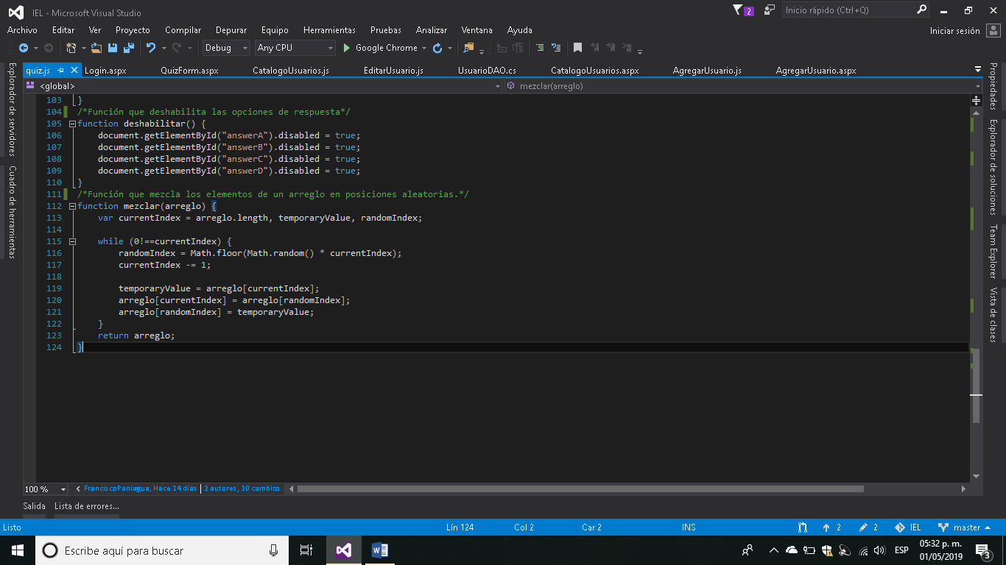Función que mezcla los elementos de un arreglo en posiciones aleatorias.

Figura 84. Método mezclar de la ventana Quiz.

**JavaScript Estadísticas.**

Descripción breve de cada uno de los métodos del JavaScript para la ventana Estadísticas.

Método ready.

Este método llama los web services necesarios para conectarse a la base de datos y poder visualizar las estadísticas. Para obtener los datos del usuario logeado, se accede al control “logear” que contiene el user de quién se encuentra logeado en la página.

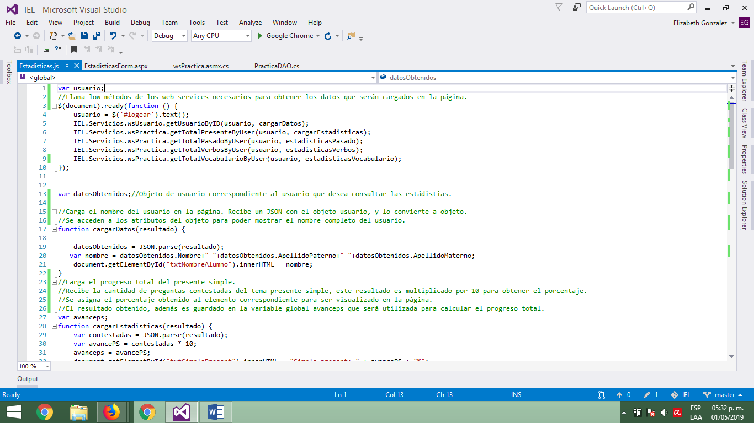

Figura 85. Método ready de la ventana Estadísticas.

Método cargarDatos.

Se ejecuta si el servicio web correspondiente se ejecuta correctamente, carga el nombre completo del usuario de la forma: nombre(s), apellido paterno y apellido materno. Este nombre lo muestra en el elemento txtNombreAlumno.

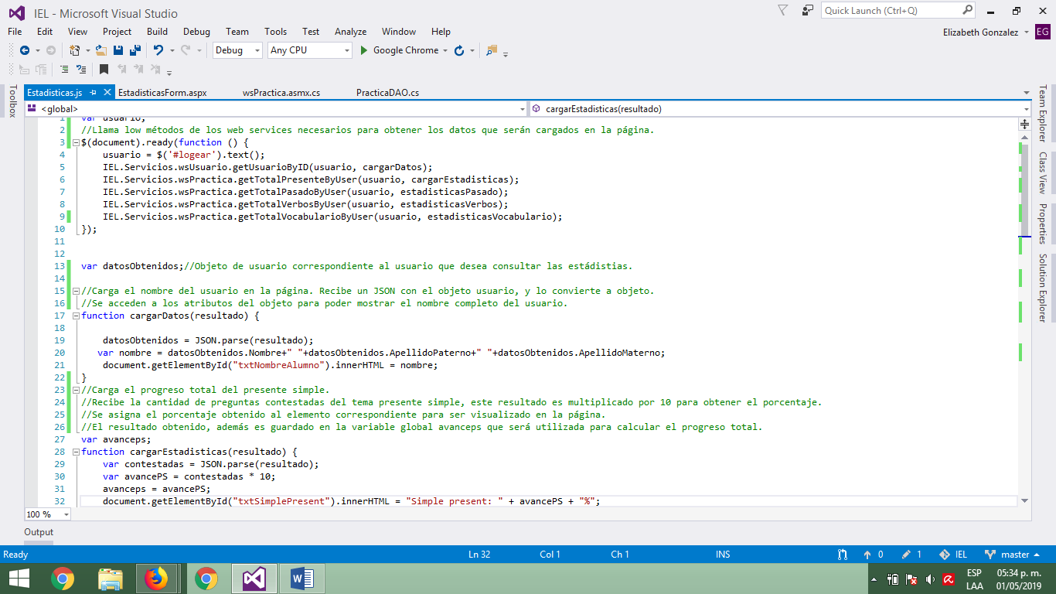

Figura 86. Método cargarDatos de la ventana Estadísticas.

Método cargarEstadisticas.

Se ejecuta al llamar el servicio web que consulta el total de preguntas correctas del tema presente simple en la base de datos. Se calcula el porcentaje total de avance en el tema y se muestra en el control txtSimplePresent. El porcentaje obtenido se guarda en una variable global.

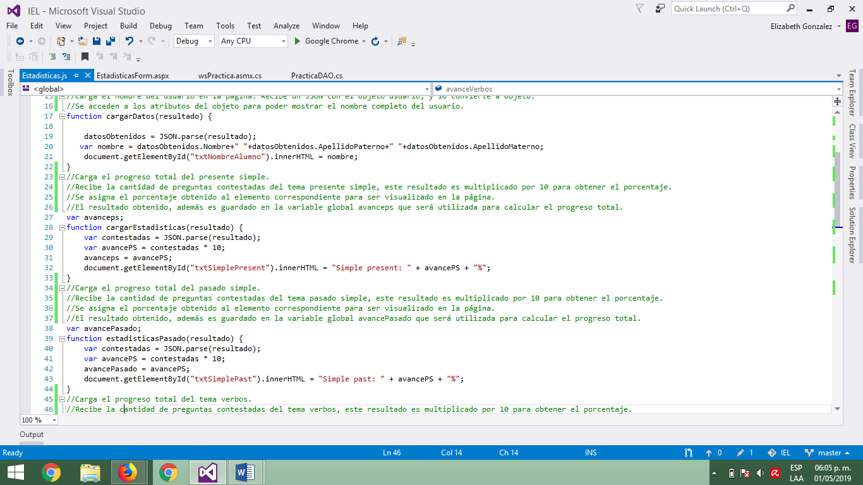

Figura 87. Método cargarEstadisticas de la ventana Estadísticas.

Método estadisticasPasado.

Se ejecuta al llamar el servicio web que consulta el total de preguntas correctas del tema pasado simple en la base de datos. Se calcula el porcentaje total de avance en el tema y se muestra en el control txtSimplePast. El porcentaje obtenido se guarda en una variable global.



Figura 88. Método estadisticasPasado de la ventana Estadísticas.

Método estadísticasVerbos.

Se ejecuta al llamar el servicio web que consulta el total de preguntas correctas del tema verbos en la base de datos. Se calcula el porcentaje total de avance en el tema y se muestra en el control txtVerbs. El porcentaje obtenido se guarda en una variable global.

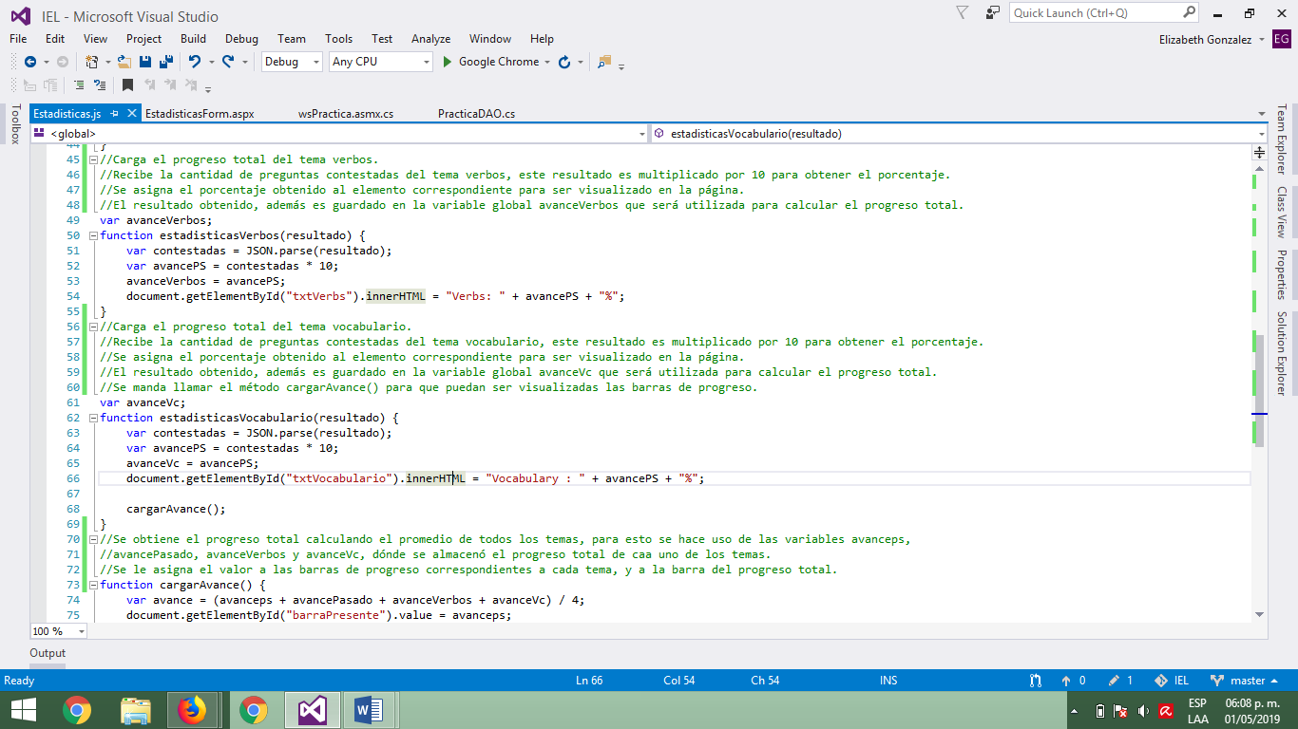

Figura 89. Método estadísticasVerbos de la ventana Estadísticas.

Método estadisticasVocabulario.

Se ejecuta al llamar el servicio web que consulta el total de preguntas correctas del tema vocabulario en la base de datos. Se calcula el porcentaje total de avance en el tema y se muestra en el control txtVocabulario. El porcentaje obtenido se guarda en una variable global.



Figura 90. Método estadisticasVocabulario de la ventana Estadísticas.

Método cargarAvance.

Carga el porcentaje de avance de cada tema, tomando el valor almacenado en la variable correspondiente. Además calcula el porcentaje total de avance haciendo un promedio sobre el puntaje obtenido de cada tema. Este porcentaje se muestra como texto y en una barra de progreso.

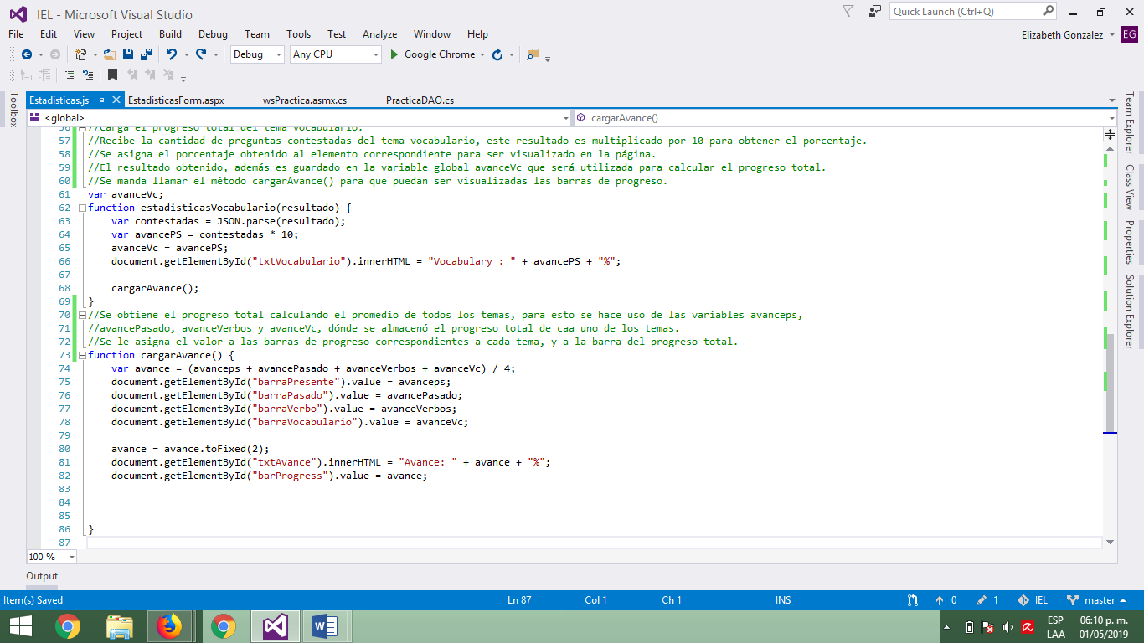

Figura 91. Método cargarAvance de la ventana Estadísticas.

**JavaScript Catálogo de Usuarios.**

Describe las funciones que se ejecutan para el funcionamiento del catálogo de Usuarios del sistema.

Método ready.

Función que se ejecuta al estar listo el documento. Obtiene la lista de usuarios de la base de datos a través del Web service. Enfoca la página en la tabla creada.

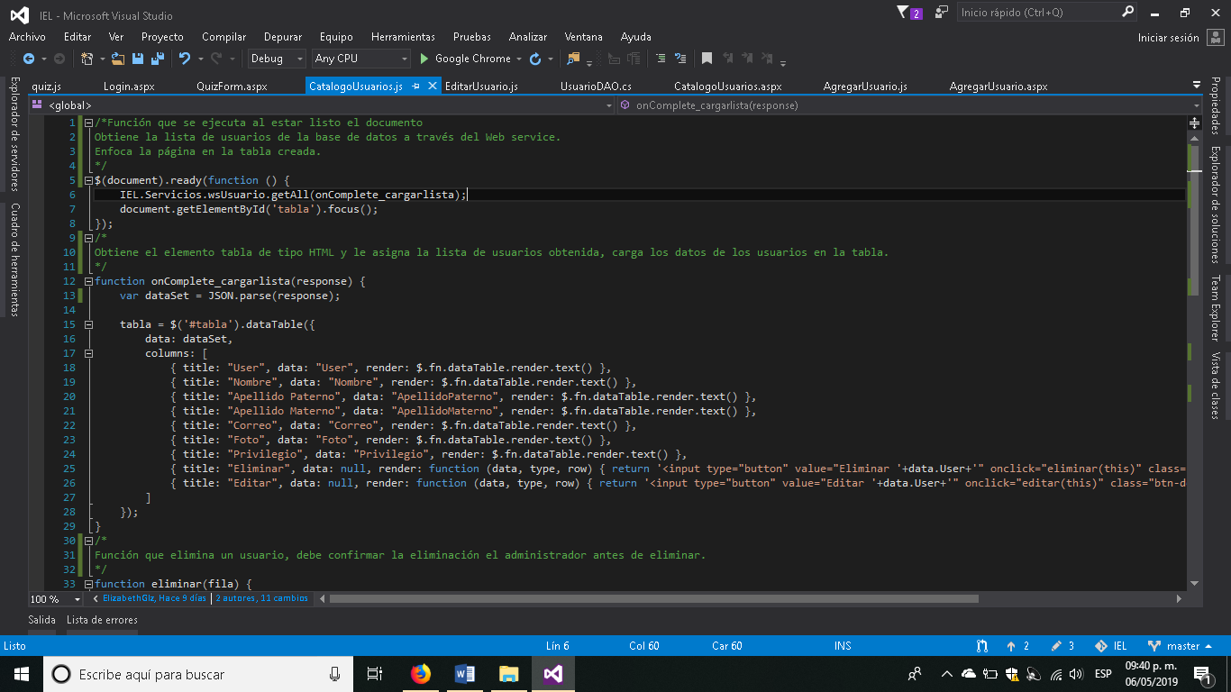

Figura 92. Método ready del catálogo de usuarios.

Método onComplete_cargarlista.

Obtiene el elemento tabla de tipo HTML y le asigna la lista de usuarios obtenida, carga los datos de los usuarios en la tabla.

Figura 93. Método onComplete_cargarlista del catálogo de usuarios.

Método eliminar.

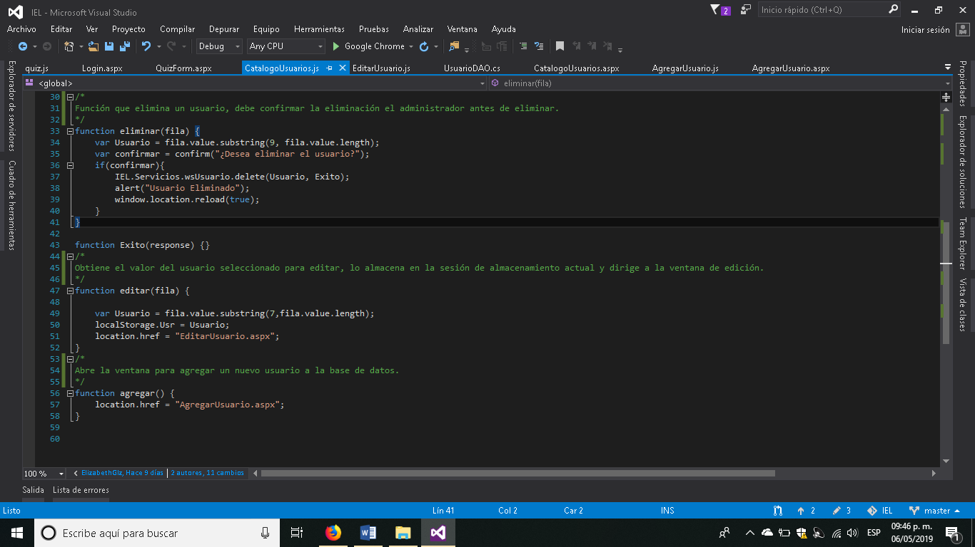Función que elimina un usuario, debe confirmar la eliminación el administrador antes de eliminar.

Figura 94. Método de eliminar del catálogo de usuarios.

Método editar.

Obtiene el valor del usuario seleccionado para editar, lo guarda en la sesión de almacenamiento actual y dirige a la ventana de edición.

Figura 95. Método de editar del catálogo de usuarios.

Método de agregar.

Abre la ventana para agregar un nuevo usuario a la base de datos.

Figura 96. Método agregar del catálogo de usuarios.

**JavaScript de Personalización de Usuario.**

Se encarga de otorgarle la funcionalidad para que el form se encargue de la personalización del usuario, cambiar la contraseña y la imagen de perfil.

Método ready.

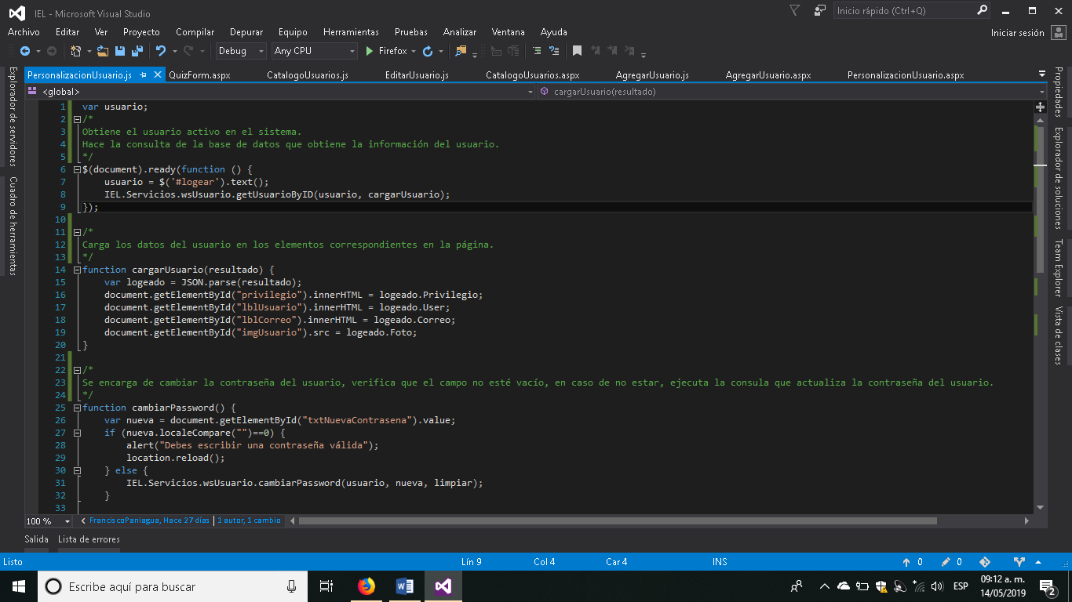Obtiene el usuario activo en el sistema. Hace la consulta de la base de datos que obtiene la información del usuario.

Figura 97. Método ready del form personalización usuario.

Método cargar usuario.

Carga los datos del usuario en los elementos correspondientes en la página.

Figura 98. Método cargar usuario del form personalización usuario.

Método cambiar password.

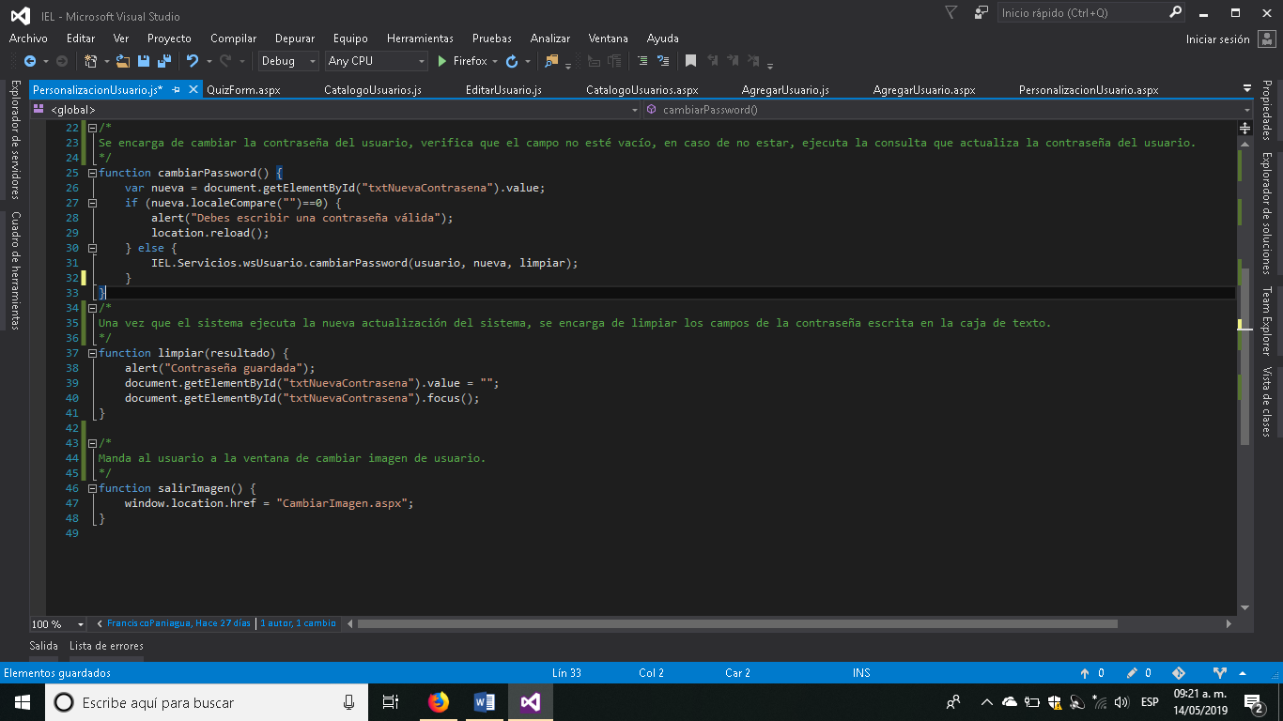Se encarga de cambiar la contraseña del usuario, verifica que el campo no esté vacío, en caso de no estar, ejecuta la consulta que actualiza la contraseña del usuario.

Figura 99. Método cambiar password del form personalización usuario.

Método limpiar.

Una vez que el sistema ejecuta la nueva actualización de la contraseña, se encarga de limpiar los campos de la contraseña escrita en la caja de texto.

Figura 100. Método limpiar del form personalización usuario.

Método salir imagen.

Manda al usuario a la ventana de cambiar imagen de usuario.

Figura 101. Método salir imagen del form personalización usuario.

**JavaScript de Cambiar imagen.**

Se encarga de cambiar la imagen de perfil que el usuario seleccione.

Método ready.

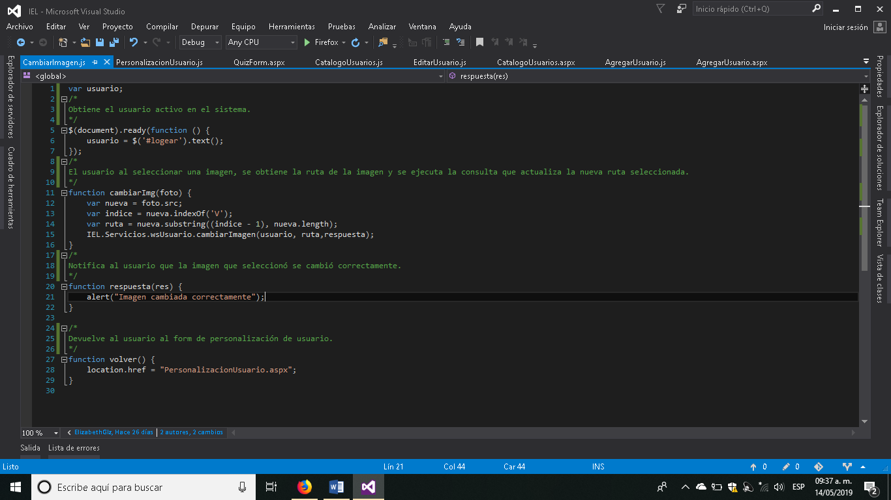Obtiene el usuario activo en el sistema.

Figura 102. Método ready del form cambiar imagen.

Método cambiar img.

El usuario al seleccionar una imagen, se obtiene la ruta de la imagen y se ejecuta la consulta que actualiza la nueva ruta seleccionada.

Figura 103. Método cambiar img del form cambiar imagen.

Método respuesta.

Notifica al usuario que la imagen que seleccionó se cambió correctamente.

Figura 104. Método respuesta del form cambiar imagen.

Método volver.

Devuelve al usuario al form de personalización usuario.

Figura 105. Método volver del form cambiar imagen.

**JavaScript para agregar usuario como administrador.**

JavaScript que inserta un nuevo usuario en la base de datos, en la modalidad de administrador.

Método ready.

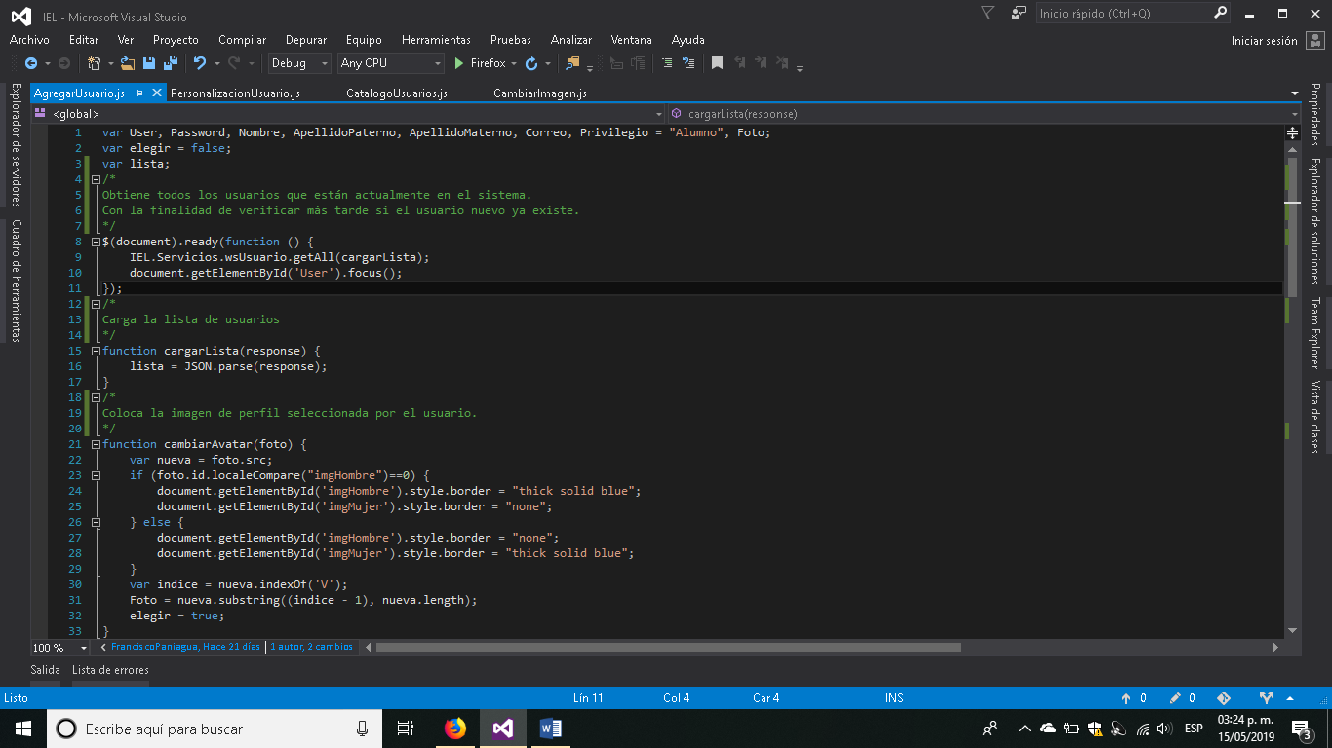Obtiene todos los usuarios que están actualmente en el sistema. Con la finalidad de verificar más tarde si el usuario nuevo ya existe.

Figura 106. Método ready para agregar usuario.

Método cargar lista.

Carga la lista de usuarios registrados.

Figura 107. Método cargar lista para agregar usuarios.

Método cambiar avatar.

Coloca la imagen de perfil seleccionada por el usuario.

Figura 108. Método para cambiar imagen de usuario.

Método guardar.

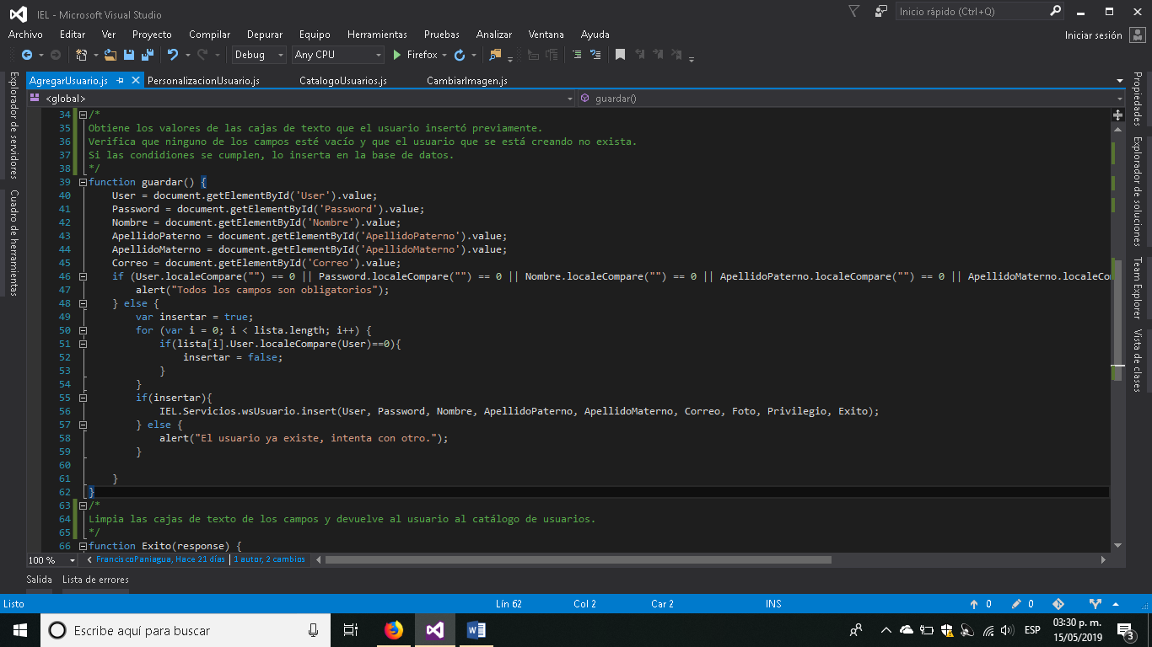Obtiene los valores de las cajas de texto que el usuario insertó previamente. Verifica que ninguno de los campos esté vacío y que el usuario que se está creando no exista en el sistema. Si las condiciones se cumplen, lo inserta en la base de datos.

Figura 109. Método guardar usuario.

Método éxito.

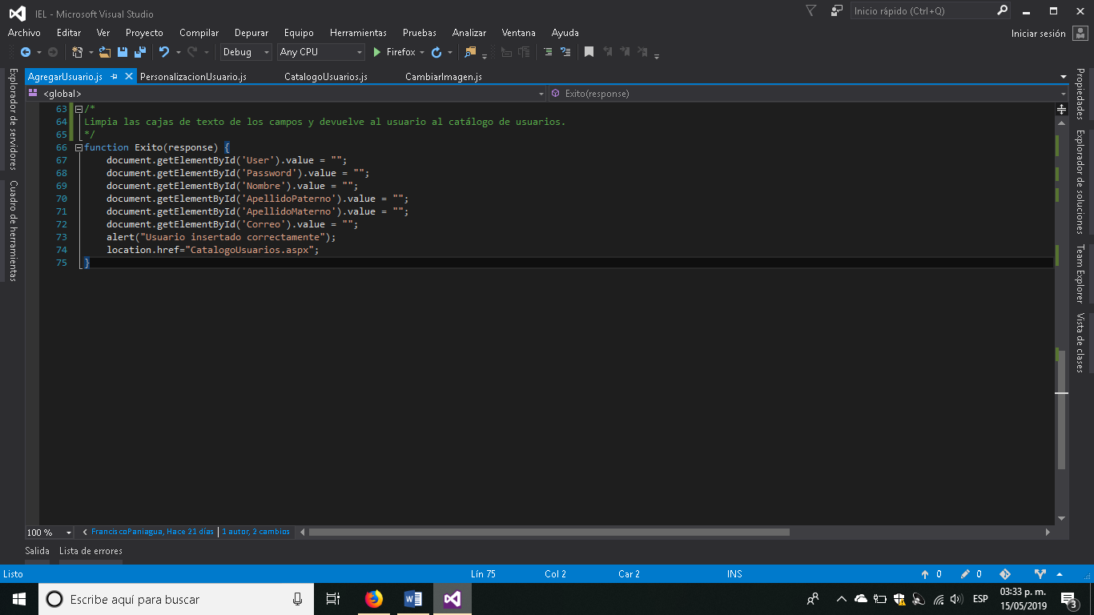Limpia las cajas de texto de los campos y devuelve al usuario al catálogo de usuarios.

Figura 110. Método éxito de agregar usuario.

**JavaScript de editar usuario.**

Funcionalidad de los métodos JavaScript que permiten editar un usuario en la modalidad de administrador.

Método ready.

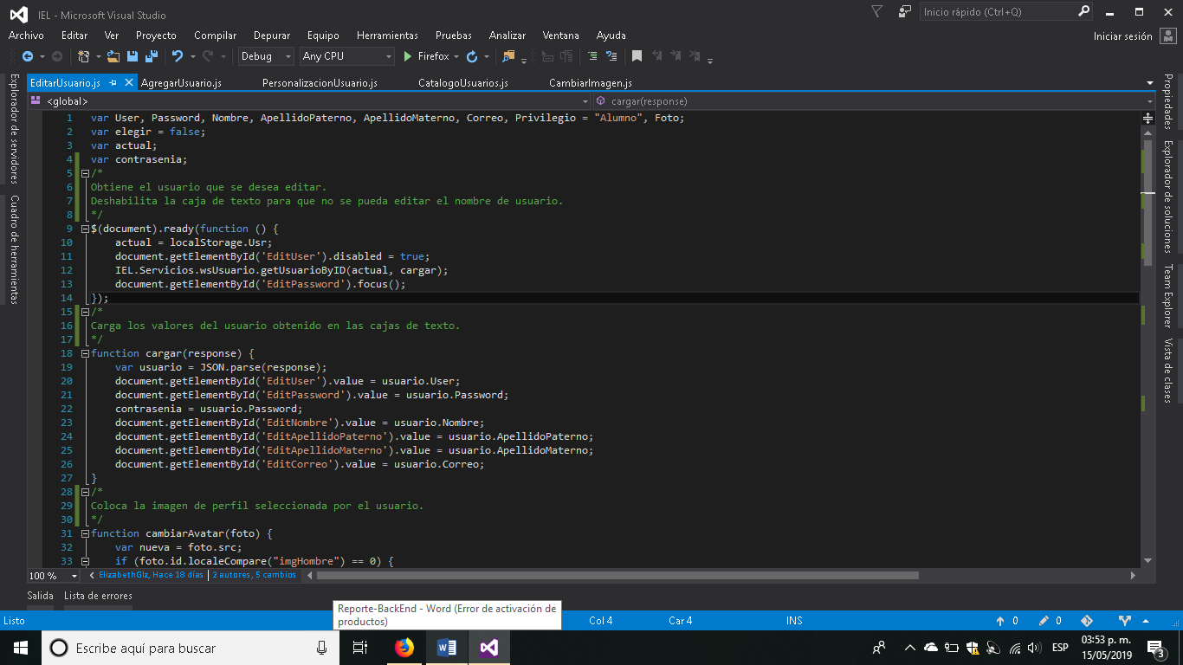Obtiene el usuario que se desea editar. Deshabilita la caja de texto para que no se pueda editar el nombre de usuario.

Figura 111. Método ready de editar usuario.

Método cargar.

Carga los valores del usuario obtenido en las cajas de texto.

Figura 112. Método cargar de editar usuario.

Método cambiar avatar.

Coloca la imagen de perfil seleccionada por el usuario.

Figura 113. Método para cambiar imagen de usuario.

Método editar.

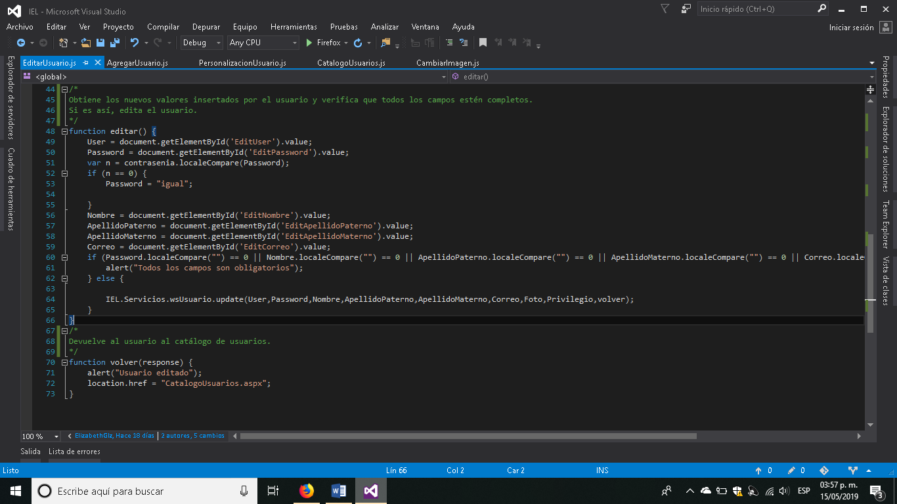Obtiene los nuevos valores insertados por el usuario y verifica que todos los campos estén completos. Si es así, edita al usuario.

Figura 114. Método editar para editar usuario.

Método volver.

Devuelve al usuario al catálogo de usuarios.

Figura 115. Método volver para editar usuario.

**JavaScript para el área de práctica.**

Funcionalidad de los métodos para el área de práctica, se encarga de cargar las prácticas para el usuario.

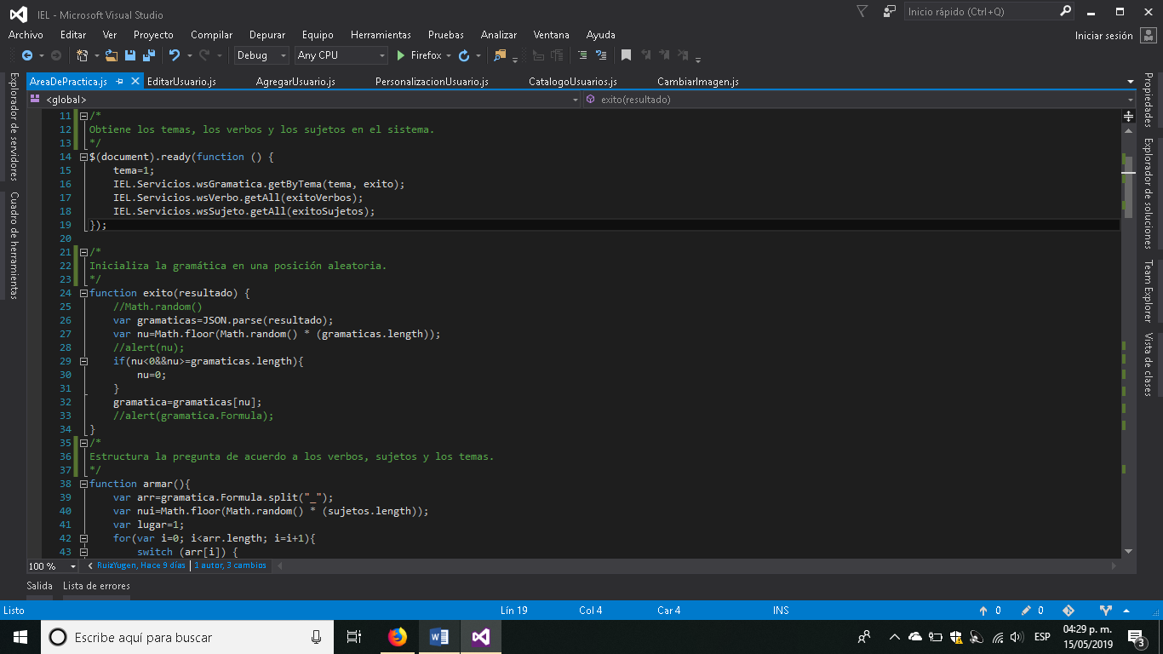Método ready.

Figura 116. Método ready del área de prácticas.

Método éxito.

Inicializa la gramática en una posición aleatoria.

Figura 117. Método éxito del área de prácticas.

Método armar.

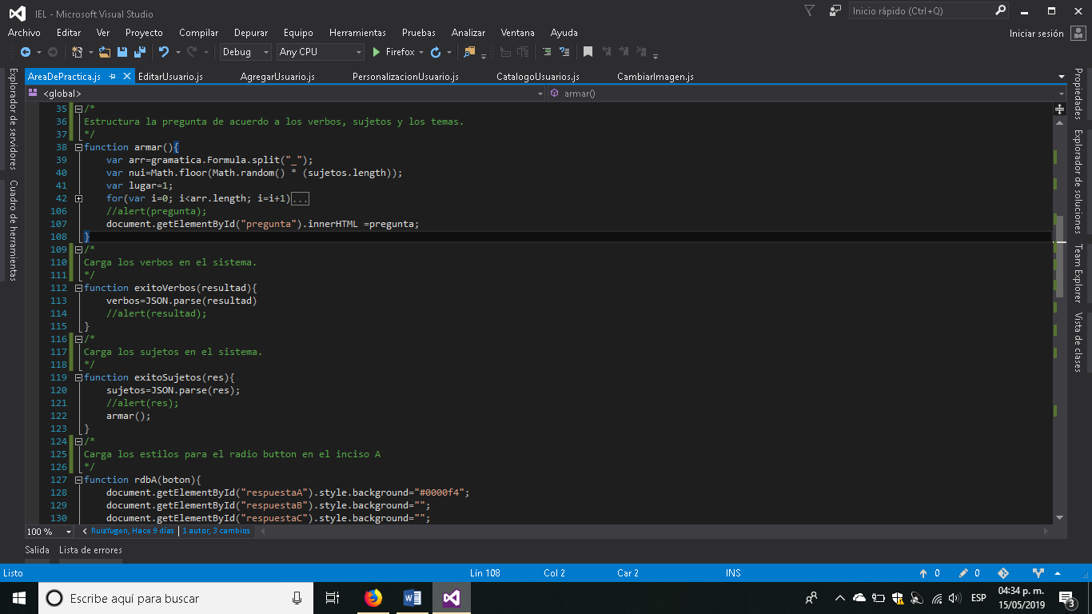Estructura la pregunta de acuerdo a los verbos, temas y sujetos.

Figura 118. Método armas del área de prácticas.

Método éxito verbos.

Carga los verbos en el sistema.

Figura 119. Método éxito verbos del área de prácticas.

Método éxito sujetos.

Carga los sujetos en el sistema.

Figura 120. Método éxito sujetos de área de prácticas.

Método rdbA.

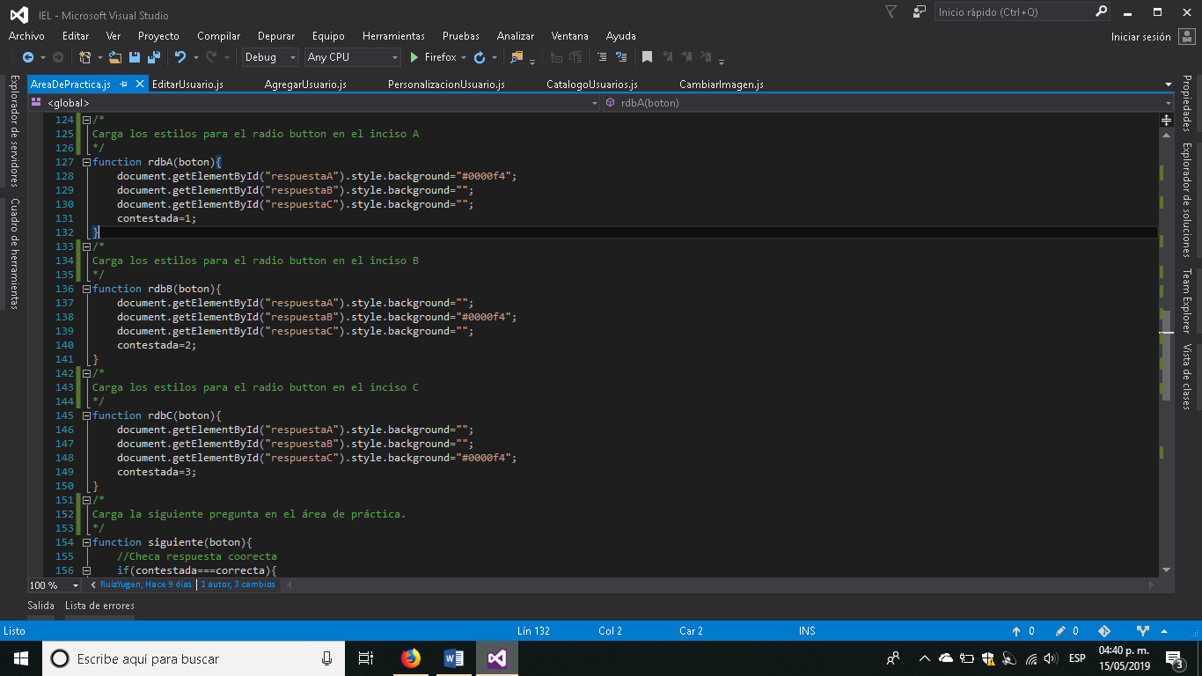Carga los estilos para el radio button en el inciso A

Figura 121. Método para los estilos del radio button inciso A.

Método rdbB.

Carga los estilos para el radio button en el inciso B.

Figura 122. Método para los estilos del radio button inciso B.

Método rdbC.

Carga los estilos para el radio button en el inciso C.

Figura 123. Método para los estilos del radio button inciso C.

Método siguiente.

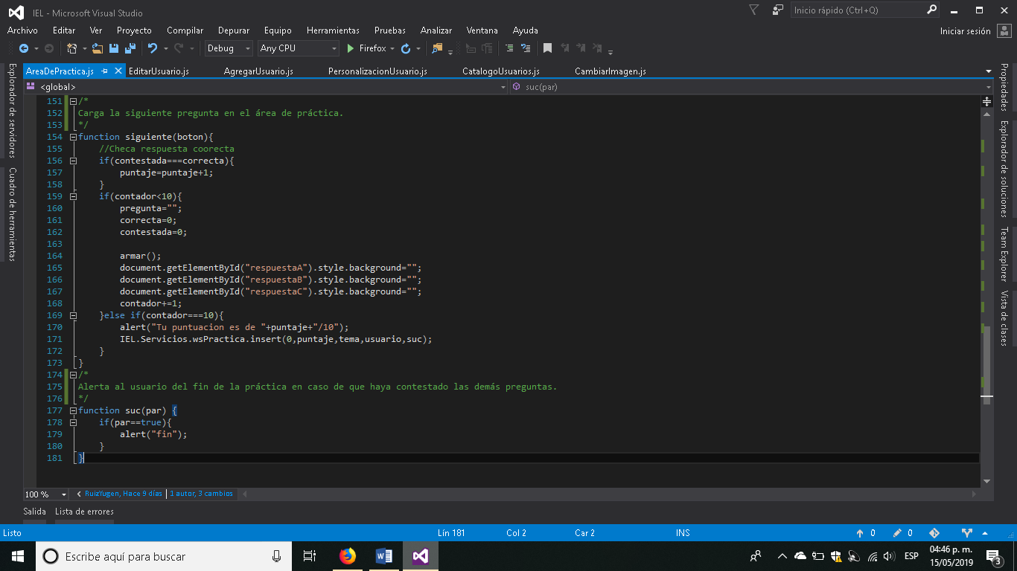Carga la siguiente pregunta en el área de práctica.

Figura 124. Método que carga la siguiente pregunta en el área de prácticas.

Método suc.

Alerta al usuario del fin de la práctica en caso de que haya contestado las demás preguntas.

Figura 125. Método para terminar la práctica.

**JavaScript del material de aprendizaje.**

Descripción de la funcionalidad de los métodos para el material de aprendizaje.

Método ready.

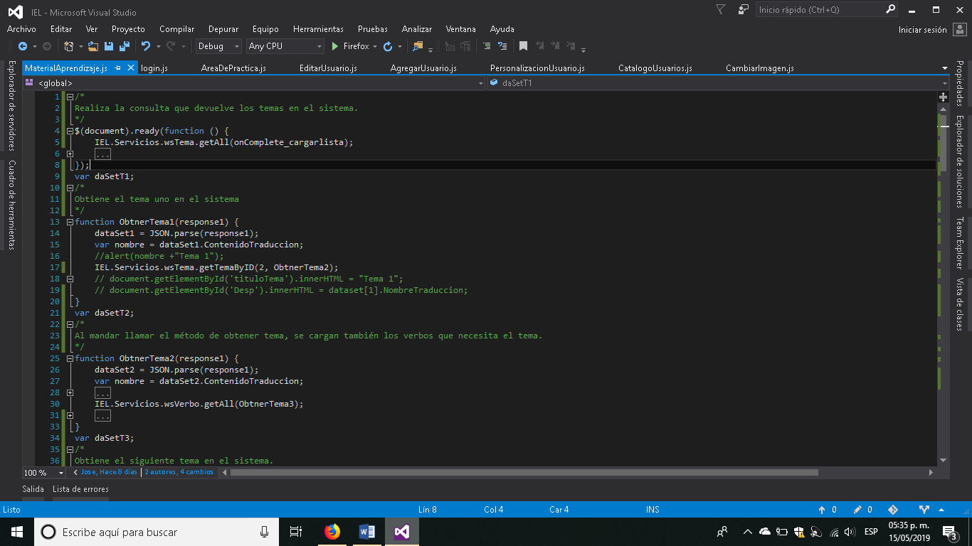Realiza la consulta que devuelve los temas en el sistema.

Figura 126. Método ready del material de aprendizaje.

Método obtener tema1.

Obtiene el tema uno en el sistema.

Figura 127. Método obtener tema 1 del material de aprendizaje.

Método obtener tema 2.

Al mandar llamar el método anterior, carga los verbos que necesita el tema.

Figura 128. Método obtener tema 2 del material de aprendizaje.

Método obtener tema 3.

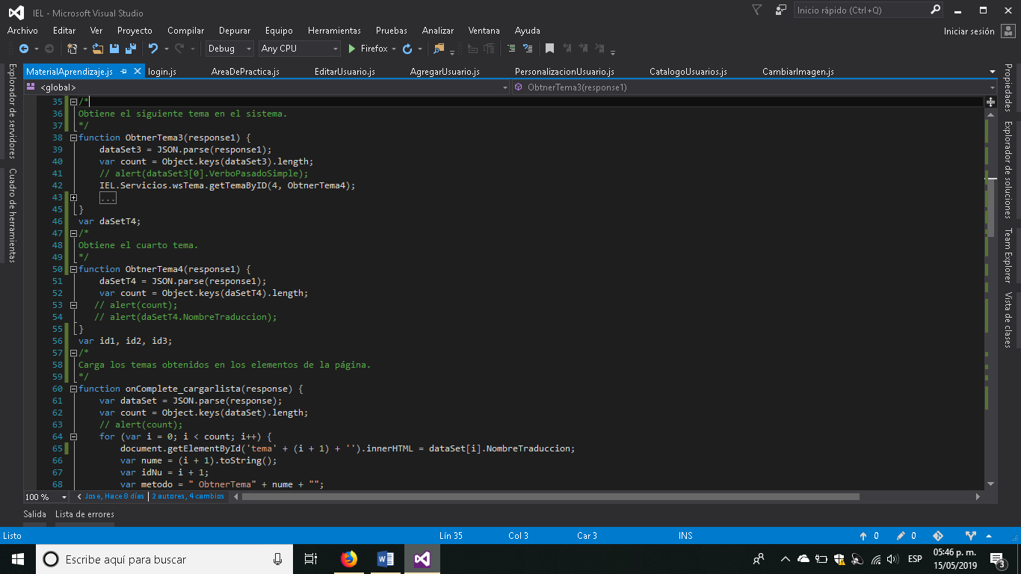Obtiene el tema 3 en el sistema.

Figura 129. Método obtener tema 3 del material de aprendizaje.

Método obtener tema 4.

Obtiene el cuarto tema en el sistema.

Figura 130. Método obtener tema 4 del material de aprendizaje.

Método onComplete_cargarlista.

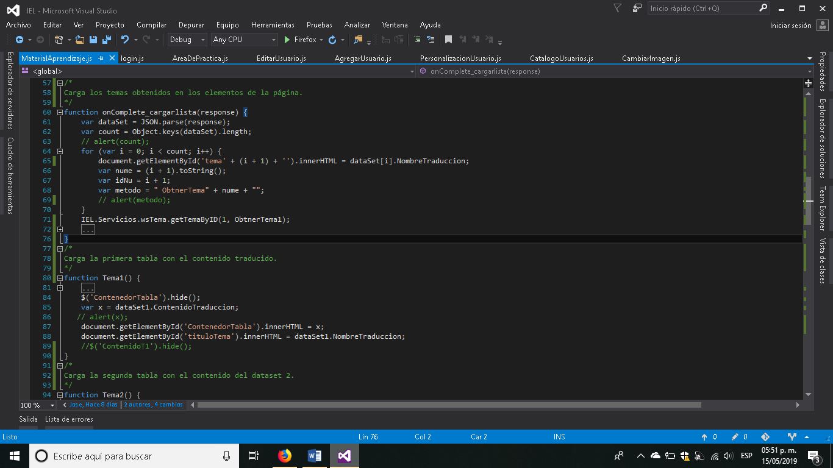Carga los temas obtenidos en los elementos de tema de la página.

Figura 131. Método cargar lista del material de aprendizaje.

Método tema 1.

Carga la primera tabla con el contenido traducido.

Figura 132. Método tema 1 del material de aprendizaje.

Método tema 2.

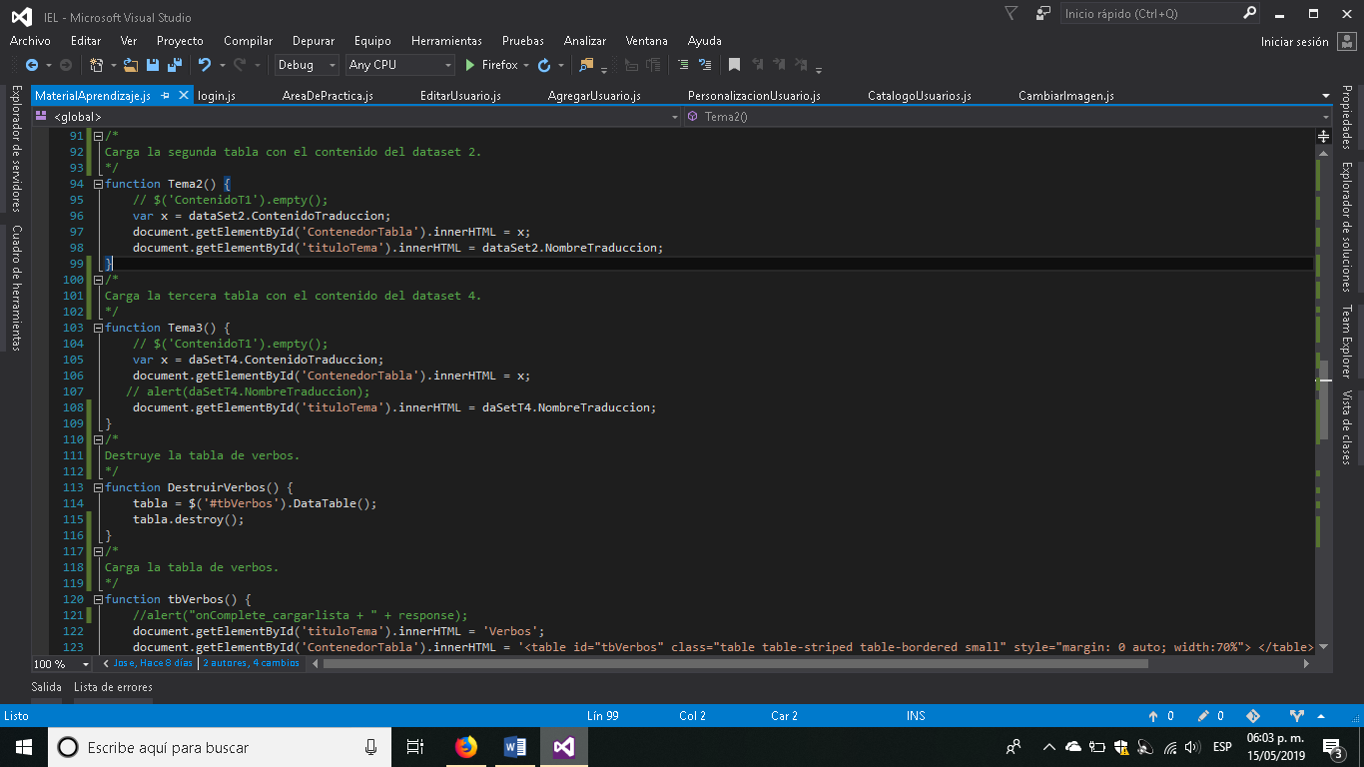Carga la segunda tabla con el contenido del dataset 2.

Figura 133. Método tema 2 del material de aprendizaje.

Método tema 3.

Carga la tercera tabla con el contenido del dataset 4.

Figura 134. Método tema 3 del material de aprendizaje.

Método destruir verbos.

Destruye la tabla de verbos.

Figura 135. Método destruir verbos del material de aprendizaje.

Método tbVerbos.

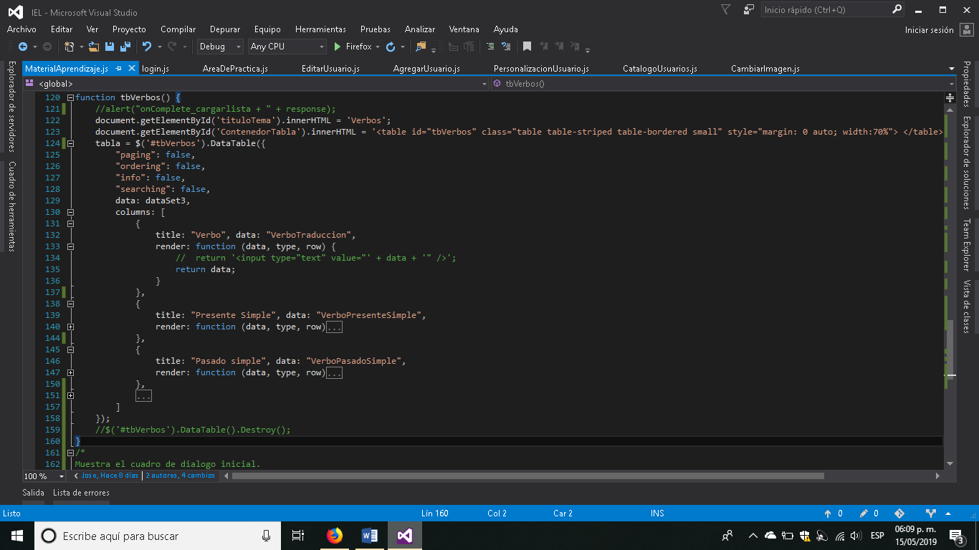Carga la tabla de verbos con los verbos en el sistema.

Figura 136. Carga de la tabla de verbos.

Método onload de la página.

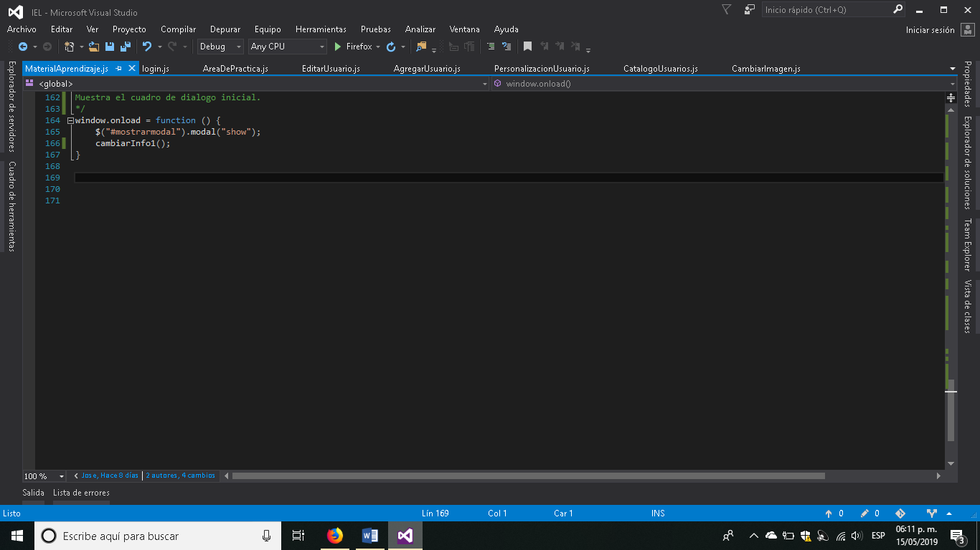Muestre el cuadro de dialogo inicial.

Figura 137. Método on load del material de aprendizaje.

**VISTAS.**

En esta sección, se describe a manera de manual de usuario las vistas y sus funcionalidades, con las que puede interactuar el usuario dentro del sitio web.

El sitio web IEL (Itsur English learn), como lo dice su nombre, está destinado al aprendizaje del inglés de cualquier usuario interesado.

Ingresar al sitio.

La primera pantalla del sitio web, es como se muestra en la figura 138, en la cual, se permite al usuario ingresar al sistema, ver un vídeo introductorio del sitio, así como la información de contacto.

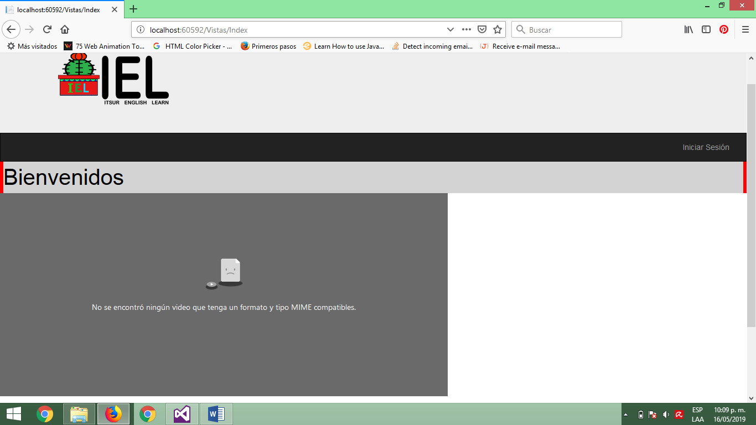

Figura 138. Pantalla principal del sitio.

Inicio de sesión en el sitio.

Para ingresar al sistema, el usuario debe elegir la opción iniciar sesión que se muestra en el lado derecho de la barra superior. Una vez que se elige la opción, el sitio mostrará los campos de autenticación como se muestra en la figura 139. Es importante que el usuario recuerde su nombre de usuario y su contraseña, si estos datos no son correctos, no se le permitirá el acceso y permanecerá en la página de autenticación, sin tener acceso a otro contenido del sitio mediante algún enlace.

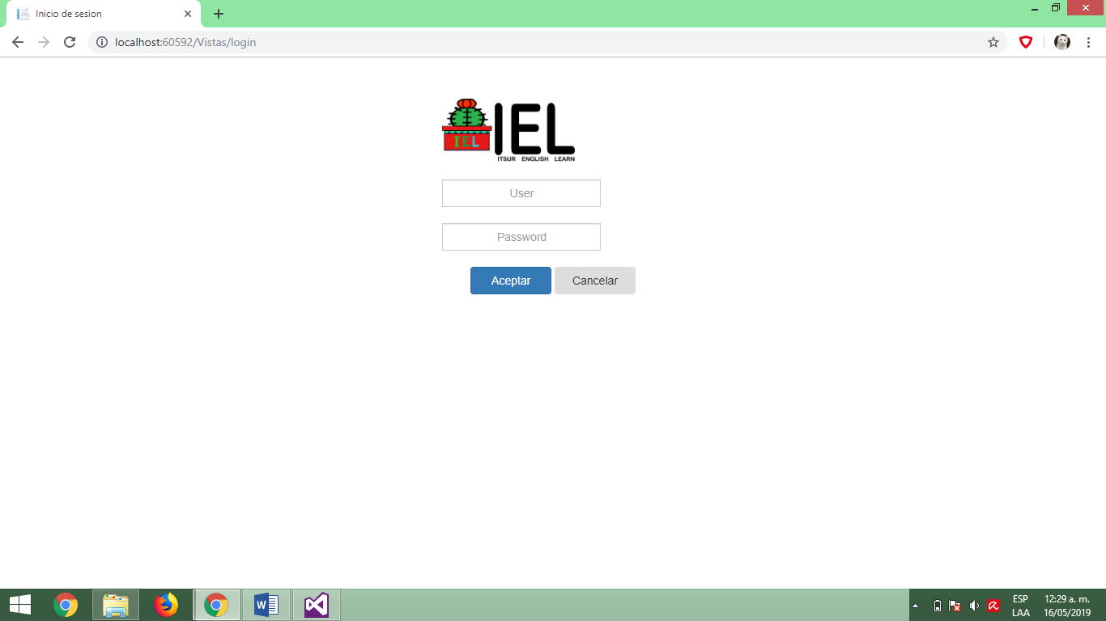

Figura 139. Inicio de sesión para el sitio.

Dentro del sitio, muestra la pantalla de la figura 140, la cual muestra en la barra superior las opciones a las que puede ingresar en usuario, entre estás se encuentra salir del sistema, ver y editar su perfil, acceder a las estadísticas, acceder al área de práctica y al área de estudio de los temas, y poder ver reportes, estos dependen del rol que el usuario tenga en el sitio.

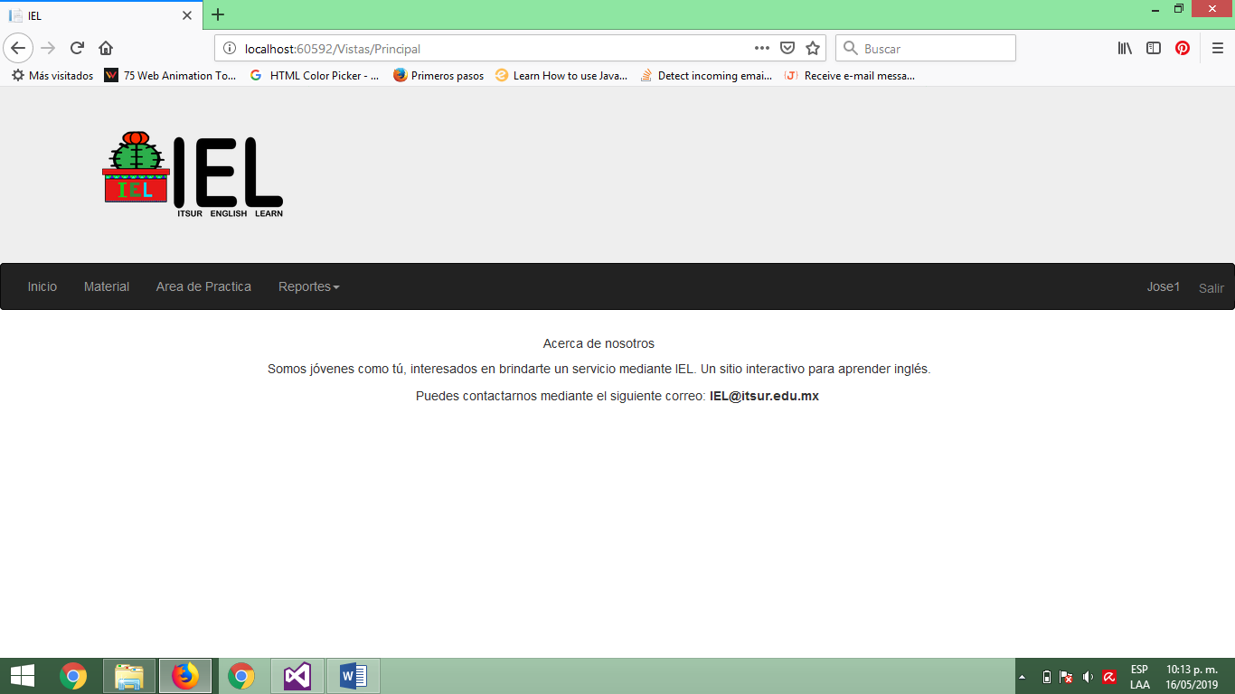

Figura 140. Pantalla principal cuando se ha iniciado una nueva sesión.

Salir del sitio.

Si el usuario desea salir del sitio, puede hacerlo mediante la opción salir del menú derecho localizado en la barra superior, como se muestra en la figura 141.

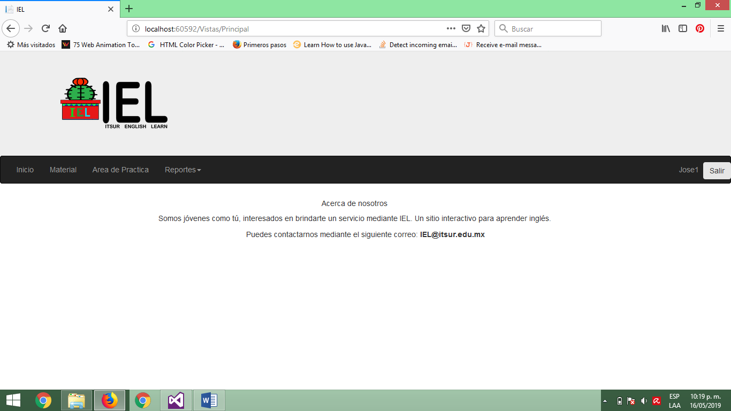

Figura 141. Cerrar sesión en el sitio.

Editar perfil.

Para acceder al perfil y posteriormente editarlo o visualizarlo, el usuario puede acceder con un clic en la opción que muestra su nombre de usuario en la barra superior, como se muestra en la figura 142.

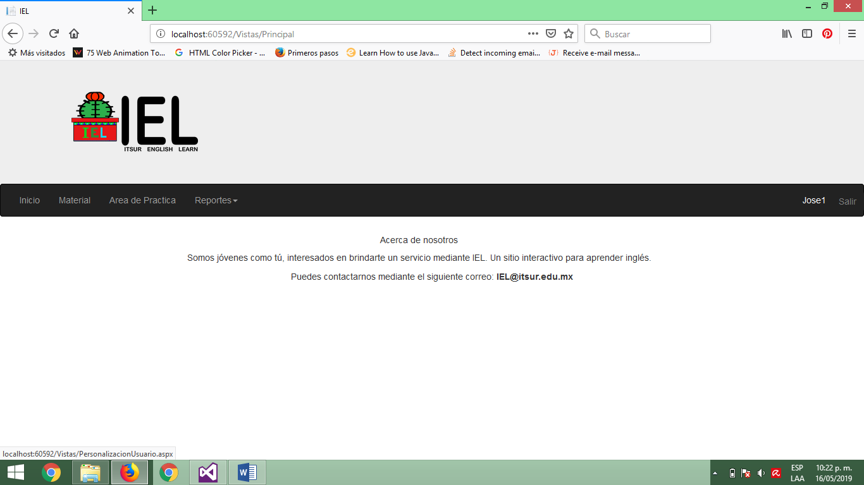

Figura 142. Ingresar al perfil del usuario.

Dentro del perfil, se muestra el nombre de usuario, se muestra su avatar actual, con posibilidad de ser editado, su nombre de usuario y correo sin posibilidad de editarse, y un campo para poder cambiar la contraseña. Se puede salir del perfil, haciendo clic en cualquier otra opción del menú o mediante las fechas o atajos del navegador. En la figura 143, se muestra el perfil de un usuario.

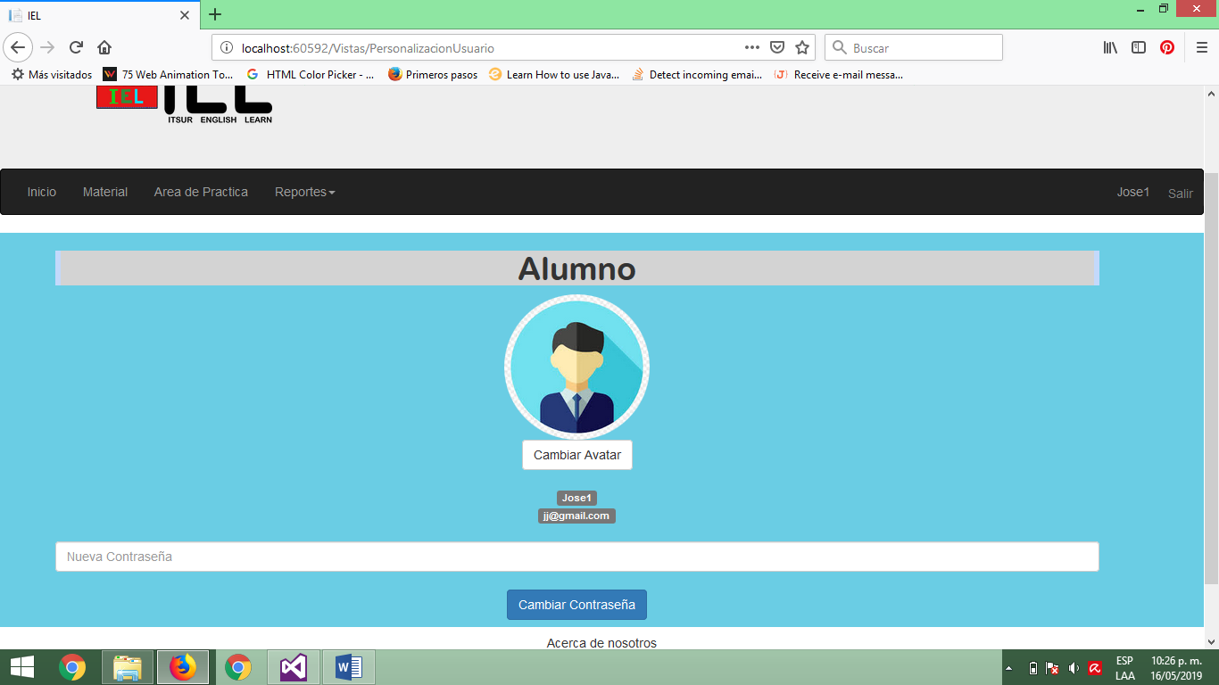

Figura 143. Perfil del usuario.

Para cambiar el avatar, el usuario debe hacer clic en el botón “cambiar avatar”, y se mostrará la pantalla de la figura 144, en esta pantalla, el usuario hará clic sobre el nuevo avatar que quiera elegir y de esta manera será cambiado. Después de ser cambiado, puede dar clic en volver, de la misma manera, si no desea cambiar el avatar, puede dar clic en volver.

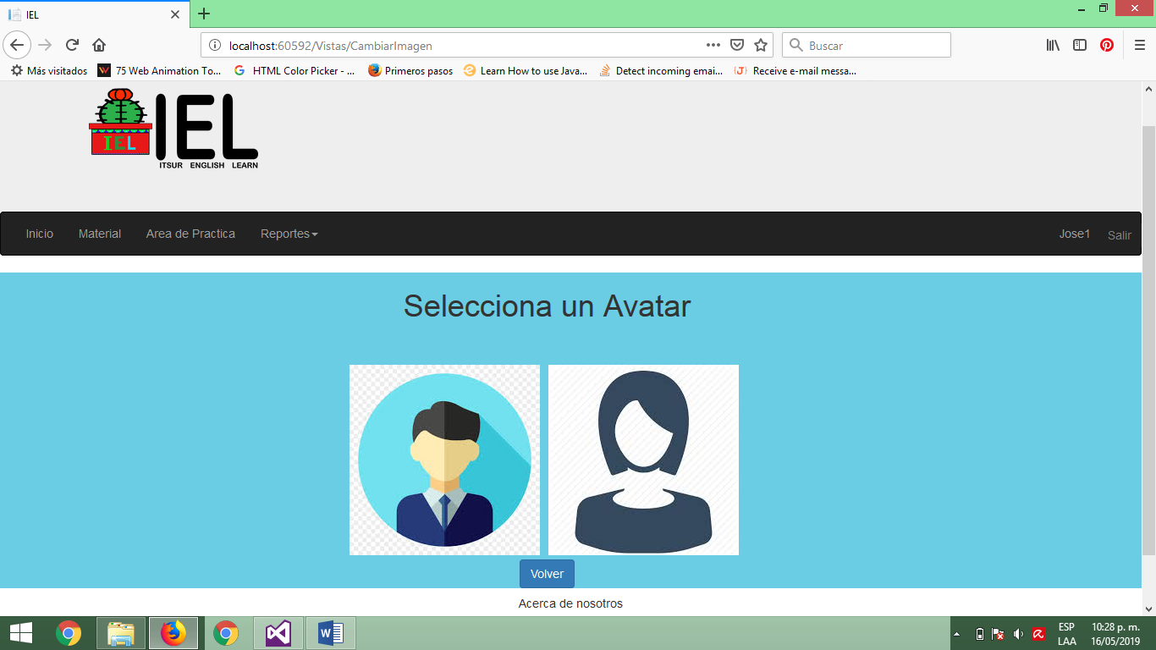

Figura 144. Cambiar avatar de usuario.

Si el usuario desea cambiar su contraseña, es suficiente con escribir su nueva contraseña en el campo indicado de la figura 143, y dar clic en cambiar contraseña.

Consultar estadísticas

Para que el usuario pueda consultar su progreso general y su progreso en cada tema, puede hacerlo mediante la opción estadísticas, localizada en la barra del menú en la parte derecha de la pantalla. Al elegir esta opción, se mostrará su nombre completo, así como el avance en cada uno de los temas, y su progreso en general, como se muestra en la figura 145.

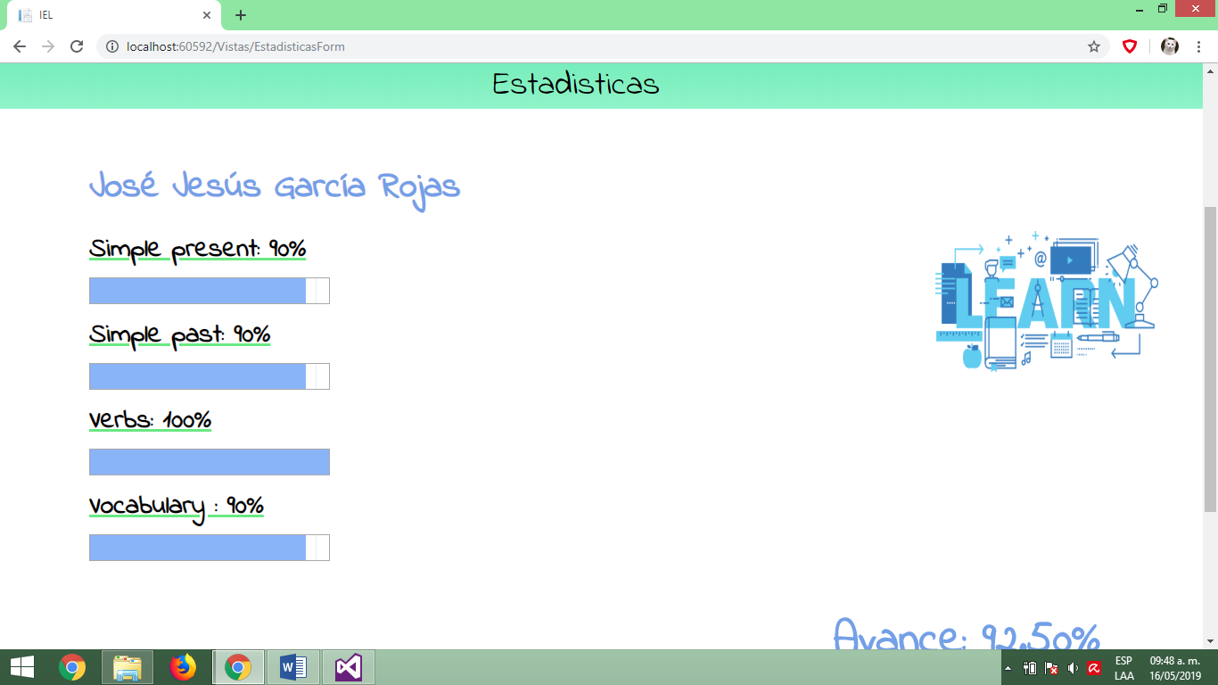

Figura 145. Estadísticas del usuario.

Material

El usuario puede acceder al material de estudio mediante la opción correspondiente del menú de la barra superior, haciendo clic sobre la opción. Al hacer clic se mostrara la pantalla de la figura 146, dentro de esta puede elegir el tema que desea estudiar en el menú superior, el cual muestra todos los temas de estudio disponible, al hacer clic sobre el nombre del tema, el tema será desplegado.

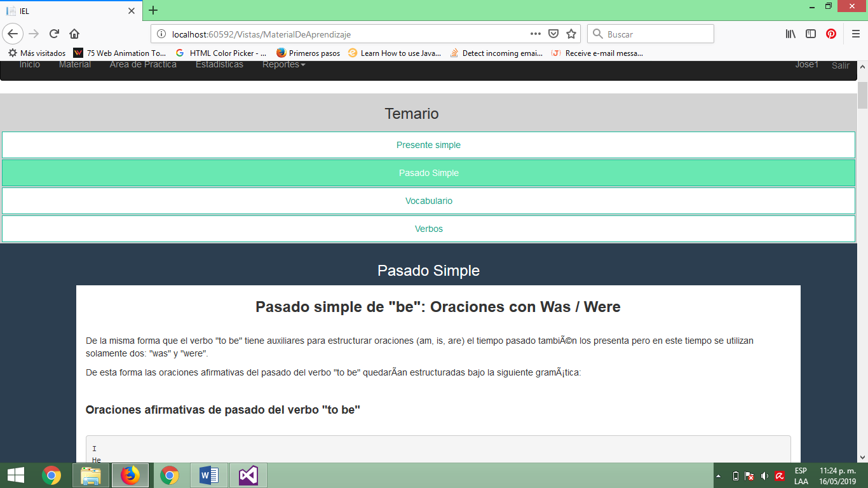

Figura 146. Tema pasado simple en el material de aprendizaje.

Área de práctica.

El área de práctica es una de las áreas más importantes en el sitio, junto con el material de aprendizaje. El área de práctica permite al usuario realizar cuestionarios para medir su aprendizaje sobre los temas de estudio, así como reforzar sus conocimientos. Para acceder al área de aprendizaje, el usuario debe dar clic sobre la opción área de práctica del menú localizado en la barra superior, al ser seleccionada esta opción, se mostrará la pantalla de la figura 147, en la cual se muestra una serie de preguntas de una por una, las cuales deberán ser contestadas por el usuario. Para contestar la pregunta, se debe dar clic sobre la respuesta que el usuario considere correcta. Para pasar de pregunta, una vez contestada la pregunta actual, es necesario dar clic en el botón siguiente.

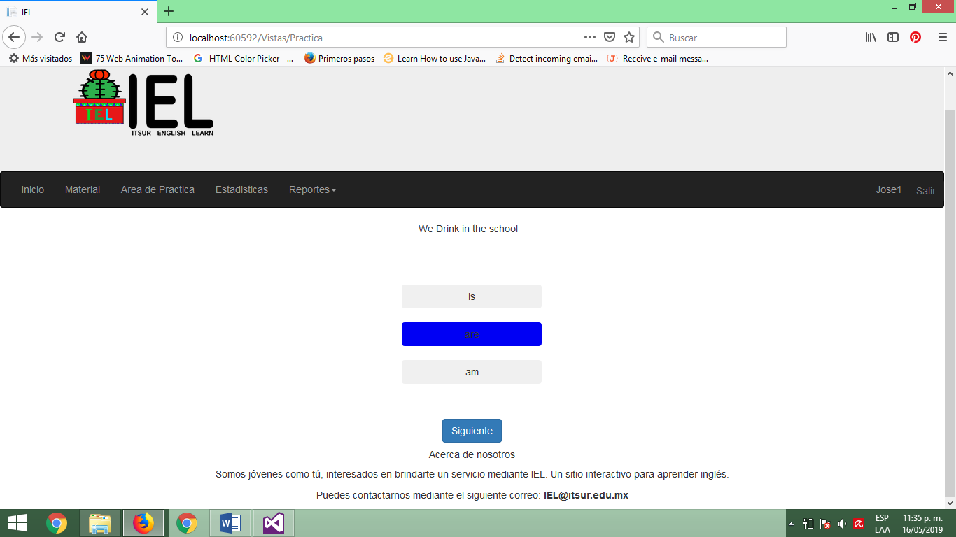

Figura 147. Área de práctica.

Al terminar de contestar las preguntas, se mostrará la puntuación final como en la figura 148.

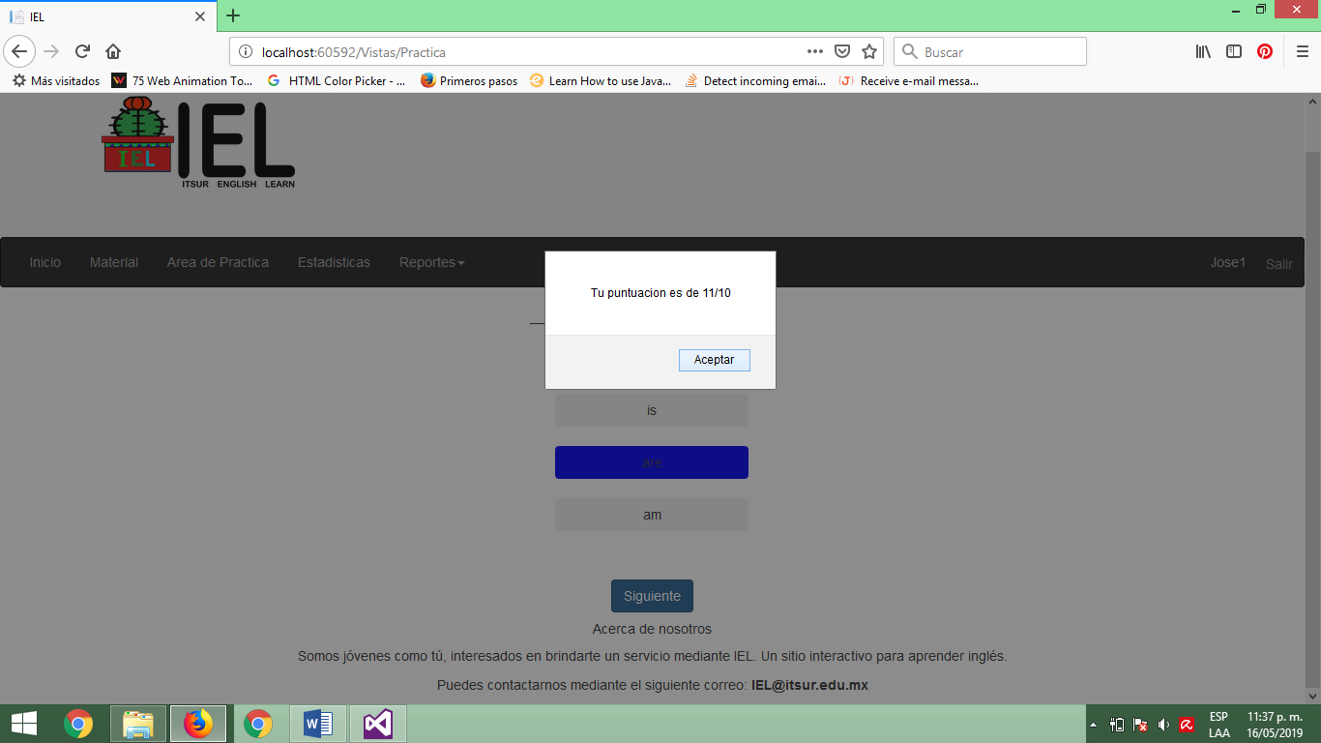

Figura 148. Puntuación final del área de práctica.

Quiz.

El usuario podrá realizar un quiz de para conocer su nivel de inglés general, este quiz podrá realizarlo en el momento que desee, pero es recomendable realizarlo al inicio del curso, para conocer el nivel inicial del usuario. Para acceder al quiz, es necesario dar clic en la opción quiz del menú como se muestra en la figura 149.

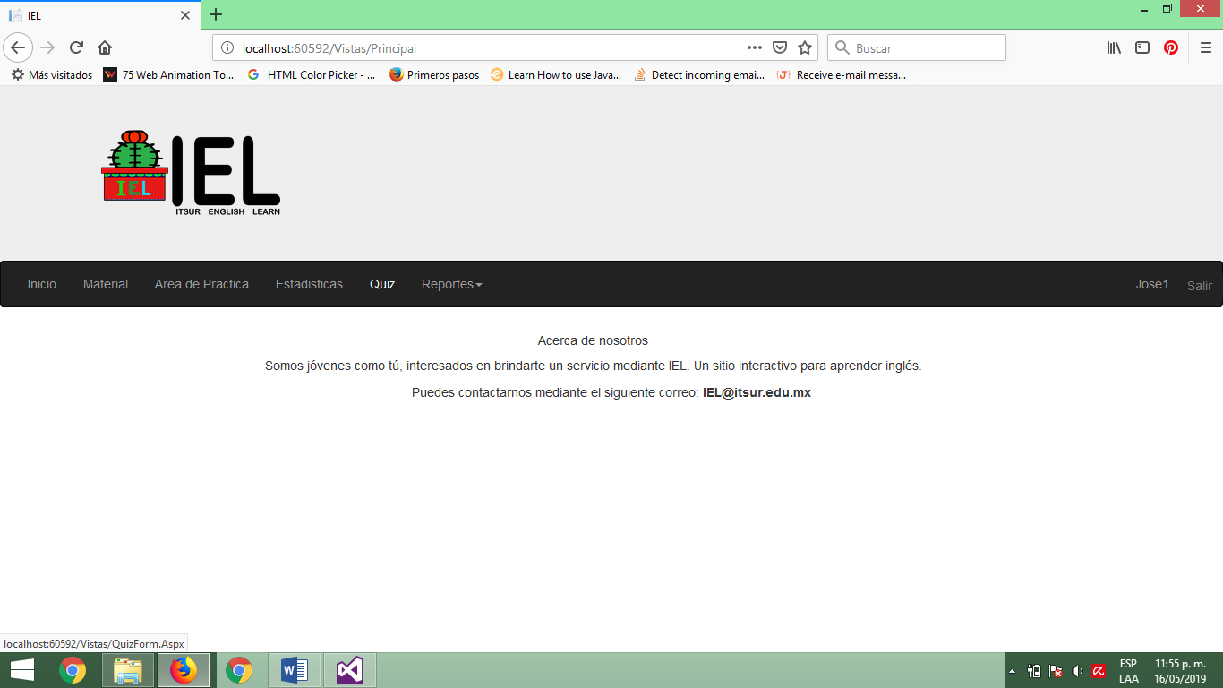

Figura 149. Opción para iniciar quiz.

Al seleccionar la opción quiz, se mostrará la pantalla de la figura 150, en esta pantalla se muestra una serie de 10 preguntas, para las cuales, los rectángulos de la parte superior, indican el número de pregunta en el que se encuentra el usuario, de manera que cambia de color una pregunta que ya ha sido contestada. Para contestar la pregunta, es necesario hacer clic sobre la respuesta que el usuario considere correcta. Para cambiar a la siguiente pregunta, el usuario debe dar clic en el botón “next”.

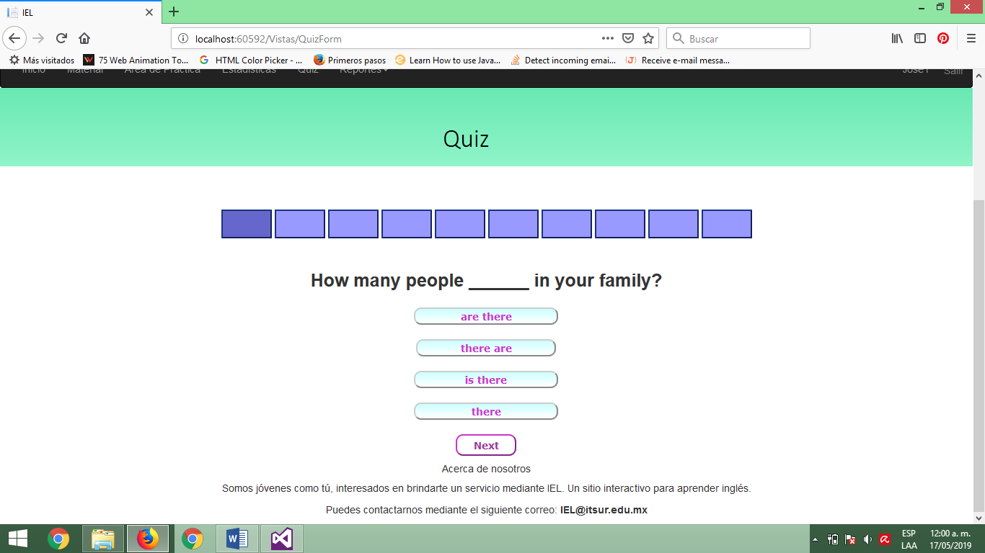

Figura 150. Quiz.

Al finalizar el quiz se mostrará el puntaje total obtenido como se muestra en la figura 151.

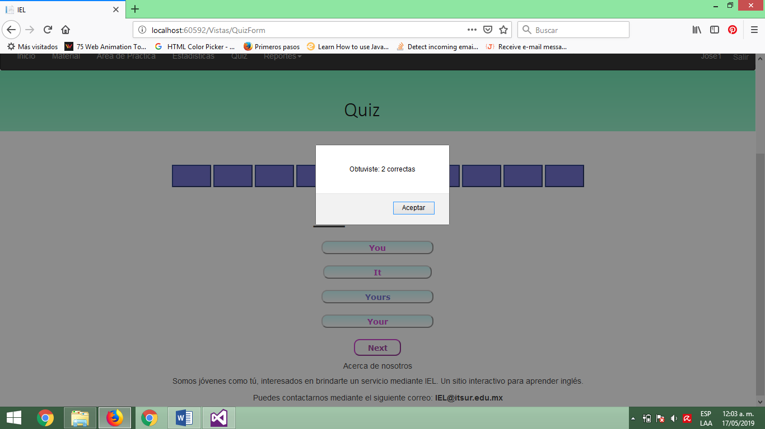

Figura 151. Puntaje obtenido en quiz.

Reporte de verbos

El sitio cuenta con una opción para que el usuario pueda obtener en formato PDF la lista de verbos disponibles en el sitio. Para acceder a esta opción, el usuario debe dar clic sobre la opción reportes del menú de la barra superior, y elegir la opción “Reporte verbos” como se muestra en la figura 152.

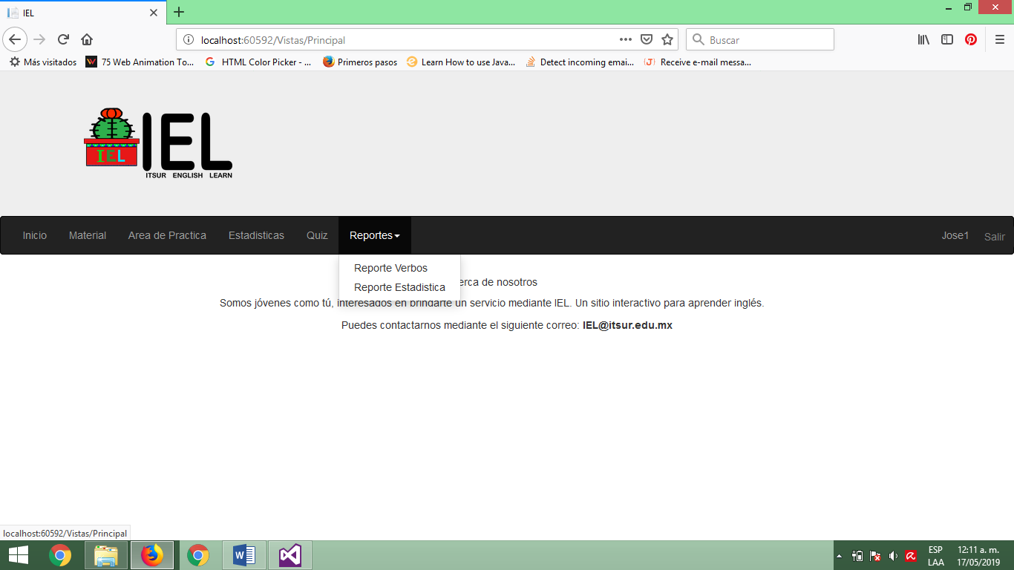

Figura 152. Opción reporte de verbos.

Una vez selecciona la opción reporte verbos, se mostrará la pantalla de la figura 153.

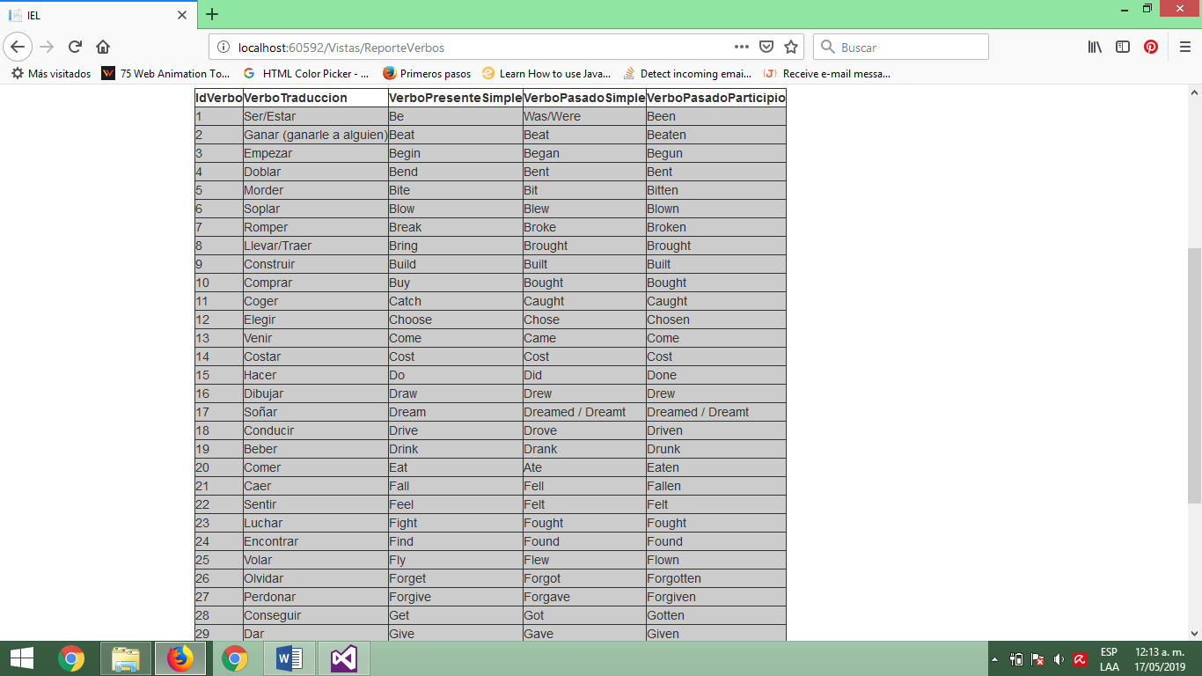

Figura 153. Reporte de verbos.

Si el usuario desea exportar la tabla de verbo a formato PDF, deberá hacer clic sobre el botón imprimir reporte como se muestra en la figura 154. Está opción se localiza al final de la tabla de verbos.

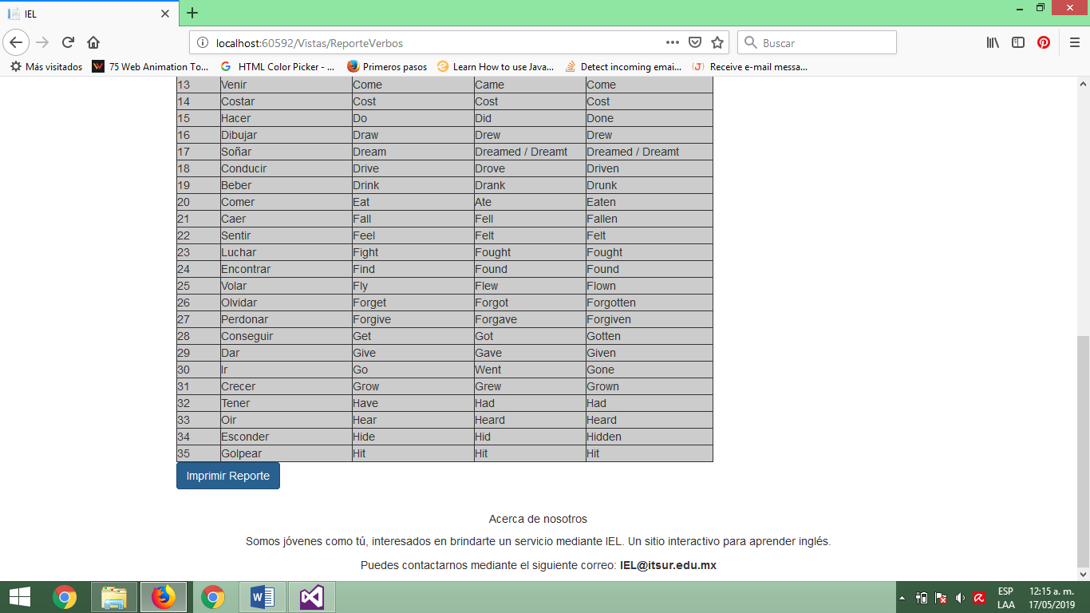

Figura 154. Botón para exportar la tabla a formato PDF.

Al dar clic sobre el botón exportar reporte, se muestra el cuadro de diálogo de la figura 155 para guardar el archivo.

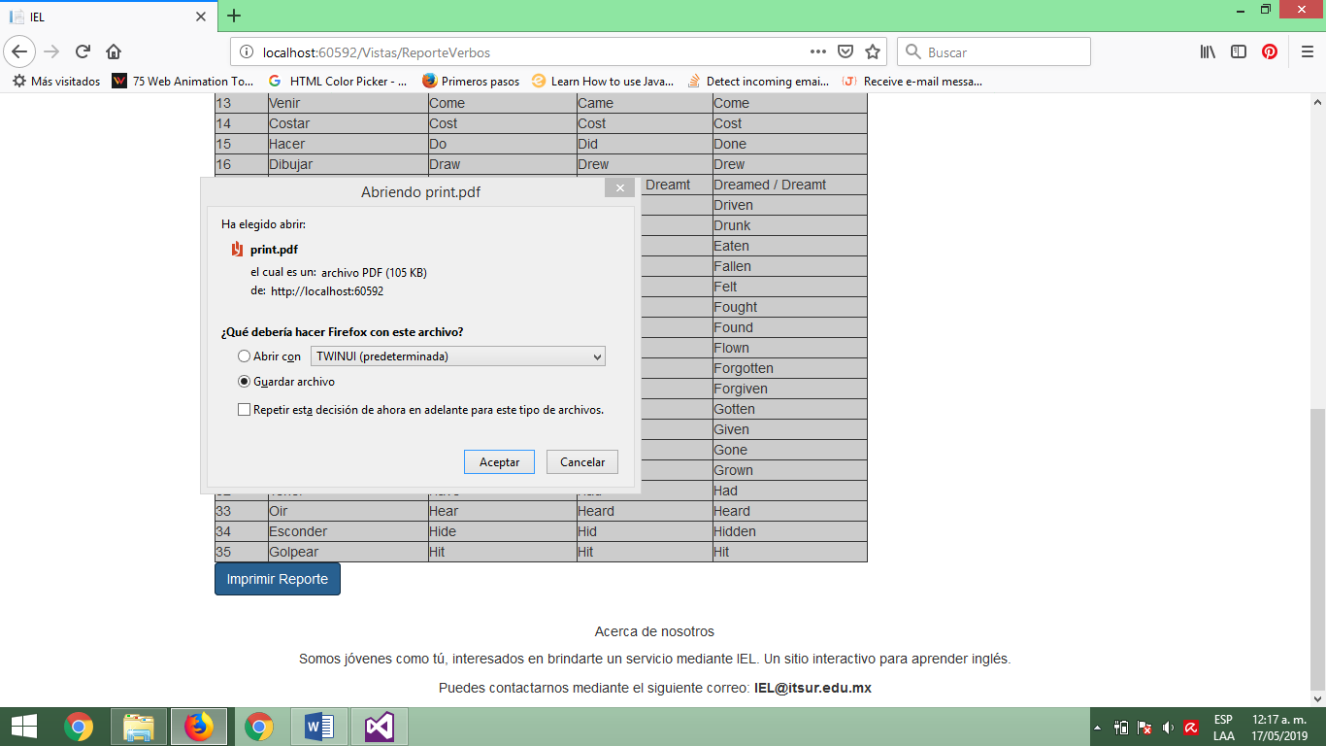

Figura 155. Cuadro de diálogo que permite guardar el archivo PDF.

Regresar a la página de inicio.

Para regresar a la página de inicio, el usuario debe dar clic en la opción Inicio del menú de la barra superior como se muestra en la figura 156.

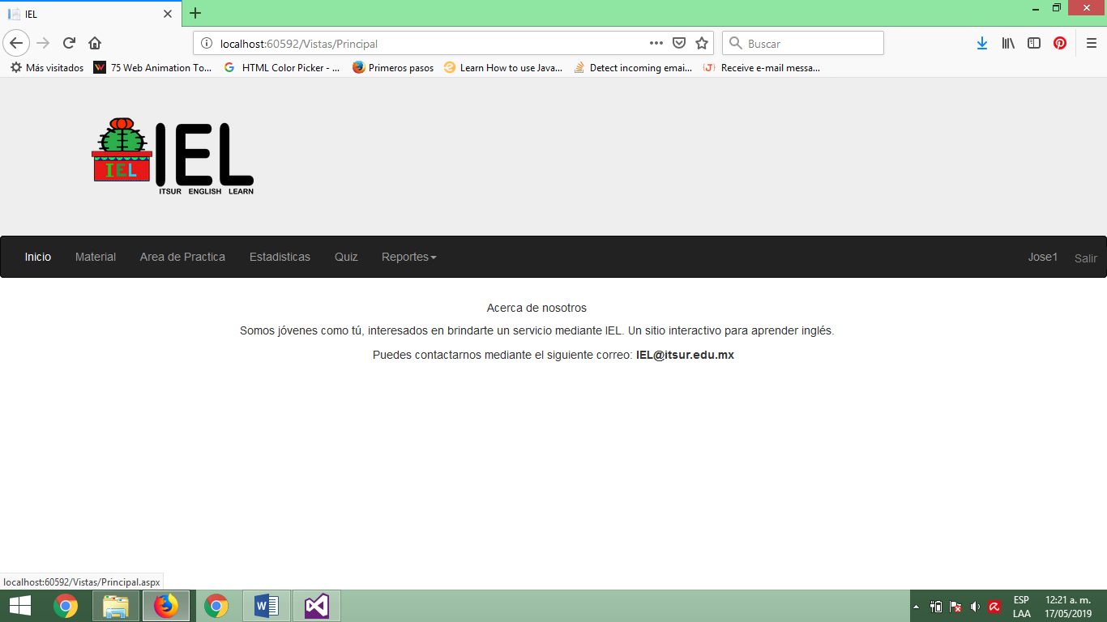

Figura 156. Opción para regresar a la página de inicio.

Opciones para administrador.

Como administrador, además de poder ingresar a las opciones mencionadas anteriormente, se cuenta con privilegios extra como ver catálogo de usuarios, y reporte de estadísticas. A continuación se describen estas opciones.

Catálogo de usuarios.

El administrador, puede revisar los usuarios que se encuentran dentro del sistema, así como agregar usuarios, editar un usuario en específico y eliminar usuarios. Además, permite exportar como PDF la tabla de los usuarios que existen. Para acceder al catálogo de usuarios, deberá seleccionar la opción usuarios que se encuentra en el menú de la barra superior. Al seleccionar esta opción se mostrara una pantalla como en la figura 157.

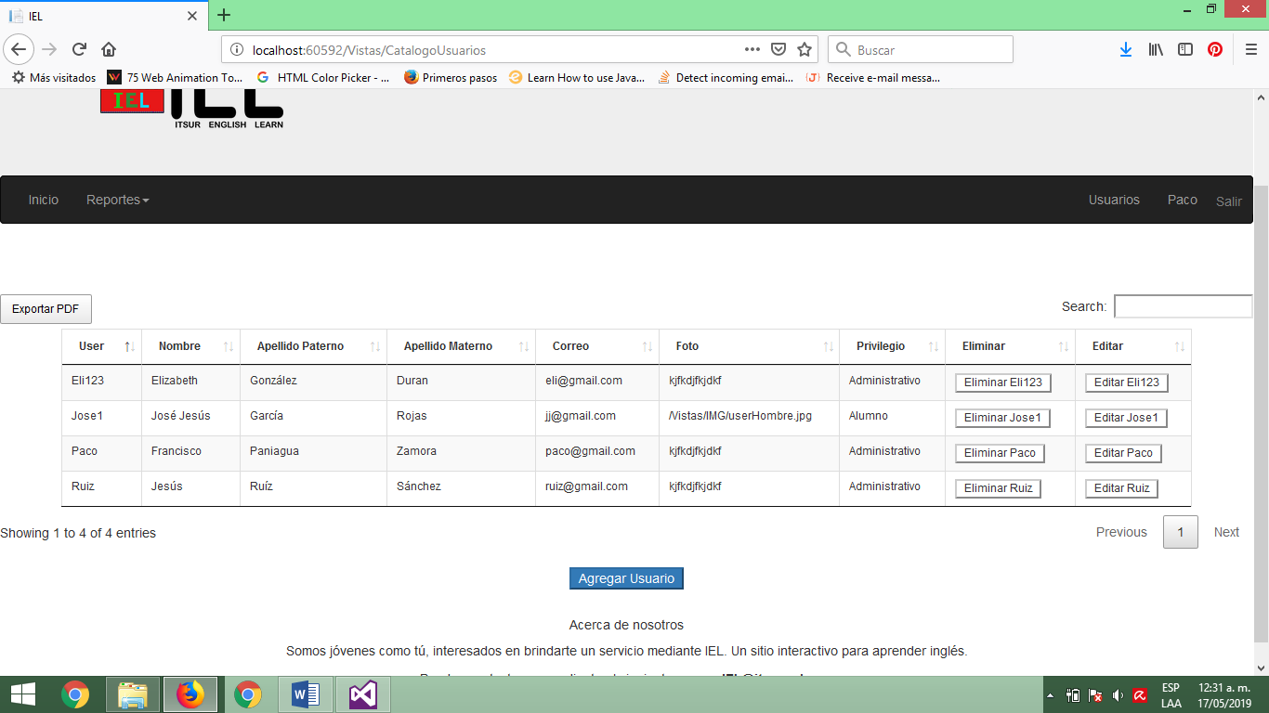

Figura 157. Catálogo de usuarios.

Para agregar un usuario, el administrador deberá hacer clic sobre el botón Agregar usuario, ubicado al final de la tabla de usuarios como se muestra en la figura 157. Una vez indicado que se desea agrega un usuario, se mostrará una pantalla como la dela figura 158, en la cual deben llenarse todos los campos requeridos con la información del nuevo usuario que se desea agregar, después de llenar los campos deberá hacer clic en el botón guardar, ubicado al final de los campos que llenará el administrador.

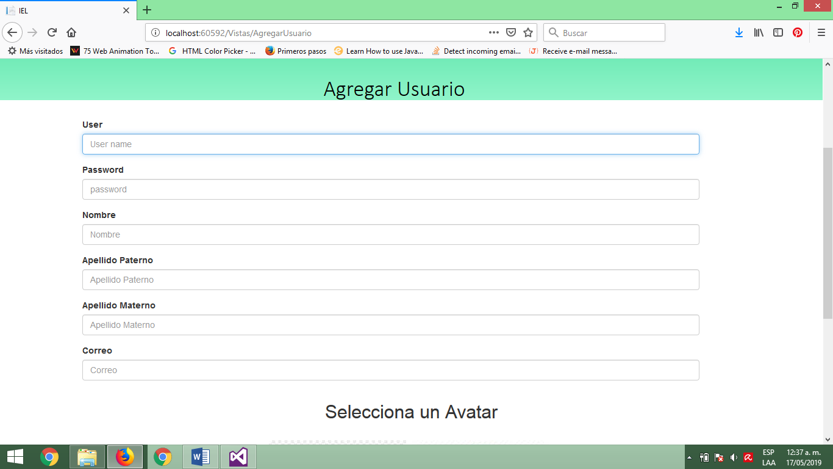

Figura 158. Pantalla para agregar usuario.

Para editar un usuario, se debe dar clic sobre el botón editar de la fila del usuario que se desea editar, de acuerdo con la figura 157. Una vez seleccionado el botón editar, se mostrarán los datos del usuario como en la figura 159. El administrador puede editar cualquier dato del usuario y guardar los cambios dando clic en el botón guardar.

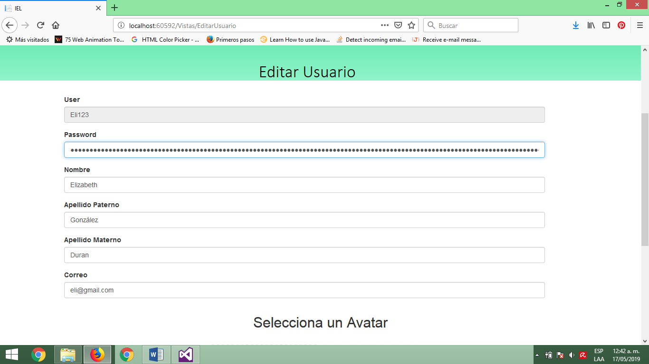

Figura 159. Editar usuario.

Para eliminar un usuario, el administrador debe hacer clic sobre el botón eliminar correspondiente a la fila del usuario que desea eliminar, como en la figura 157.

Para exportar los usuarios a un archivo en formato PDF, el administrador debe dar clic sobre el botón Exportar PDF de la figura 157, al dar clic sobre este, se mostrará el archivo PDF que contiene la tabla de todos los usuarios en una pestaña del navegador como se muestra en la figura 160.

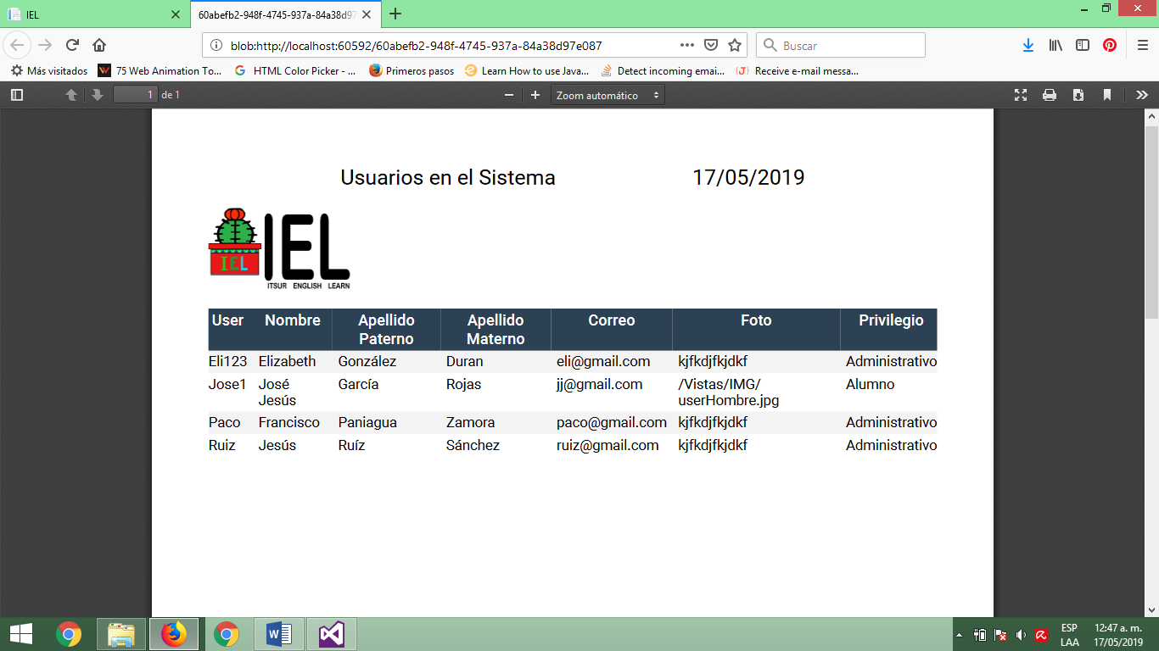

Figura 160. Reporte de usuarios en PDF.

Reporte de estadística.

El reporte de estadísticas es una opción que permite al administrador revisar el progreso general de todos los usuarios del sistema, para acceder a esta opción debe elegir la opción reporte estadística como se muestra en la figura 161.

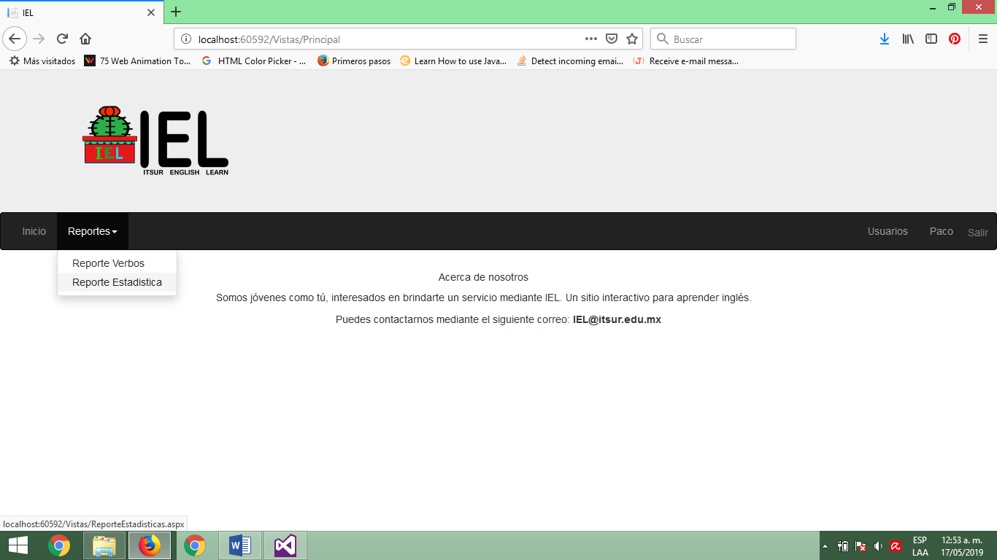

Figura 161. Opción para ver el reporte de estadísticas.

Una vez seleccionada esta opción, se muestra la pantalla de la figura 162.

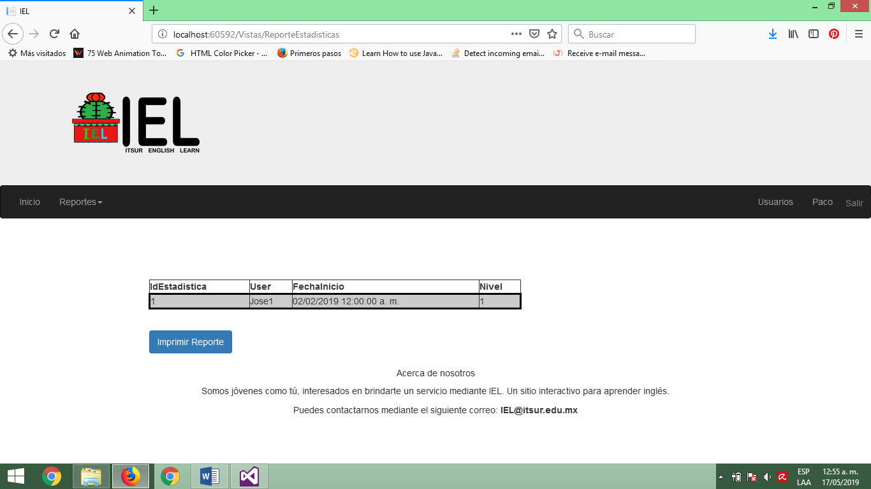

Figura 162. Reporte de estadísticas.

Para exportar el reporte a PDF, se debe hacer clic sobre el botó imprimir reporte de la figura 162. Al hacer clic en el botón, se mostrará el cuadro de diálogo de la figura 163, de acuerdo al navegador para permitir guardar el reporte.

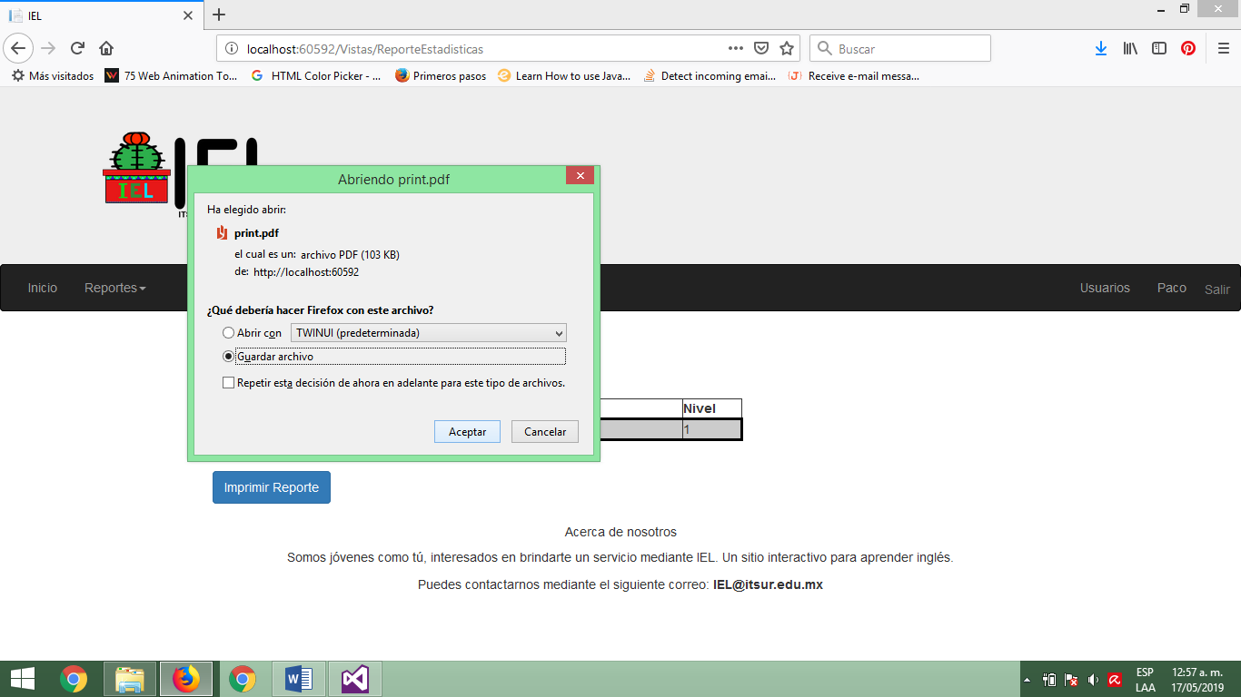

Figura 163. Guardar reporte de estadísticas como PDF.

**Servicios Web**

wsEstadísticas.

En el servicio web de estadísticas, se utiliza para poder acceder a la tabla de estadísticas de la base de datos, esto lo realiza mediante el DAO de estadísticas. Este servicio web, cuenta con los métodos agregar, editar y eliminar, para estos se accede al método correspondiente del DAO de estadísticas. Estos métodos regresan una cadena JSON con la información obtenida de la base de datos de acuerdo a la consulta realizada, para esto, se manda llamar el método de la clase estadísticas DAO y el resultado, se convierte a una cadena JSON, esta cadena, es la que regresan los métodos de este servicio web. El método eliminar, solamente regresa falso o verdadero de acuerdo a si se puede eliminar o no. El servicio web de estadísticas, se muestra en la figura 164.

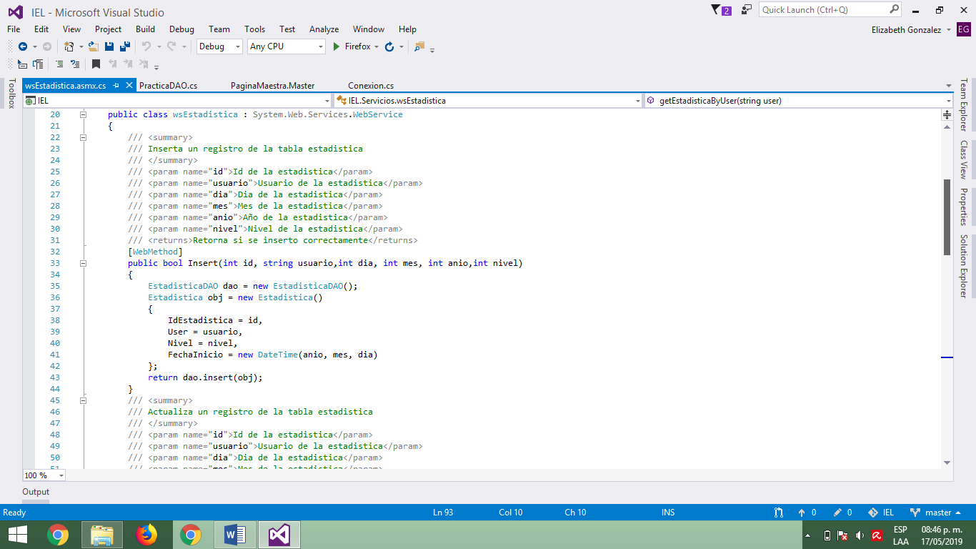

Figura 164. Servicio web de estadísticas.

wsGramatica.

En el servicio web de gramática, se utiliza para poder acceder a la tabla de gramática de la base de datos, esto lo realiza mediante el DAO de gramática. Este servicio web, cuenta con los métodos agregar, editar y eliminar, para estos se accede al método correspondiente del DAO de gramática. Estos métodos regresan una cadena JSON con la información obtenida de la base de datos de acuerdo a la consulta realizada, para esto, se manda llamar el método de la clase gramática DAO y el resultado, se convierte a una cadena JSON, esta cadena, es la que regresan los métodos de este servicio web. El método eliminar, solamente regresa falso o verdadero de acuerdo a si se puede eliminar o no. El servicio web de gramática, se muestra en la figura 165.

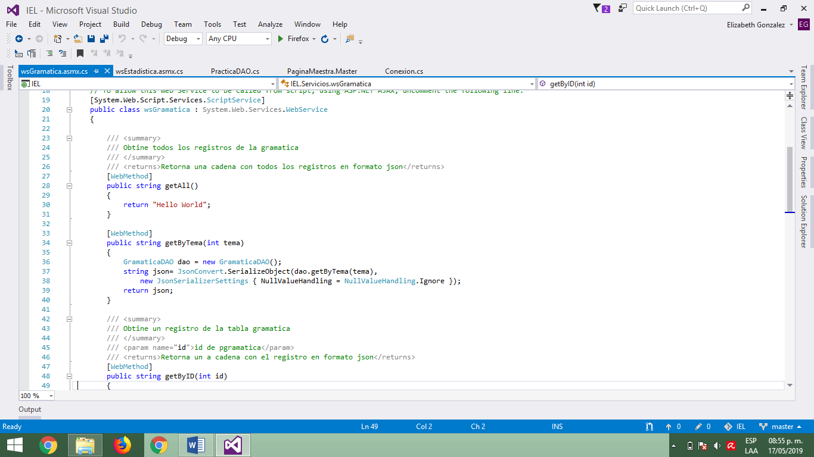

Figura 165. Servicio web de gramática.

wsGramaticaPorTema

En el servicio web de gramática por tema, se utiliza para poder acceder a la tabla de gramática por tema de la base de datos, esto lo realiza mediante el DAO de gramática por tema. Este servicio web, cuenta con los métodos agregar, editar y eliminar, para estos se accede al método correspondiente del DAO de gramática por tema. Estos métodos regresan una cadena JSON con la información obtenida de la base de datos de acuerdo a la consulta realizada, para esto, se manda llamar el método de la clase gramática por tema DAO y el resultado, se convierte a una cadena JSON, esta cadena, es la que regresan los métodos de este servicio web. El método eliminar, solamente regresa falso o verdadero de acuerdo a si se puede eliminar o no. El servicio web de gramática por tema, se muestra en la figura 166.

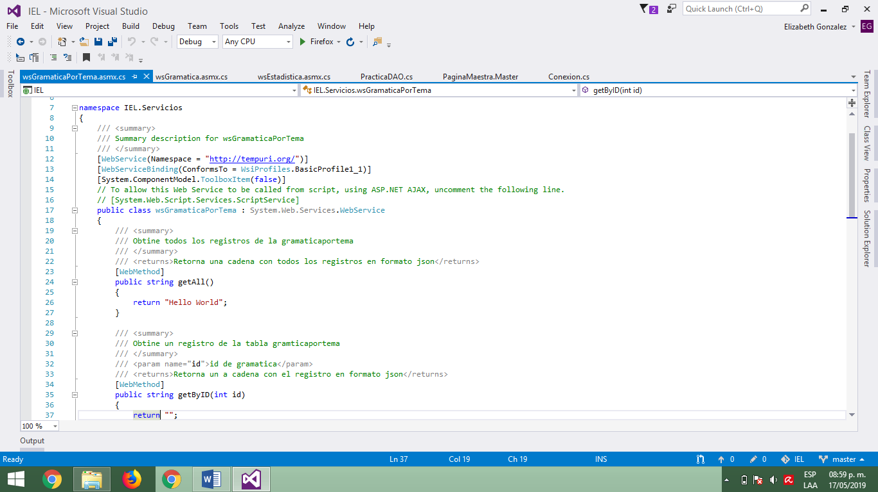

Figura 166. Servicio web gramática por tema.

wsPractica.

En el servicio web de práctica, se utiliza para poder acceder a la tabla de práctica de la base de datos, esto lo realiza mediante el DAO de práctica. Este servicio web, cuenta con los métodos agregar, editar y eliminar, para estos se accede al método correspondiente del DAO de práctica. Estos métodos regresan una cadena JSON con la información obtenida de la base de datos de acuerdo a la consulta realizada, para esto, se manda llamar el método de la clase práctica DAO y el resultado, se convierte a una cadena JSON, esta cadena, es la que regresan los métodos de este servicio web. El método eliminar, solamente regresa falso o verdadero de acuerdo a si se puede eliminar o no. El servicio web de práctica, se muestra en la figura 167.

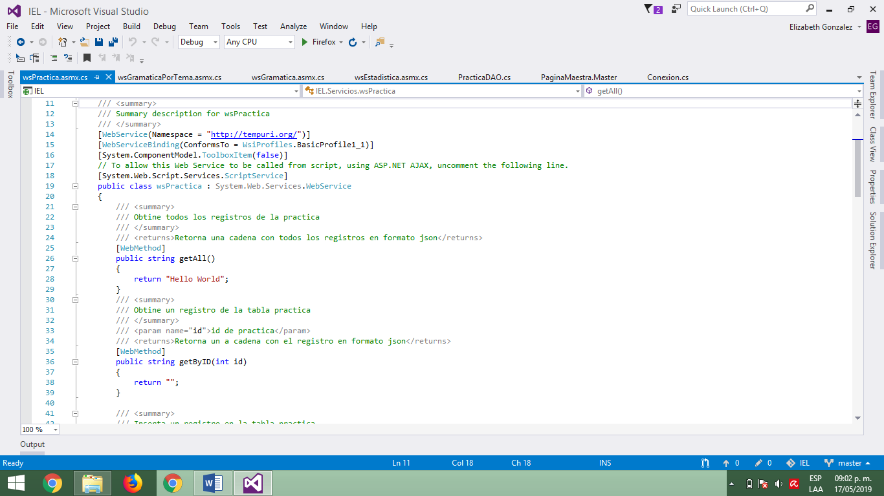

Figura 167. Servicio web de práctica.

wsPregunta.

En el servicio web de pregunta, se utiliza para poder acceder a la tabla de pregunta de la base de datos, esto lo realiza mediante el DAO de pregunta. Este servicio web, cuenta con los métodos agregar, editar y eliminar, para estos se accede al método correspondiente del DAO de pregunta. Estos métodos regresan una cadena JSON con la información obtenida de la base de datos de acuerdo a la consulta realizada, para esto, se manda llamar el método de la clase pregunta DAO y el resultado, se convierte a una cadena JSON, esta cadena, es la que regresan los métodos de este servicio web. El método eliminar, solamente regresa falso o verdadero de acuerdo a si se puede eliminar o no. El servicio web de pregunta, se muestra en la figura 168.

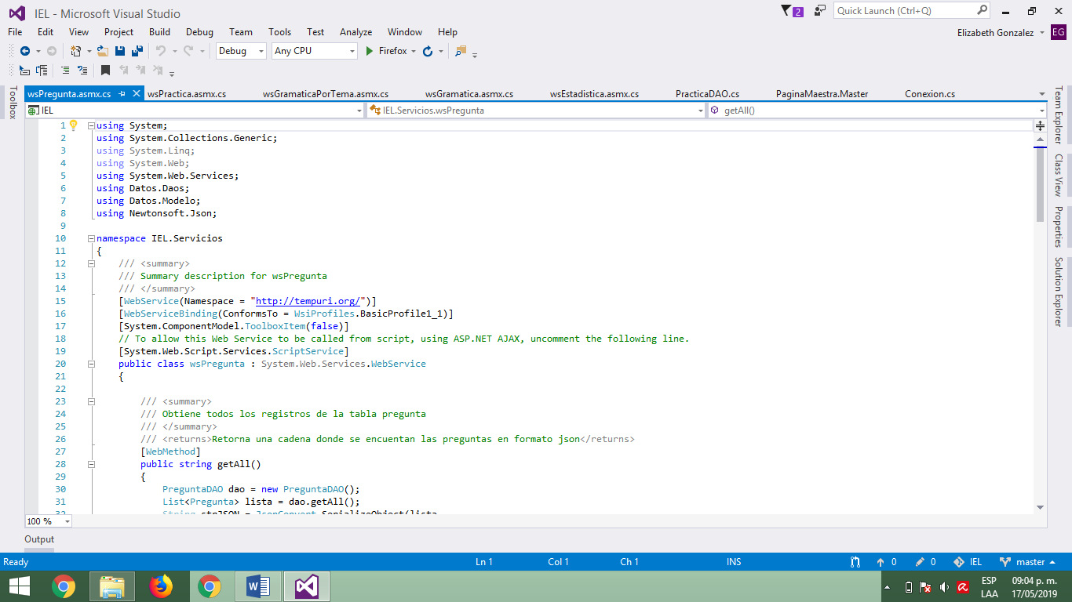

Figura 168. Servicio web de pregunta.

wsPreguntaContestadaPorUsuario.

En el servicio web de pregunta contestada por usuario, se utiliza para poder acceder a la tabla de pregunta contestada por usuario de la base de datos, esto lo realiza mediante el DAO de pregunta contestada por usuario. Este servicio web, cuenta con los métodos agregar, editar y eliminar, para estos se accede al método correspondiente del DAO de pregunta contestada por usuario. Estos métodos regresan una cadena JSON con la información obtenida de la base de datos de acuerdo a la consulta realizada, para esto, se manda llamar el método de la clase pregunta contestada por usuario DAO y el resultado, se convierte a una cadena JSON, esta cadena, es la que regresan los métodos de este servicio web. El método eliminar, solamente regresa falso o verdadero de acuerdo a si se puede eliminar o no. El servicio web de pregunta contestada por usuario, se muestra en la figura 169.

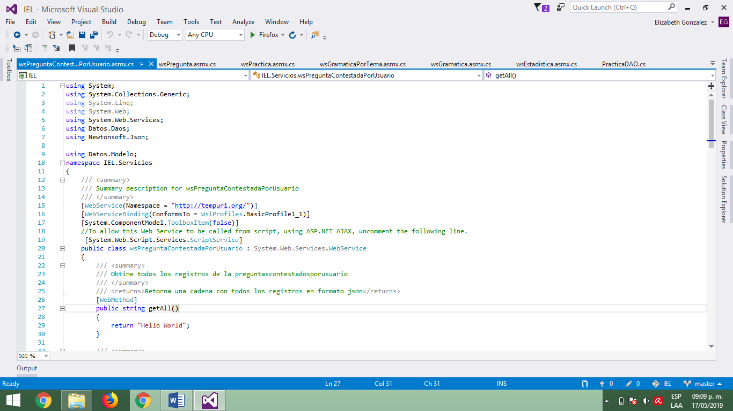

Figura 169. Servicio web de pregunta contestada por usuario.

wsPreguntaPorQuiz.

En el servicio web de pregunta por quiz, se utiliza para poder acceder a la tabla de pregunta por quiz de la base de datos, esto lo realiza mediante el DAO de pregunta por quiz. Este servicio web, cuenta con los métodos agregar, editar y eliminar, para estos se accede al método correspondiente del DAO pregunta por quiz. Estos métodos regresan una cadena JSON con la información obtenida de la base de datos de acuerdo a la consulta realizada, para esto, se manda llamar el método de la clase pregunta por quiz DAO y el resultado, se convierte a una cadena JSON, esta cadena, es la que regresan los métodos de este servicio web. El método eliminar, solamente regresa falso o verdadero de acuerdo a si se puede eliminar o no. El servicio web de pregunta por quiz, se muestra en la figura 170.

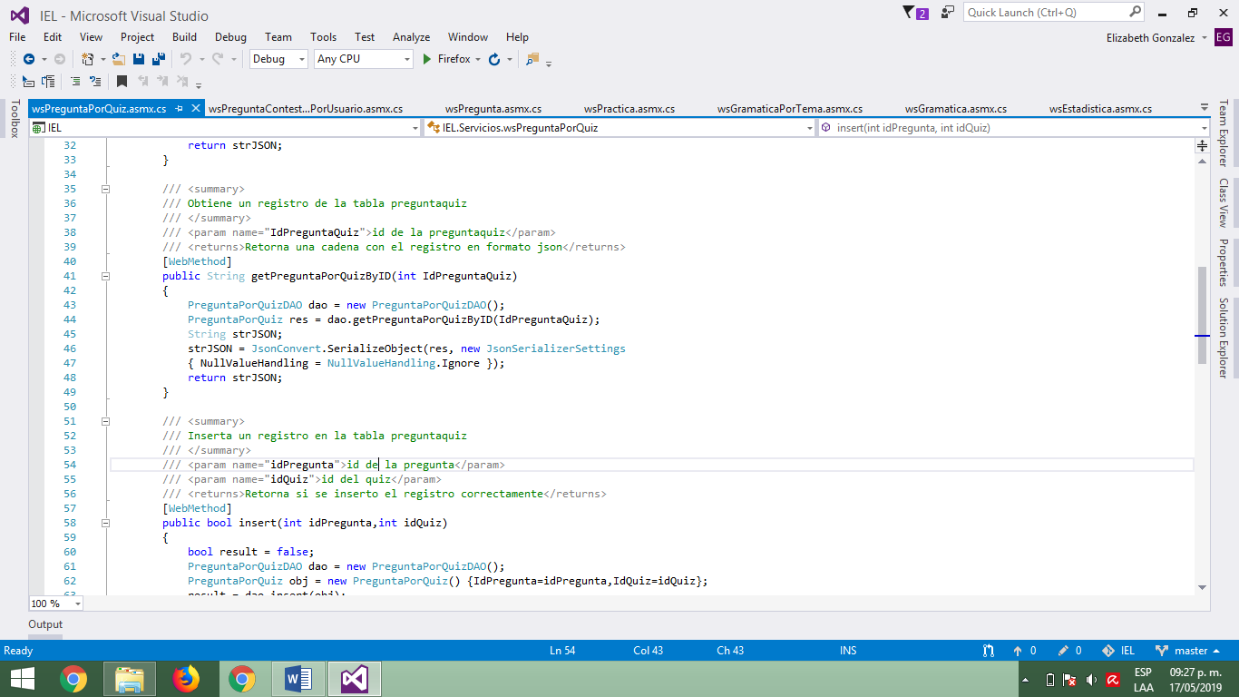

Figura 170. Servicio web pregunta por quiz.

wsQuiz.

En el servicio web de quiz, se utiliza para poder acceder a la tabla de quiz de la base de datos, esto lo realiza mediante el DAO de quiz. Este servicio web, cuenta con los métodos agregar, editar y eliminar, para estos se accede al método correspondiente del DAO de quiz. Estos métodos regresan una cadena JSON con la información obtenida de la base de datos de acuerdo a la consulta realizada, para esto, se manda llamar el método de la clase quiz DAO y el resultado, se convierte a una cadena JSON, esta cadena, es la que regresan los métodos de este servicio web. El método eliminar, solamente regresa falso o verdadero de acuerdo a si se puede eliminar o no. El servicio web de quiz, se muestra en la figura 171.

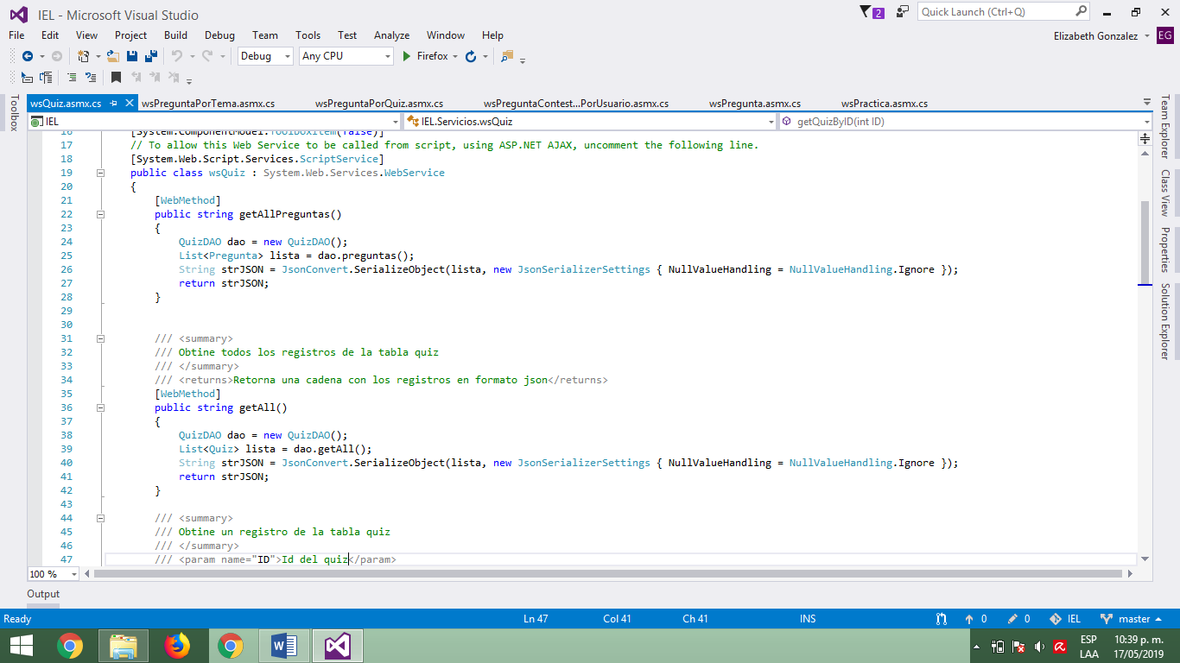

Figura 171. Servicio web de quiz.

wsSujeto.

En el servicio web de sujeto, se utiliza para poder acceder a la tabla de sujeto de la base de datos, esto lo realiza mediante el DAO de sujeto. Este servicio web, cuenta con los métodos agregar, editar y eliminar, para estos se accede al método correspondiente del DAO de sujeto. Estos métodos regresan una cadena JSON con la información obtenida de la base de datos de acuerdo a la consulta realizada, para esto, se manda llamar el método de la clase sujeto DAO y el resultado, se convierte a una cadena JSON, esta cadena, es la que regresan los métodos de este servicio web. El método eliminar, solamente regresa falso o verdadero de acuerdo a si se puede eliminar o no. El servicio web de sujeto, se muestra en la figura 172.

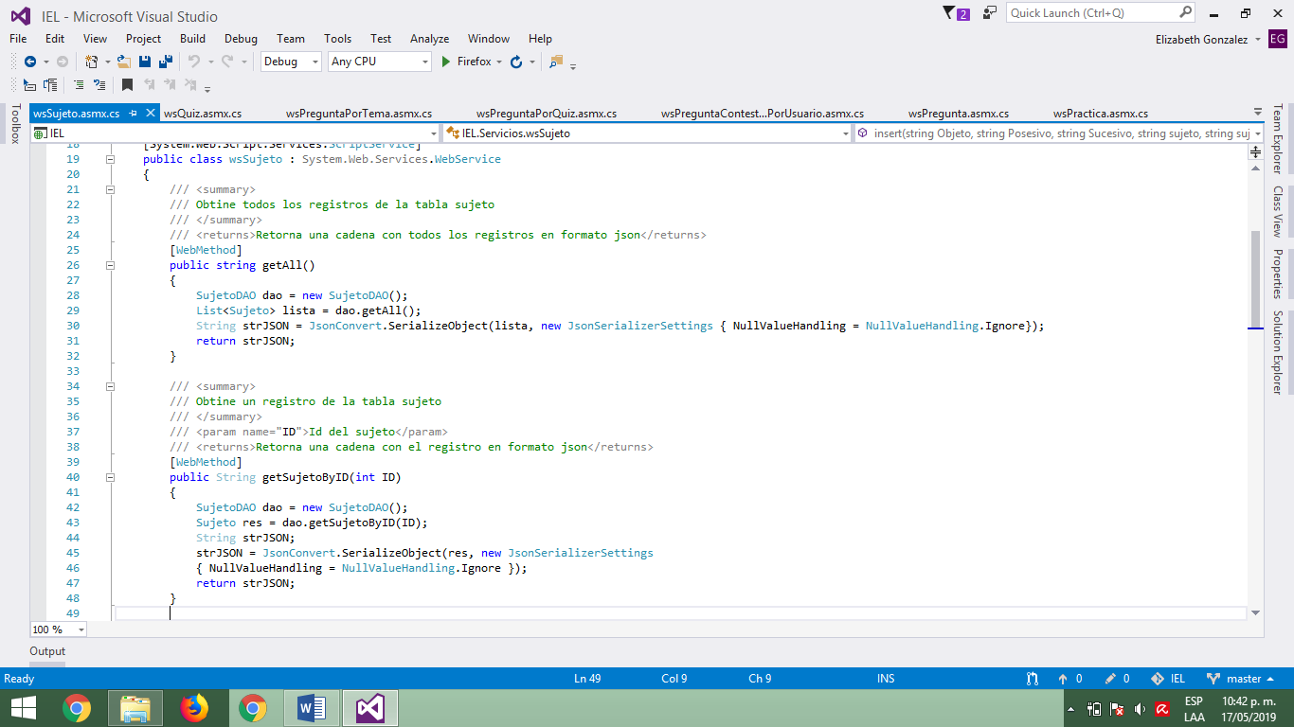

Figura 172. Servicio web de sujeto.

wsTema.

En el servicio web de tema, se utiliza para poder acceder a la tabla de tema de la base de datos, esto lo realiza mediante el DAO de tema. Este servicio web, cuenta con los métodos agregar, editar y eliminar, para estos se accede al método correspondiente del DAO de tema. Estos métodos regresan una cadena JSON con la información obtenida de la base de datos de acuerdo a la consulta realizada, para esto, se manda llamar el método de la clase tema DAO y el resultado, se convierte a una cadena JSON, esta cadena, es la que regresan los métodos de este servicio web. El método eliminar, solamente regresa falso o verdadero de acuerdo a si se puede eliminar o no. El servicio web de tema, se muestra en la figura 173.

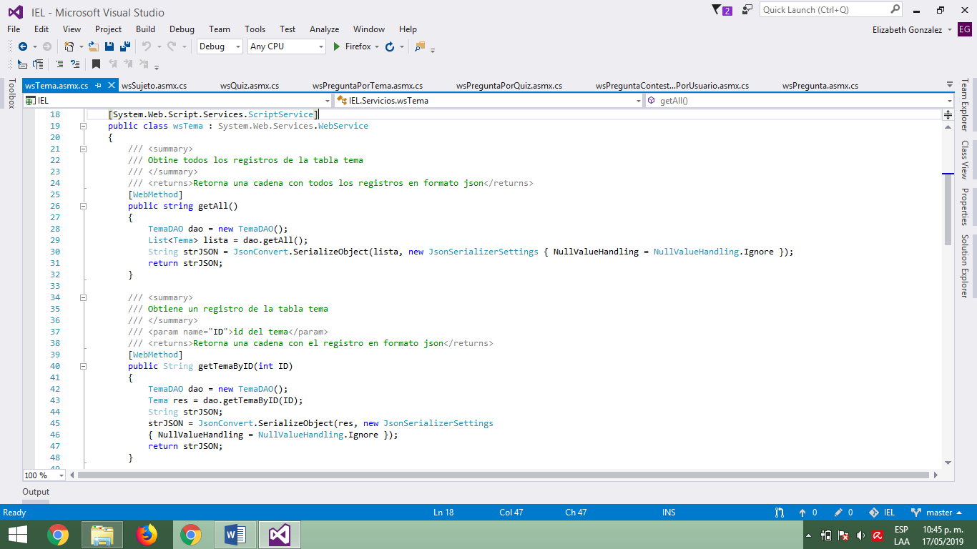

Figura 173. Servicio web tema.

wsUsuario.

En el servicio web de usuario, se utiliza para poder acceder a la tabla de usuario de la base de datos, esto lo realiza mediante el DAO de usuario. Este servicio web, cuenta con los métodos agregar, editar y eliminar, para estos se accede al método correspondiente del DAO de usuario. Estos métodos regresan una cadena JSON con la información obtenida de la base de datos de acuerdo a la consulta realizada, para esto, se manda llamar el método de la clase usuario DAO y el resultado, se convierte a una cadena JSON, esta cadena, es la que regresan los métodos de este servicio web. El método eliminar, solamente regresa falso o verdadero de acuerdo a si se puede eliminar o no. El servicio web de usuario, se muestra en la figura 174.

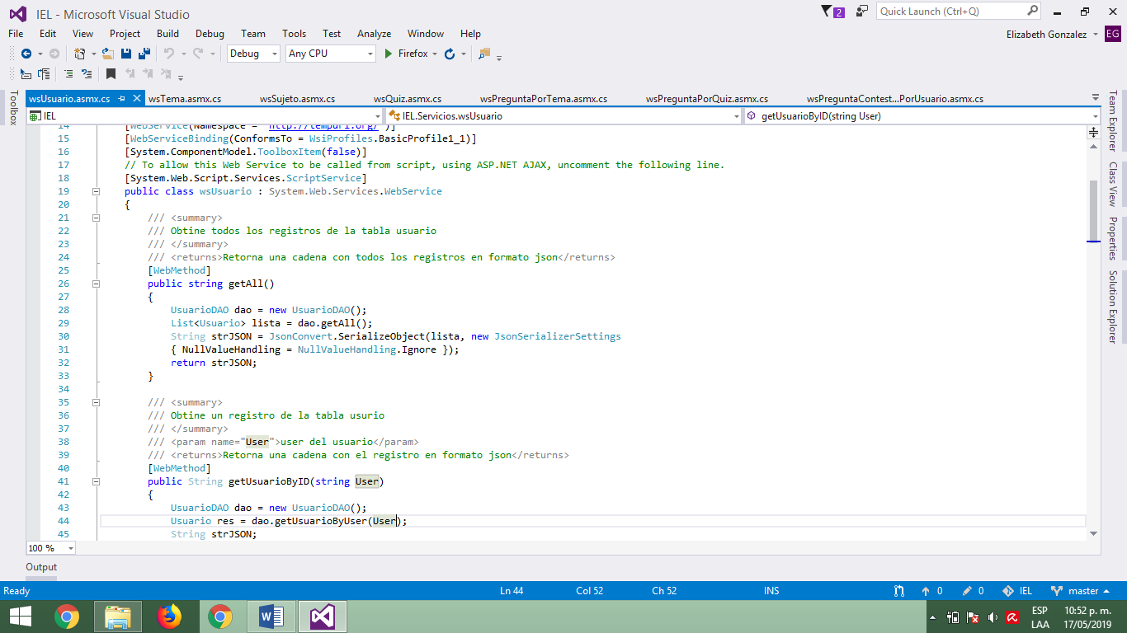

Figura 174. Servicio web de usuario.

wsVerbo.

En el servicio web de verbo, se utiliza para poder acceder a la tabla de verbo de la base de datos, esto lo realiza mediante el DAO de verbo. Este servicio web, cuenta con los métodos agregar, editar y eliminar, para estos se accede al método correspondiente del DAO de verbo. Estos métodos regresan una cadena JSON con la información obtenida de la base de datos de acuerdo a la consulta realizada, para esto, se manda llamar el método de la clase verbo DAO y el resultado, se convierte a una cadena JSON, esta cadena, es la que regresan los métodos de este servicio web. El método eliminar, solamente regresa falso o verdadero de acuerdo a si se puede eliminar o no. El servicio web de verbo, se muestra en la figura 175.

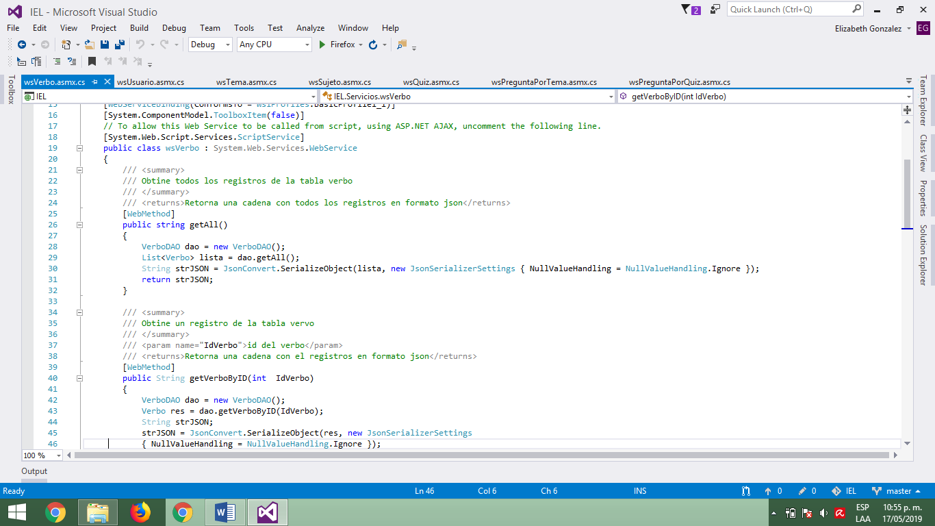

Figura 175. Servicio web de verbo.

**Conclusiones**

Conclusión Francisco Paniagua Zamora:

La creación del proyecto para el sistema de aprendizaje, ayudó a aprender el uso de los web services, que son métodos que funcionan para la inserción de información a la base de datos a través de la web. Se usaron distintas librerías para el funcionamiento del proyecto, como por ejemplo bootstrap para la parte de la vista y el estilo del sistema, así como para que se agregue el tamaño responsivo. Usamos librerías de JavaScript como JQuery, que nos sirvieron para poder manipular la información que nos proporciona los web services de nuestra base de datos. Todos los componentes que trabajaron en conjunto desde el servidor hasta el lado del cliente hacen que el sistema funcione en su totalidad.

Conclusión Paloma Elizabeth González Durán:

Realizar un proyecto web en asp, combinando las tecnologías de asp, JavaScript, bases de datos y más, ayudó a comprender la utilización y la importancia de las mismas en un proyecto real. Un ejemplo de esto es al utilizar JavaScript para acceder a la base de datos mediante los servicios web, en este ejemplo, es mejor usar JavaScript debido a que obtiene los datos con una mayor velocidad que si se programa en C#. Al realizar un proyecto web se debe de tener en cuenta el optimizar el código y los recursos necesarios para el sitio, debido a que, entre más optimizado, la página cargará más rápido, por esta razón, al desarrollar este proyecto se obtuvieron habilidades como la optimización del código, programación en JavaSccript, entre otros, además de aprender a publicar un sitio web en Internet y entender que al publicar el sitio pueden ocurrir problemas que no permitan el funcionamiento correcto y deben ser solucionados.

Conclusión Jesús Manuel Ruíz Sánchez:

Al crear proyectos web en ASP.NET usamos otro tipo de lenguaje de programación del lado del servido el cual es muy diferente al que ya conocíamos que es PHP, pero es de gran utilidad ya que así podemos realizar aplicaciones web dependiendo de las necesidades y el gusto del cliente. Al realizar la publicación de nuestra aplicación en un servidor real adquirimos la experiencia como si realmente fuera ya en producción ya que así sabemos los problemas que se presentan en los entornos laborales y podemos experimentar ahorita en la práctica, donde nos podemos equivocar y aprender para así tener la experiencia de un proyecto real. Además, conocimos un hosting de ASP que nos proporciona una prueba la cual nos funciona de maravilla, ya que en ella podemos realizar múltiples pruebas y conocer la experiencia de subir nuestro proyecto a producción. En sí, realizar este proyecto web nos llevó a cabo, cada vez más cerca de lo que son los proyectos web reales.